ФЕДЕРАЛЬНАЯ СЛУЖБА ПО НАДЗОРУ В СФЕРЕ ОБРАЗОВАНИЯ И НАУКИ
______________________________________________________________________________
ФЕДЕРАЛЬНОЕ ГОСУДАРСТВЕННОЕ БЮДЖЕТНОЕ НАУЧНОЕ УЧРЕЖДЕНИЕ
«ФЕДЕРАЛЬНЫЙ ИНСТИТУТ ПЕДАГОГИЧЕСКИХ ИЗМЕРЕНИЙ»

Методические материалы для председателей и членов предметных комиссий субъектов Российской Федерации
по проверке выполнения заданий с развёрнутым ответом экзаменационных работ ЕГЭ 2021 года

НЕМЕЦКИЙ ЯЗЫК

(Раздел «Письмо»)

Москва
2021
Авторы: М.В. Вербицкая, К.С. Махмурян, С.Л. Фурманова, А.Е. Бажанов

Методические материалы для председателей и членов предметных комиссий субъектов Российской Федерации по проверке выполнения заданий с развёрнутым ответом экзаменационных работ ЕГЭ 2021 г. по немецкому языку (письменная часть) подготовлены в соответствии с Тематическим планом работ федерального государственного бюджетного научного учреждения «Федеральный институт педагогических измерений» на 2021 г. Пособие предназначено для подготовки экспертов по оцениванию выполнения заданий с развёрнутым ответом, которые являются частью контрольных измерительных материалов (КИМ) единого государственного экзамена (ЕГЭ) по немецкому языку.
Цель пособия – подготовка экспертов предметных комиссий ЕГЭ по иностранным языкам. Данная цель достигается путём решения следующих задач:
- ознакомить педагогов с ключевыми положениями нормативно-правовых и программных материалов, раскрывающих содержательные, структурные и организационные особенности ЕГЭ как формы государственной итоговой аттестации;
- сформировать компетенции учителей в сфере современных технологий тестирования и оценивания;
- обеспечить высокое качество усвоения содержательного компонента курса путём формирования у учителей рефлексивных умений.
В результате изучения курса у слушателей формируются:
- знание содержания нормативных документов и методических рекомендаций Рособрнадзора, регламентирующих проведение ЕГЭ, в том числе определяющих функции, права и обязанности председателя и экспертов предметной комиссии;
- владение понятийным аппаратом ЕГЭ (ЕГЭ, спецификация, кодификатор, демонстрационный вариант КИМ, коммуникативная компетенция, уровни коммуникативной компетенции, стратегии общения, тестирование, стандартизированные тесты, формы и виды контроля, формы и виды оценивания, параметры и критерии оценивания, коммуникативное задание, коммуникативная задача и т.п.);
- знание формата и процедуры организации, проведения и оценивания ЕГЭ;
- навыки и умения проведения письменной части экзамена;
- умение работать с инструментами, определяющими процедуру проверки и оценивания ответов выпускников на задания с развёрнутым ответом;
- умение оформлять бланк протокола проверки ответов на задания 39 и 40, соблюдая технические требования;
- навыки и умения анализа коммуникативных заданий, входящих в КИМ ЕГЭ;
- навыки и умения анализа и корректировки типичных ошибок экспертов в области письма;
- способность к анализу своей работы в качестве эксперта;
- рефлексия, открытость к педагогическим инновациям.
В качестве конечного результата достижения цели пособие предусматривает формирование способности и готовности учителей работать в качестве экспертов предметной комиссии ЕГЭ по немецкому языку.
Авторы будут благодарны за замечания и предложения по совершенствованию пособия.

© М.В. Вербицкая, К.С. Махмурян, С.Л. Фурманова, А.Е. Бажанов, 2021
© Федеральный институт педагогических измерений, 2021
Содержание
Введение 4
РАЗДЕЛ I. ТЕОРЕТИЧЕСКИЕ ОСНОВЫ ПРОВЕДЕНИЯ ТЕСТИРОВАНИЯ. ФОРМАТ ЗАДАНИЙ И ТЕХНОЛОГИИ ОЦЕНИВАНИЯ ПИСЬМЕННОЙ ЧАСТИ ЭКЗАМЕНА 6
Тема 1. ЕГЭ как итоговая форма контроля иноязычной коммуникативной компетенции 6
Контрольные вопросы 19
Рефлексия 19
Тема 2. Структура, содержание и критерии оценивания выполнения заданий раздела «Письмо» 20
Контрольные вопросы 40
Рефлексия 40
РАЗДЕЛ II. ПРАКТИКУМ ПО ОЦЕНИВАНИЮ ВЫПОЛНЕНИЯ ЗАДАНИЙ ПО ПИСЬМУ 41
Тема 1. Технология оценивания задания по письму 39 («Личное письмо») 41
Контрольные вопросы 69
Рефлексия 69
Тема 2. Технология оценивания выполнения задания по письму 40 (письменное высказывание с элементами рассуждения «Моё мнение») 70
Контрольные вопросы 101
Рефлексия 101
ПРИЛОЖЕНИЕ 1 Критерии оценивания выполнения заданий 39 и 40
раздела «Письмо» 102
ПРИЛОЖЕНИЕ 2 Дополнительная схема оценивания задания 39
«Личное письмо (Урок литературы)» (максимальный балл – 6) 105
ПРИЛОЖЕНИЕ 3 Дополнительная схема оценивания задания 39
«Личное письмо (Стресс в школе)» (максимальный балл – 6) 106
ПРИЛОЖЕНИЕ 4 Дополнительная схема оценивания задания 39
«Личное письмо (путешествие с друзьями)» (максимальный балл – 6) 107
ПРИЛОЖЕНИЕ 5 Дополнительная схема оценивания задания 39
«Личное письмо (планы на каникулы)» (максимальный балл – 6) 108
ПРИЛОЖЕНИЕ 6 Дополнительная схема оценивания задания 39
«Личное письмо (выбор профессии)» (максимальный балл – 6) 109
ПРИЛОЖЕНИЕ 7 Дополнительная схема оценивания задания 39
(максимальный балл – 6) 110
ПРИЛОЖЕНИЕ 8 Дополнительная схема оценивания задания 39
(максимальный балл – 6) 111
ПРИЛОЖЕНИЕ 9 Дополнительная схема оценивания задания 40 – «Письменное высказывание с элементами рассуждения (Моё мнение)» (максимальный балл – 14) 112
ПРИЛОЖЕНИЕ 10 Порядок определения процента текстуальных совпадений
в задании 40 113
ПРИЛОЖЕНИЕ 11 Порядок подсчёта слов в заданиях раздела «Письмо» 113
ПРИЛОЖЕНИЕ 13 Протокол выявления полностью или частично совпадающих
ответов на задание 40 115

Введение
До недавнего времени в обучении школьников иностранным языкам письму как виду речевой деятельности уделялось мало внимания. Основной целью было овладение техникой письма на раннем этапе обучения и орфографией на более продвинутом этапе. Письменные по форме задания носили репродуктивный характер (спиши, вставляя пропущенные буквы; перепиши текст от первого лица; выпиши слова / предложения и т.п.) и не были направлены на формирование умений письма как вида речевой коммуникации. Продуктивный по своей природе вид речевой деятельности превращался, таким образом, в средство обучения другим видам речевой деятельности и развития языковых (лексических, грамматических) навыков.
Изменение общественно-политической ситуации, развитие международных контактов во всех сферах, вовлечённость в эти контакты всё большего числа россиян, международная интеграция привели к росту роли и значения умений и навыков реального иноязычного общения. Изменилось и само понимание этого общения в языковой педагогике и шире – в образовании в целом.
Сегодня мы говорим о коммуникативной компетенции, включающей речевую компетенцию, т.е. способность эффективно использовать изучаемый язык как средство общения и познавательной деятельности; языковую/лингвистическую компетенцию, т.е. овладение языковыми средствами в соответствии с темами и сферами общения и умение оперировать ими в коммуникативных целях; социокультурную компетенцию (включающую социолингвистическую), т.е. знания о социокультурной специфике страны/стран изучаемого языка, умение строить своё речевое и неречевое поведение адекватно этой специфике, умение адекватно понимать и интерпретировать лингвокультурные факты; компенсаторную компетенцию, т.е. умение выходить из положения при дефиците языковых средств в процессе иноязычного общения; учебно-познавательную компетенцию – дальнейшее развитие специальных учебных умений, позволяющих совершенствовать владение иностранным языком и использовать его для продолжения образования и самообразования.
Не будет преувеличением утверждать, что коммуникативная компетенция в широком смысле лежит в основе всей человеческой деятельности. На нынешнем этапе развития информационного общества, с возникновением новых средств коммуникации мы способны по-новому оценить роль и значение коммуникативной компетенции, которая становится основой социально-экономического развития общества и интеллектуально-эмоционального развития индивида.
Эта связь между формированием коммуникативной компетенции и развитием личности подчёркивается и в федеральном компоненте государственного стандарта общего образования 2004 г., где наряду с целью овладения коммуникативной компетенцией ставится и другая цель, а именно: «развитие и воспитание способности к личностному и профессиональному самоопределению, социальной адаптации; формирование активной жизненной позиция гражданина и патриота, а также субъекта межкультурного взаимодействия; развитие таких личностных качеств, как культура общения, умение работать в сотрудничестве, в том числе в процессе межкультурного общения; развитие способности и готовности к самостоятельному изучению иностранного языка, к дальнейшему самообразованию с его помощью в разных областях знания; приобретение опыта творческой деятельности, опыта проектно-исследовательской работы с использованием изучаемого языка, в том числе в русле выбранного профиля».
Коммуникативная компетенция является, с одной стороны, предметной компетенцией: иноязычная коммуникативная компетенция принадлежит предметной области «иностранный язык»; коммуникативная компетенция в родном языке принадлежит предметной области «русский язык» (точнее даже, «русская словесность»). С другой стороны, это ключевая межпредметная компетенция, без которой невозможно непосредственное и опосредованное общение ни в одной области, невозможно хранение, передача и приращение научного и бытового знания. Вне коммуникативной компетенции невозможно существование человеческой цивилизации и самого человека как homo sapiens.
С самого начала эксперимента по введению ЕГЭ принципиальная позиция ФГБНУ «ФИПИ» помогла избежать ошибок, характерных для национального экзамена по иностранному языку в некоторых других странах, где экзамен является бланковым тестом, т.е. включает задания только закрытого типа. Задания открытого типа с развёрнутыми ответами составляют чрезвычайно важную часть экзаменационной работы, так как именно в этих заданиях проверяются продуктивные умения и навыки. Они значительно увеличивают дифференцирующую способность контрольных измерительных материалов и тем самым помогают выявить выпускников и абитуриентов, имеющих наиболее высокий уровень языковой подготовки. Включение подобных заданий в структуру ЕГЭ делает совершенно безосновательными высказывания его критиков о возможности получения высоких результатов при механическом выполнении заданий методом случайного угадывания.
Заметим, что для гуманитарных дисциплин в целом задания со свободно конструируемым ответом имеют особое значение, так как позволяют проверить качественное овладение содержанием соответствующих курсов и сформированность сложных интеллектуально-коммуникативных умений. К их числу относятся умения создать связное письменное высказывание; формулировать, логично и последовательно излагать свои мысли; приводить аргументы и контраргументы; делать выводы и подкреплять их примерами.
Раздел «Письмо» ЕГЭ по иностранному языку включает два задания со свободно конструируемым ответом: задание 39 – личное письмо и 40 – развёрнутое письменное высказывание с элементами рассуждения. Оба задания, 39 и 40, базируются на тематике общения, составляющей основу школьной программы. Это социально-бытовая сфера (общение в семье и школе, межличностные отношения с друзьями и знакомыми); социально-культурная сфера (досуг молодёжи; страны изучаемого языка; вклад России и стран изучаемого языка в развитие науки и культуры); учебно-трудовая сфера (современный мир профессий, рынок труда; возможности продолжения образования в высшей школе в России и за рубежом; новые информационные технологии).
Задание 39 – это задание базового уровня, и за его выполнение экзаменуемый может максимально получить 6 баллов; задание 40 – это задание высокого уровня, и за его выполнение экзаменуемый может максимально получить 14 баллов. Таким образом, раздел «Письмо» в целом оценивается максимально в 20 баллов. Удельный вес раздела «Письмо» составляет 20% от максимального тестового балла (100 баллов).
Предлагаемое учебное пособие содержит методические рекомендации по оцениванию выполнения заданий раздела «Письмо», в нём анализируются реально выполненные письменные работы, характеризуются типичные ошибки выпускников.

РАЗДЕЛ I. ТЕОРЕТИЧЕСКИЕ ОСНОВЫ ПРОВЕДЕНИЯ ТЕСТИРОВАНИЯ. ФОРМАТ ЗАДАНИЙ И ТЕХНОЛОГИИ ОЦЕНИВАНИЯ ПИСЬМЕННОЙ ЧАСТИ ЭКЗАМЕНА

Тема 1. ЕГЭ как итоговая форма контроля
иноязычной коммуникативной компетенции
Основные вопросы темы
- Цели обучения иностранному языку в общеобразовательной организации.
- Документы, регламентирующие процесс обучения в общеобразовательной организации.
- Основные понятия и категории содержания обучения иностранному языку в общеобразовательной организации.
- Основные понятия и категории ЕГЭ.
- Критерии и параметры контроля и оценивания в ЕГЭ.
- Тестирование как особая форма контроля.
- Тест, виды тестов.
Основная литература
  - Демонстрационный вариант КИМ ЕГЭ по немецкому языку 2021 г. – URL.: www.fipi.ru.
  - Кодификатор элементов содержания и требований к уровню подготовки выпускников образовательных организаций для проведения в 2021 г. ЕГЭ по немецкому языку. – URL.: www.fipi.ru.
  - Примерные программы по иностранным языкам // Новые государственные стандарты школьного образования по иностранному языку. 2–11 классы. – М.: АСТ: Астрель, 2004. – (Образование в документах и комментариях).
  - Общеевропейские компетенции владения иностранным языком: изучение, преподавание, оценка. – М.: МГЛУ, 2003.
  - Спецификация КИМ для проведения в 2021 г. ЕГЭ по иностранным языкам – URL.: www.fipi.ru.
  - Федеральный компонент государственных образовательных стандартов начального общего, основного общего и среднего (полного) образования // Новые государственные стандарты школьного образования по иностранному языку. 2–11 классы. – М.: Астрель, 2004. – (Образование в документах и комментариях).
  - Азимов Э.Г. Словарь методических терминов / Э.Г. Азимов, А.Н. Щукин. – Санкт-Петербург: Златоуст, 1999.
  - Бажанов А.Е., Крючкова О.Н., Фурманова С.Л. Специфика оценивания и подготовки к ЕГЭ по немецкому языку / А.Е. Бажанов, О.Н. Крючкова, С.Л. Фурманова // Иностранные языки в школе. – 2015. - № 5. – С. 20-28.
  - Бажанов А.Е., Фурманова С.Л. Диагностические материалы по немецкому языку как второму иностранному / А.Е. Бажанов, С.Л. Фурманова // Иностранные языки в школе. – 2019. - № 11. – С. 10-17.
  - Вербицкая М.В. Методические рекомендации для учителей, подготовленные на основе анализа типичных ошибок участников ЕГЭ 2018–2019 года / М.В. Вербицкая, К.С. Махмурян. – URL.: http://www.fipi.ru/ege-i-gve-11/analiticheskie-i-metodicheskie-materialy.
  - Вербицкая М.В. Методические рекомендации для учителей, подготовленные на основе анализа типичных ошибок участников ЕГЭ 2018 года по иностранным языкам / М.В. Вербицкая, К.С. Махмурян // Педагогические измерения. – 2018. – № 3. – С. 50–75.
  - Вербицкая М.В. Методические рекомендации для учителей, подготовленные на основе анализа типичных ошибок участников ЕГЭ 2019 года по иностранным языкам / М.В. Вербицкая, К.С. Махмурян // Педагогические измерения. – 2019. – № 3. – С. 41–69.
  - Вербицкая М.В. Результаты единого государственного экзамена по иностранным языкам 2020 г. / М.В. Вербицкая, К.С. Махмурян, И.В. Трешина // Иностранные языки в школе. – 2020. – № 10. – С. 44–53.
  - Вербицкая М.В. Методические рекомендации для учителей, подготовленные на основе анализа типичных ошибок участников ЕГЭ 2020 года по английскому языку / М.В. Вербицкая, К.С. Махмурян, И.В. Трешина // Педагогические измерения. – 2020. – № 3. – С. 3–34.
  - Лытаева М.А., Трешина И.В. Возможности использования подходов к оценке читательской грамотности в исследовании PISA для разработки КИМ по иностранным языкам / М.А. Лытаева, И.В. Трешина // Педагогические измерения. – 2020. - № 2. – С. 29-38.
  - Методические рекомендации для учителей по преподаванию учебных предметов в образовательных организациях с высокой долей обучающихся с рисками учебной неуспешности. Иностранный язык / М.В. Вербицкая, К.С. Махмурян, И.В. Трешина, Е.В. Кузьмина, М.А. Лытаева, Е.И. Ратникова; ФИПИ. – М., 2020. – 40 с. –URL.: http://doc.fipi.ru/metodicheskaya-kopilka/metod-rekomendatsii-dlya-slabykh-shkol/inostranny-yazyk-mr-oo.pdf.
  - Коккота В.А. Лингводидактическое тестирование / В.А. Коккота. – М.: Высшая школа, 1989.
  - Макнамара Т. Языковое тестирование / Т. Макнамара. – OUP – Relod, 2005.
  - Сафонова В.В. Коммуникативная компетенция: современные подходы к многоуровневому описанию в методических целях / В.В. Сафонова. – М.: Еврошкола, 2004.
  - Соловова Е.Н. Методика обучения иностранным языкам. Базовый курс лекций / Е.Н. Соловова. – М.: Астрель, 2008.
  - Alderson J.Ch. Language Test Construction and Evaluation / J. Charles Alderson, Caroline Clapham, Dianne Wall. – Cambridge: CUP, 1995.
  - Bachman L.F. Language Testing in Practice / Lyle F. Bachman, Adrian S. Palmer. – Oxford: OUP, 2004.
  - Bachman L.F. Fundamental Considerations in Language Testing / Lyle F. Bachman. – Oxford: OUP, 2004.
  - Cushing-Weigle S. Assessing Writing / Sara Cushing-Weigle. – Cambridge: CUP, 2004.
  - Kolesnikova I. A Handbook of English-Russian Terminology for Language Teaching / I. Kolesnikova, O. Dolgina. – St. Petersburgh: Cup-Blitz, 2001.

ЕГЭ является итоговой формой контроля иноязычной коммуникативной компетенции. Структура и содержание ЕГЭ тесно связаны с целями обучения иностранным языкам в школе. «Изучение иностранного языка в основной школе направлено на достижение следующих целей:
- развития иноязычной коммуникативной компетенции в совокупности её составляющих, а именно:
- речевой компетенции – развития коммуникативных умений в четырёх основных видах речевой деятельности (говорении, аудировании, чтении, письме);
- языковой компетенции – овладения новыми языковыми средствами (фонетическими, орфографическими, лексическими, грамматическими) в соответствии c темами, сферами и ситуациями общения, отобранными для основной школы; освоения знаний о языковых явлениях изучаемого языка, разных способах выражения мысли в родном и иностранном языке;
- социокультурной компетенции – приобщения к культуре, традициям и реалиям стран/страны изучаемого языка в рамках тем, сфер и ситуаций общения, отвечающих опыту, интересам, психологическим особенностям экзаменуемых основной школы на разных её этапах; формирование умения представлять свою страну, её культуру в условиях межкультурного общения;
- компенсаторной компетенции – развития умения выходить из положения в условиях дефицита языковых средств при получении и передаче информации;
- учебно-познавательной компетенции – дальнейшего развития общих и специальных учебных умений; ознакомления с доступными экзаменуемым способами и приёмами самостоятельного изучения языков и культур, в том числе с использованием новых информационных технологий;
- развития и воспитания школьников средствами иностранного языка».

Единый государственный экзамен представляет собой экзамен с использованием заданий стандартизированной формы – контрольных измерительных материалов (далее – КИМ), выполнение которых позволяет установить уровень освоения участниками ЕГЭ федерального государственного стандарта среднего (полного) общего образования.
Назначение единого государственного экзамена по иностранным языкам – оценить общеобразовательную подготовку по иностранному языку выпускников XI (XII) классов общеобразовательных учреждений в целях их государственной итоговой аттестации и конкурсного отбора в учреждения среднего и высшего профессионального образования. ЕГЭ по иностранным языкам является экзаменом по выбору. В отличие от традиционного экзамена по иностранному языку ЕГЭ обеспечивает объективное выявление у выпускников уровня сформированности умений всех видов речевой деятельности и способности учиться в высшем учебном заведении.
КИМ по иностранным языкам носят деятельностный характер и построены на коммуникативно-когнитивном и компетентностном подходах. Они проверяют не то, что знает экзаменуемый о языке, а насколько он реально владеет иностранным языком. Содержание КИМ, требования, предъявляемые выпускникам школы в рамках ЕГЭ, уже оказали значительное влияние на содержание обучения иностранным языкам в школе. Наиболее яркий пример в этом отношении – задания по аудированию, введению которых в ЕГЭ оказывалось сильное сопротивление, прежде всего потому, что в школе мало занимались аудированием и боялись плохих результатов выполнения заданий этого раздела. Действительно, в первые годы эксперимента результаты были низкими, но уже 2005 г. дал повышение среднего уровня выполнения заданий по аудированию на 9%. Главное же – аудирование прочно вошло в практику преподавания иностранных языков в школе, этому виду речевой деятельности стало уделяться гораздо больше внимания. Нечто подобное происходит сейчас и в области письма.

Краткая характеристика изменений в КИМ 2021 г. в сравнении с 2020 г.
В 2021 г. изменения структуры и содержания КИМ отсутствуют.

СПЕЦИФИКАЦИЯ
КИМ для проведения в 2021 г. ЕГЭ по иностранным языкам (выдержки)
Структура КИМ ЕГЭ
Экзаменационная работа содержит письменную и устную части. Письменная часть в свою очередь включает четыре раздела: «Аудирование», «Чтение», «Грамматика и лексика» и «Письмо». Для дифференциации экзаменуемых по уровням владения иностранным языком в пределах, сформулированных в федеральном компоненте государственного стандарта среднего (полного) общего образования по иностранным языкам, во все разделы включаются наряду с заданиями базового уровня задания более высоких уровней сложности.
В работу по иностранным языкам включены 38 заданий с кратким ответом и 6 заданий открытого типа с развёрнутым ответом. В экзаменационной работе предложены следующие разновидности заданий с кратким ответом:
– задания на выбор и запись одного или нескольких правильных ответов из предложенного перечня ответов;
– задания на установление соответствия позиций, представленных в двух множествах;
– задания на заполнение пропуска в связном тексте путём преобразования предложенной начальной формы слова в нужную грамматическую форму;
– задания на заполнение пропуска в связном тексте путём образования родственного слова от предложенного опорного слова.
Ответ на задания с кратким ответом даётся соответствующей записью в виде цифры или последовательности цифр, записанных без пробелов и разделительных символов; слова (в том числе в его аналитической форме, записанной без пробелов и разделительных символов).
Уровень сложности заданий определяется уровнями сложности языкового материала и проверяемых умений, а также типом задания.
Базовый, повышенный и высокий уровни сложности заданий ЕГЭ соотносятся с уровнями владения иностранными языками, определёнными в документах Совета Европы, следующим образом:
Базовый уровень – A2+.
Повышенный уровень – В1.
Высокий уровень – В2.
Таблица 1. Распределение заданий экзаменационной работы по разделам
№ | Разделы работы | Кол-во заданий | Максимальный первичный балл | Процент максимального первичного балла за выполнение заданий данного раздела от максимального первичного балла за всю работу, равного 100 | Тип заданий
1 | Аудирование | 9 | 20 | 20 | Задания с кратким ответом
2 | Чтение | 9 | 20 | 20
3 | Грамматика и лексика | 20 | 20 | 20
4 | Письмо | 2 | 20 | 20 | Задания с развёрнутым ответом
5 | Устная часть экзамена | 4 | 20 | 20 | Задания с развёрнутым ответом
Итого |  | 44 | 100% | 100

Распределение заданий КИМ по содержанию, видам умений и способам действий
В аудировании и чтении проверяется сформированность умений понимания как основного содержания письменных и звучащих текстов, так и полного понимания соответствующих текстов. Кроме того, в чтении проверяется понимание структурно-смысловых связей в тексте, а в аудировании – понимание в прослушиваемом тексте запрашиваемой информации или определение в нем её отсутствия.
В разделе «Грамматика и лексика» проверяются навыки оперирования грамматическими и лексическими единицами на основе предложенных текстов.
В разделе «Письмо» контролируется умение создания различных типов письменных текстов.
В устной части экзамена проверяются произносительные навыки и речевые умения.
Соотношение проверяемых умений и навыков и первичных баллов представлено в таблице 2.
Таблица 2. Распределение заданий экзаменационной работы
по содержанию и видам проверяемых умений и навыков
Проверяемые элементы содержания | Кол-во заданий | Максимальный первичный балл | Процент от максимального тестового балла
ПИСЬМЕННАЯ ЧАСТЬ
Аудирование
Понимание основного содержания прослушанного текста | 1 | 6 | 20
Понимание в прослушанном тексте запрашиваемой информации | 1 | 7
Полное понимание прослушанного текста | 7 | 7
Чтение
Понимание основного содержания текста | 1 | 7 | 20
Понимание структурно-смысловых связей текста | 1 | 6
Полное и точное понимание информации в тексте | 7 | 7
Грамматика и лексика
Грамматические навыки | 7 | 7 | 20
Лексико-грамматические навыки | 6 | 6
Лексико-грамматические навыки | 7 | 7
Письмо
Письмо личного характера | 1 | 20 | 20
Письменное высказывание с элементами рассуждения по предложенной проблеме | 1
УСТНАЯ ЧАСТЬ
Чтение вслух | 1 | 1 | 20
Условный диалог-расспрос | 1 | 5
Тематическое монологическое высказывание  (описание выбранной фотографии) | 1 | 7
Тематическое монологическое высказывание с элементами рассуждения (сравнение двух фотографий) | 1 | 7
Распределение заданий КИМ по уровню сложности
В разделах «Аудирование» и «Чтение» представлены задания, относящиеся к трём разным уровням сложности. В разделе «Грамматика и лексика» – к двум (базовому и повышенному). В разделе «Письмо» и в устной части экзамена задания относятся к базовому и высокому уровням сложности. Распределение заданий по уровням сложности представлено в следующей таблице.
Таблица 3. Распределение заданий по уровням сложности
Уровень сложности заданий | Кол-во заданий | Максимальный первичный балл | Процент максимального первичного балла за выполнение заданий данного уровня сложности от максимального балла, равного 100
Базовый | 19 | 45 | 45
Повышенный | 2 | 13 | 13
Высокий | 23 | 42 | 42
Итого | 44 | 100 | 100
Задания в экзаменационной работе располагаются по возрастающей степени трудности внутри каждого раздела работы.
Таблица 4. Распределение текстов определённой жанрово-стилистической принадлежности по заданиям разного уровня сложности
Уровень  сложности заданий | Аудирование | Чтение
Базовый | Краткие высказывания информационно-прагматического характера | Краткие тексты информационного и научно-популярного характера
Повышенный | Беседа или высказывание в стандартных ситуациях повседневного общения | Публицистические  (например, рецензия)  и научно-популярные тексты
Высокий | Интервью, развёрнутое тематическое высказывание, репортаж | Художественный  или публицистический  (например, эссе) текст
Продолжительность ЕГЭ по иностранным языкам
Время выполнения четырёх письменных разделов экзаменационной работы – 180 мин.
Устная часть экзамена выполняется в отдельный день, время выполнения заданий, включая время подготовки – 15 мин.
Общее время выполнения всех разделов экзаменационной работы: 195 мин.
Рекомендуемое время выполнения заданий по разделам:
«Аудирование» – 30 мин.;
«Чтение» – 30 мин;
«Грамматика и лексика» – 40 мин.;
«Письмо» – 80 мин.;
«Говорение» (устная часть экзамена) – 15 мин.
Система оценивания отдельных заданий и работы в целом
Оценивание правильности выполнения заданий, предусматривающих краткий ответ, осуществляется с использованием специальных аппаратно-программных средств.
Верное выполнение заданий с кратким ответом оценивается следующим образом. Экзаменуемый получает 1 балл за:
– каждый правильно выбранный и записанный ответ в заданиях на выбор и запись одного правильного ответа из предложенного перечня ответов;
– каждое правильно установленное соответствие в заданиях на установление соответствия позиций, представленных в двух множествах;
– каждый правильный ответ в заданиях на заполнение пропуска в связном тексте путём преобразования предложенной начальной формы слова в нужную грамматическую форму;
– каждый правильный ответ в заданиях на заполнение пропуска в связном тексте путём образования родственного слова от предложенного опорного слова.
За неверный ответ или отсутствие ответа выставляется 0 баллов.

Уровень сформированности комплекса продуктивных речевых умений и навыков выпускников определяется экспертами, прошедшими специальную подготовку для проверки заданий ЕГЭ 2021 г. в соответствии с методическими рекомендациями по оцениванию заданий с развёрнутым ответом, подготовленными ФГБНУ «ФИПИ», на основе критериев и схем оценивания выполнения заданий раздела «Письмо» (задания 39, 40) и заданий устной части (задания 41–44), а также дополнительных схем оценивания конкретных заданий. При этом в разделе «Письмо» задание 39 (базового уровня сложности) оценивается исходя из требований базового уровня изучения иностранного языка, а задание 40 (высокого уровня сложности) – исходя из требований профильного уровня. В устной части экзамена к базовому уровню относятся первое, второе и третье задания и к высокому уровню сложности – четвёртое задание.
Особенностью оценивания ответов на задания 39 и 40 является то, что при получении экзаменуемым 0 баллов по критерию «Решение коммуникативной задачи» всё задание оценивается в 0 баллов.
При оценивании ответов на задания раздела «Письмо» (39, 40) следует учитывать такой параметр, как объём письменного текста, выраженный в количестве слов. Требуемый объём для личного письма в задании 39 – 100–140 слов; для развёрнутого письменного высказывания в задании 40 – 200–250 слов. Допустимое отклонение от заданного объёма составляет 10%. Если в выполненном задании 39 менее 90 слов или в задании 40 менее 180 слов, то задание проверке не подлежит и оценивается в 0 баллов. При превышении объёма более чем на 10%, т.е. если в выполненном задании 39 более 154 слов или в задании 40 более 275 слов, проверке подлежит только та часть работы, которая соответствует требуемому объёму. Таким образом, при проверке задания 39 отсчитываются от начала работы 140 слов, проверке задания 40 – 250 слов, и оценивается только эта часть работы.
При оценивании ответов на задание 40 особое внимание уделяется способности экзаменуемого продуцировать развёрнутое письменное высказывание. Если более 30% ответа имеет непродуктивный характер (т.е. текстуально совпадает с опубликованным источником), то выставляется 0 баллов по критерию «Решение коммуникативной задачи» и, соответственно, всё задание оценивается в 0 баллов.
В соответствии с Порядком проведения государственной итоговой аттестации по образовательным программам среднего общего образования (приказ Министерства Просвещения № 190 от 07.11.2018 г., приказ Рособрнадзора № 1512, зарегистрирован Минюстом России 10.12.2018 г. № 52952):
«По результатам первой и второй проверок эксперты независимо друг от друга выставляют баллы за каждый ответ на задания экзаменационной работы ЕГЭ с развёрнутым ответом...
В случае существенного расхождения в баллах, выставленных двумя экспертами, назначается третья проверка. Существенное расхождение в баллах определено в критериях оценивания по соответствующему учебному предмету.
Эксперту, осуществляющему третью проверку, предоставляется информация о баллах, выставленных экспертами, ранее проверявшими экзаменационную работу».
При оценке выполнения заданий письменной части третий эксперт назначается в следующих случаях:
1. Если расхождение сумм баллов, выставленных двумя экспертами за задание 39 по всем (трём) позициям оценивания данного задания, составляет 2 или более балла, то третий эксперт выставляет баллы по всем трём позициям оценивания задания 39.
2. Если расхождение сумм баллов, выставленных двумя экспертами за задание 40 по всем (пяти) позициям оценивания данного задания, составляет 4 или более балла, то третий эксперт выставляет баллы по всем пяти позициям оценивания задания 40.
При оценке выполнения заданий устной части третий эксперт назначается в следующих случаях:
1. Если расхождение баллов, выставленных двумя экспертами за задание 2, составляет 2 или более балла, то третий эксперт проверяет ответ на задание 2.
2. Если расхождение сумм баллов, выставленных двумя экспертами за задание 3 по всем позициям оценивания, составляет 3 или более балла, то третий эксперт выставляет баллы за задание 3 по всем позициям оценивания.
3. Если расхождение сумм баллов, выставленных двумя экспертами за задание 4 по всем позициям оценивания, составляет 3 или более балла, то третий эксперт выставляет баллы за задание 4 по всем позициям оценивания.
На основе результатов выполнения всех заданий работы определяются первичные баллы, которые затем переводятся в тестовые по 100-балльной шкале.
Тестовые баллы для поступления в вузы соответствуют первичным баллам.
Практические задания по теме:
«ЕГЭ как итоговая форма контроля иноязычной коммуникативной компетенции»
ЗАДАНИЕ 1
Установите соответствие терминов (1–6) их дефинициям (а–з). Используйте каждую букву только один раз. Два определения являются лишними. После заполнения таблицы ответов назовите термины, соответствующие этим определениям.
Термины
1. Коммуникация | 3. Коммуникативная компетенция | 5. Коммуникант
2. Компетенция | 4. Коммуникативная задача | 6. Текст
Дефиниции
а) форма существования мотива речевого высказывания; неречевая проблема | д) социально-психологическая черта личности
б) количественные данные, которые используют для оценки | е) специфический вид деятельности, содержанием которого является обмен информацией между членами одного языкового сообщества для достижения понимания и взаимодействия
в) способность к выполнению какого-либо действия | ж) результат говорения или письма; продукт речевой деятельности
г) способность и готовность осуществлять межкультурное и межъязыковое общение | з) участник коммуникации, порождающий высказывания и интерпретирующий их

Ваши ответы
1 | 2 | 3 | 4 | 5 | 6

ЗАДАНИЕ 2
Дайте названия следующих уровней иноязычной коммуникативной компетенции, используя отечественную терминологию и терминологию Совета Европы. Объясните, 1) какие из этих уровней упоминаются в федеральном компоненте и примерных программах и в связи с какими ступенями обучения иностранным языкам; 2) какие из этих уровней упоминаются в спецификации ЕГЭ по иностранным языкам и в связи с чем.
Условное обозначение | Терминология Совета Европы  (немецкий язык) | Отечественная терминология  (русский язык)
А1
А2
В1
В2
С1
С2

ЗАДАНИЕ 3
Установите соответствие терминов (1–6) их дефинициям (а–з). Используйте каждую букву только один раз. Два определения являются лишними. После заполнения таблицы ответов назовите термины, соответствующие этим определениям.
А.
Термины
1. Мониторинг | 3. Тестирование | 5. Тестовое задание
2. Контроль | 4. Тест | 6. Стимул
Дефиниции
а) процесс определения уровня знаний, умений и навыков обучаемого и формулирование на этой основе оценки за определённый раздел программы | д) аппаратура и технические устройства, используемые в учебном процессе
б) задание стандартной формы, позволяющее установить уровень и наличие определённых знаний, умений и навыков, способностей, умственного развития и других качеств личности с помощью специальной шкалы результатов | е) управление процессом контроля с периодическим слежением за объектом, обязательной обратной связью и рефлексией
в) один из методов исследования в психологии и методике, предусматривающий выполнение испытуемыми тестов для определения уровня способностей или достижений в какой-то области | ж) при оценке говорения или письма часть задания, на которую тестируемый должен отреагировать в говорении или письме
г) минимальная составляющая единица теста, которая предполагает определённую вербальную или невербальную реакцию тестируемого | з) объекты контроля
Ваши ответы
1 | 2 | 3 | 4 | 5 | 6

Б.
Термины
1. Отметка | 3. Критерий оценивания | 5. Шкала оценивания
2. Оценивание | 4. Параметр оценки | 6. Ошибка
Дефиниции
а) качественная характеристика речевого продукта | д) определение степени усвоения обучающимися знаний, навыков, умений в соответствии со стандартами и программой
б) количественные данные, которые используют для оценки | е) заранее заданный набор описаний типичных ответов с точки зрения их качества, используемый экспертами в оценочных процедурах
в) условное выражение оценки знаний, навыков и умений в оценочных баллах | ж) инструкции испытуемым перед каждым заданием
г) отклонение от правильного употребления языковых единиц и форм; результат неправильного действия учащегося | з) объект контроля
Ваши ответы
1 | 2 | 3 | 4 | 5 | 6

ЗАДАНИЕ 4
Назовите понятие, объединяющее каждую группу следующих терминов:
А) устный, письменный, традиционный, альтернативный;
Б) текущий, промежуточный, итоговый, входной, внутришкольный, отсроченный;
В) прозрачность, последовательность, системность, регулярность, согласованность, рефлексия;
Г) диагностика, развитие, воспитание, контроль, обучение, стимулирование, оценивание;
Д) валидность, надёжность, практичность, экономичность;
Е) диктант, изложение, тест, эссе, личное письмо, анкета, открытка, сочинение;
Ж) речевая компетенция, языковая компетенция, социокультурная компетенция, компенсаторная компетенция, учебно-познавательная компетенция;
З) говорение, письмо, чтение, аудирование;
И) фонетика, лексика, грамматика, орфография.

ЗАДАНИЕ 5
Закончите определения следующих понятий.
- Тестирование – термин, употребляющийся в узком смысле в значении использования и проведения теста и в широком смысле – как совокупность процедурных этапов для…
- Тест – это…
- Тестовыми батареями называются крупные тесты со многими…
- Спецификация – это детальное описание формы теста и его общей структуры, которое служит основой для получения информации…
- Стандартизированные тесты (Standardtests) – это такие тесты, которые опробованы на достаточно большом (500–1000 человек) и представительном контингенте тестируемых и которые имеют стабильные показатели качества, а также…
- Критериально-ориентированный тест (kriterienbasiertes Testverfahren) – вид стандартизированного теста, с помощью которого оценивается степень владения испытуемым…
- Нормативно-ориентированный тест (normbasiertes Testverfahren) – вид стандартизированного теста, с помощью которого сравниваются учебные достижения отдельных испытуемых…
- Нестандартизированные тесты (nicht standardisierte Tests) – это тесты, которые составлены самим преподавателем для своих учащихся и которые не…
- Тесты учебных достижений (curriculare Leistungstests) – это тесты, составленные точно по программе/учебнику или пройденному учебному материалу, которые используются для осуществления…
- Тесты общего владения ИЯ (allgemeine Leistungstests) составляются независимо от программы/учебника предыдущего обучения и имеют целью проверку знаний, навыков и умений, которые будут необходимы для…
- Диагностические тесты (diagnostische Tests) – это тесты, которые ставят своей целью выявление…
- Формирующие тесты (Tests zum Prüfen von Lernfortschritten) – это разновидность тестов достижений, которые предназначены для следующих видов контроля: …
- Входной тест (Einstufungstests) – это тест, который обычно проводится с целью…
- Тесты определения способностей, например, к изучению языка (Eignungstests) – это такие тесты, целью которых является установление…
- Холистическое оценивание – это оценка выполнения заданий…
- Аналитическое оценивание – это оценивание каждого выделяемого аспекта выполнения заданий отдельно, например, …
- Спецификация теста – детальное описание …, которое служит основой для…
- Кодификатор – это документ, описывающий элементы содержания по учебному предмету для…
- Демонстрационный вариант КИМ – это…
- Опция – это…
- Дистрактор – это…
- Ключ – это…

ЗАДАНИЕ 6
Какие из следующих типов заданий используются в ЕГЭ? В каких разделах ЕГЭ используются тестовые задания данных типов? Дайте примеры формулировок данных заданий.
- Задания на множественный выбор.
- Задания на соответствие.
- Задания на группировку.
- Задания на установления последовательности.
- Задания на идентификацию.
- Задания на альтернативный ответ.
- Задания на краткий ответ.
- Задания на трансформацию.
- Задания на заполнение пропусков.
- Задания на подстановку.
- Задания на заполнение таблиц и схем.
- Задания на редактирование.
- Задания – ролевая игра.
- Задание на написание личного письма.

ЗАДАНИЕ 7
Обсудите в парах следующие вопросы.
- Цели и задачи обучения иностранному языку в школе.
- Содержание обучения иностранному языку в соответствии со школьными государственными стандартами по иностранному языку.
- Коммуникативная компетенция, характеристика её компонентов и уровней владения иностранным языком.

ЗАДАНИЕ 8
Обсудите в группах следующие вопросы.
- Система контроля иноязычной коммуникативной компетенции.
- Виды и формы контроля.
- Объекты контроля.
- Тестирование и его особенности. Требования к тестам.
- Виды и типы тестов.
- Характеристика стандартизированных тестов.
- Характеристика тестов с развёрнутым ответом.

ЗАДАНИЕ 9
Обсудите в группах следующие вопросы.
- Система оценивания коммуникативной компетенции.
- Типы и виды шкал.
- Критерии и параметры оценивания коммуникативной компетенции.
- Соотношение оценки и отметки.

ЗАДАНИЕ 10
Обсудите в группах следующие вопросы.
- Современная система итоговой аттестации по иностранному языку в общеобразовательных учреждениях.
- Основные отличия традиционного устного экзамена по иностранному языку от ЕГЭ.

ЗАДАНИЕ 11
Заполните следующую таблицу:

Распределение заданий в письменной части экзаменационной работы ЕГЭ
по иностранным языкам
 | Разделы работы | Проверяемые умения | Тип заданий
1
2
3
4

Контрольные вопросы
- Каковы цели обучения иностранному языку в школе?
- Что такое коммуникативная компетенция?
- Какие виды и формы контроля коммуникативной компетенции вы знаете?
- Что такое тестирование?
- Дайте определение понятия «тест».
- Чем отличается стандартизированный тест от нестандартизированного?
- Какие виды тестов используются в ЕГЭ в разделах: а) «чтение и аудирование»; б) «лексика и грамматика»; в) «письмо»?
- Какие умения проверяют тестовые задания в разделе «Письмо»?
- Есть ли разница между критериями и параметрами оценивания? Если есть, то в чём она заключается?
- Что такое шкала оценивания и для чего она используется?

Рефлексия
- Что показалось сложным в данной теме?
- Что было полезным?
- Что было ненужным?
- Что вы узнали нового (если узнали)?

Тема 2. Структура, содержание и критерии оценивания
выполнения заданий раздела «Письмо»
Основные вопросы темы
- Специфика обучения письменной речи в общеобразовательном учреждении.
- Основные понятия и категории содержания обучения письменной речи в общеобразовательном учреждении.
- Структура и содержание раздела «Письмо» в ЕГЭ.
- Критерии и параметры контроля и оценивания выполнения заданий раздела «Письмо» в ЕГЭ.
Основная литература
  - Демонстрационный вариант КИМ ЕГЭ по немецкому языку 2021 г. – URL.: www.fipi.ru.
  - Кодификатор элементов содержания и требований к уровню подготовки выпускников образовательных организаций для проведения в 2021 г. ЕГЭ по немецкому языку – URL.: www.fipi.ru.
  - Примерные программы по иностранным языкам // Новые государственные стандарты школьного образования по иностранному языку. 2–11 классы. – М.: АСТ: Астрель, 2004. – (Образование в документах и комментариях).
  - Общеевропейские компетенции владения иностранным языком: изучение, преподавание, оценка. – М.: МГЛУ, 2003.
  - Спецификация КИМ для проведения в 2021 г. ЕГЭ по иностранным языкам – URL.: www.fipi.ru.
  - Федеральный компонент государственных образовательных стандартов начального общего, основного общего и среднего (полного) образования // Новые государственные стандарты школьного образования по иностранному языку. 2–11 классы. – М.: Астрель, 2004. – (Образование в документах и комментариях).
  - Азимов Э.Г. Словарь методических терминов / Э.Г. Азимов, А.Н. Щукин. – Санкт-Петербург: Златоуст, 1999.
  - Бажанов А.Е., Крючкова О.Н., Фурманова С.Л. Специфика оценивания и подготовки к ЕГЭ по немецкому языку / А.Е. Бажанов, О.Н. Крючкова, С.Л. Фурманова // Иностранные языки в школе. – 2015. - № 5. – С. 20-28.
  - Бажанов А.Е., Фурманова С.Л. Диагностические материалы по немецкому языку как второму иностранному / А.Е. Бажанов, С.Л. Фурманова // Иностранные языки в школе. – 2019. - № 11. – С. 10-17.
  - Вербицкая М.В. Методические рекомендации для учителей, подготовленные на основе анализа типичных ошибок участников ЕГЭ 2018–2019 года / М.В. Вербицкая, К.С. Махмурян. – URL.: http://www.fipi.ru/ege-i-gve-11/analiticheskie-i-metodicheskie-materialy.
  - Вербицкая М.В. Методические рекомендации для учителей, подготовленные на основе анализа типичных ошибок участников ЕГЭ 2018 года по иностранным языкам / М.В. Вербицкая, К.С. Махмурян // Педагогические измерения. – 2018. – № 3. – С. 50–75.
  - Вербицкая М.В. Методические рекомендации для учителей, подготовленные на основе анализа типичных ошибок участников ЕГЭ 2019 года по иностранным языкам / М.В. Вербицкая, К.С. Махмурян // Педагогические измерения. – 2019. – № 3. – С. 41–69.
  - Вербицкая М.В. Результаты единого государственного экзамена по иностранным языкам 2020 г. / М.В. Вербицкая, К.С. Махмурян, И.В. Трешина // Иностранные языки в школе. – 2020. – № 10. – С. 44–53.
  - Вербицкая М.В. Методические рекомендации для учителей, подготовленные на основе анализа типичных ошибок участников ЕГЭ 2020 года по английскому языку / М.В. Вербицкая, К.С. Махмурян, И.В. Трешина // Педагогические измерения. – 2020. – № 3. – С. 3–34.
  - Лытаева М.А., Трешина И.В. Возможности использования подходов к оценке читательской грамотности в исследовании PISA для разработки КИМ по иностранным языкам / М.А. Лытаева, И.В. Трешина // Педагогические измерения. – 2020. - № 2. – С. 29-38.
  - Методические рекомендации для учителей по преподаванию учебных предметов в образовательных организациях с высокой долей обучающихся с рисками учебной неуспешности. Иностранный язык / М.В. Вербицкая, К.С. Махмурян, И.В. Трешина, Е.В. Кузьмина, М.А. Лытаева, Е.И. Ратникова; ФИПИ. – М., 2020. – 40 с. – URL.: http://doc.fipi.ru/metodicheskaya-kopilka/metod-rekomendatsii-dlya-slabykh-shkol/inostranny-yazyk-mr-oo.pdf.
  - Вербицкая М.В. Английский язык: Практический справочник для подготовки к ЕГЭ: 10–11 классы / М.В. Вербицкая, О.С.. Миндрул – М.: Астрель, 2014. – С. 230–247.
  - Соловова Е.Н. Методика обучения иностранным языкам. Базовый курс лекций / Е.Н. Соловова. – М.: Астрель, 2008.
Письменная речь и её специфика
Письменная речь предполагает умение строить развёрнутое высказывание в контексте коммуникативной задачи и в заданном объёме, а также комплексное использование графики, орфографии, лексико-грамматических и стилистических средств для выражения мыслей и осуществления письменной коммуникации.
Письменная речь отличается от устной и имеет свою специфику. В чём она выражается? В первую очередь, в стиле и языковом оформлении речи, а также в видах и особенностях продуктов письменной речи.
Продукты письменной речи: выписки из текста, открытки, анкеты, записи в дневнике, личные и деловые письма, изложения, сочинения, статьи, рефераты, аннотации, рецензии, отчёты и т.д.
Умения, проверяемые в письменной речи:
- строить развёрнутое высказывание в контексте коммуникативной задачи и в заданном объёме;
- описывать события/факты/явления;
- сообщать/запрашивать информацию;
- выражать собственное мнение/суждение;
- аргументировать свою точку зрения;
- делать выводы;
- строить письменное высказывание логично и связно;
- использовать различные стратегии: описания, рассуждения, сообщения, повествования;
- соблюдать правила организации письменного текста;
- употреблять языковые средства оформления письменного высказывания точно и правильно и т.д.
Эти умения могут контролироваться при помощи различных заданий. В ЕГЭ в разделе «Письмо» в настоящее время данные умения письменной речи контролируются на основе заданий на создание личного письма (задание 39) и развёрнутого письменного высказывания с элементами рассуждения (задание 40). В рамках задания 40 экзаменуемым в 2021 г., как и в 2020 г., предлагается один тип письменного высказывания, а именно: «Моё мнение», однако даются две темы, одну из которых должен выбрать экзаменуемый.

Таблица 5. Структура и содержание раздела «Письмо»
Задание,  уровень сложности | Тип задания | Проверяемые умения  (основные блоки) | Требуемый объём | Рек. время выпол- нения
39,  базовый | Письмо личного характера | - дать развёрнутое сообщение;  - запросить информацию;  - использовать неофициальный стиль;  - последовательно и логически правильно строить высказывания;  - соблюдать формат неофициального письма;  - правильно использовать языковые средства | 100–140 слов | 20 мин.
40,  высокий | Письменное высказывание с элементами рассуждения | - строить развёрнутое высказывание в контексте коммуникативной задачи и в заданном объёме;  - выражать собственное мнение/ суждение;  - аргументировать свою точку зрения;  - делать выводы;  - последовательно и логически правильно строить высказывания;  - использовать соответствующие средства логической связи;  - лексически и грамматически, орфографически и пунктуационно правильно оформить текст;  - стилистически правильно оформить текст (в соответствии с поставленной задачей – нейтрально) | 200–250 слов | 60 мин.

Структура и содержание личного письма
- адрес (только название города) и дата (вверху, в правом углу);
- обращение (слева, на отдельной строке);
- благодарность за полученное письмо и ссылка на предыдущие контакты (начало письма, отдельный абзац);
- сообщение: ответы на вопросы зарубежного друга (отдельный абзац);
- запрос информации: постановка вопросов в соответствии с заданием (отдельный абзац);упоминание о дальнейших контактах (перед завершающей фразой);
- завершающая фраза (неофициальный стиль, на отдельной строке);
- подпись автора (на отдельной строке, имя без фамилии, например, deine Vika; не считается ошибкой написание с большой буквы: Deine Vika; притяжательное местоимение не обязательно).

Варианты написания адреса (только название города) и даты
Moskau, den 24.April 2009
Моskau, den 24. April
Moskau, 02.03.09
Moskau, den 02.03.09
Moskau, 5.Dez.2009
Moskau, am 20.06.2009
Moskau,
im Juni 2009
Варианты написания обращения
Liebe Katrin, / Lieber Max,
Liebe Katrin! / Lieber Max!
Hallo Anna,

Если после обращения стоит запятая, то предложение в основной части начинается с прописной буквы. Если же после обращения ставится восклицательный знак, то текст письма начинается с заглавной буквы.
Все обращения в письме ко второму лицу пишутся или с прописной буквы (du, dir, dich, dein), или с заглавной (Du, Dir, Dich, Dein).
Варианты написания завершающей фразы письма
Ниже приведены варианты написания завершающей фразы личного письма с учётом предполагаемой в задании 39 коммуникативной ситуации: экзаменуемый пишет письмо своему сверстнику. Допустимы и любые другие варианты завершающей фразы, которые соответствуют ситуации неформальной письменной коммуникации:
Herzliche Grüße
Es grüßt Dich
Alles Liebe
Mit den besten Grüßen
Mit bestem Gruß
Mit den herzlichsten Grüßen
Beste Grüße
Viele (liebe) Grüße
Alles Gute
Gruß und Kuss
Tschüss
Mach´s gut
Bis bald
Необходимо учесть, что завершающая фраза письма не должна сопровождаться знаками препинания, то есть после неё не ставятся ни точка, ни запятая, ни восклицательный знак.
Важно помнить о том, что в случае с заданием 39 речь идёт о личном письме другу/ подруге по переписке, что в свою очередь предполагает общение на «ты». Поэтому завершающая фраза „Mit freundlichen Grüßen“ и её вариант „Mit freundlichem Gruß“ будут некорректными, так как они используются в личных письмах только в формате общения на «Вы».
Завершается личное письмо подписью:
Dein Alexander/ Alexander
Deine Alexandra / Alexandra
Допускается вариант подписи без притяжательного местоимения.
Структура и содержание письменного высказывания
с элементами рассуждения «Моё мнение»
Нижеприведённый план задания 40 определяет структуру и содержание письменного высказывания с элементами рассуждения «Моё мнение»:

Wie ist Ihre Meinung zu der gewählten Aussage? Sind Sie damit einverstanden?
Halten Sie sich bei der Bearbeitung an folgendes Vorgehen:
    - Einleitung – erklären Sie die Problematik allgemein, umschreiben Sie dabei die Aussage selbst mit anderen Worten;
    - Erörtern Sie Ihre persönliche Auffassung zum Problem – erläutern Sie Ihre Meinung und führen Sie 2–3 Argumente dafür an;
    - Gegenmeinung – formulieren Sie mögliche andere Meinungen, die nicht der Ihren entsprechen, führen Sie 1–2 Argumente auf;
    - Erklären Sie, warum Sie diesen Argumenten nicht zustimmen können;
    - Schlussfolgerung – fassen Sie Ihre Überlegungen kurz zusammen und formulieren Sie eine.

С 2019 г. в задании 40 экзаменуемым предлагается не одна, а две темы на выбор. Теперь задание выглядит следующим образом:
Nehmen Sie Stellung zu einer von folgenden Aussagen:
40.1. „Man sollte der Mode keine große Aufmerksamkeit schenken“.
40.2. „Modernes Fernsehen kann einen nur unterhalten“.
Wie ist Ihre Meinung zu der gewählten Aussage? Sind Sie damit einverstanden?
Halten Sie sich bei der Bearbeitung an folgendes Vorgehen:
- Einleitung – erklären Sie die Problematik allgemein, umschreiben Sie dabei die Aussage mit anderen Worten;
- Legen Sie Ihre persönliche Auffassung zum Problem dar – erläutern Sie Ihre Meinung und führen Sie 2–3 Argumente dafür an;
- Gegenmeinung – formulieren Sie mögliche andere Meinungen, die nicht der Ihren entsprechen, führen Sie 1–2 Argumente auf;
- Erklären Sie, warum Sie diesen Argumenten nicht zustimmen können;
- Schlussfolgerung – fassen Sie Ihre Überlegungen kurz zusammen und formulieren Sie eine abschließende Einschätzung Ihrer Aussage.
Der Umfang Ihres Textes: 200–250 Wörter.
Критерии оценивания выполнения заданий раздела «Письмо»
Письменная речь относится к продуктивным видам речевой деятельности и, в первую очередь, оценивается с точки зрения успешности выполнения коммуникативной задачи. Тем не менее, до недавнего времени успешность работы экзаменуемого определялась в основном по количеству лексико-грамматических ошибок, и отметка выставлялась без учёта выполнения коммуникативной задачи. При этом оценивание было чисто субъективным: не было ни критериев оценивания, ни шкал, позволяющих перейти на более объективное оценивание. В настоящее время разработаны критерии и параметры оценивания, позволяющие достаточно адекватно оценивать раздел «Письмо». Сейчас наиболее важными критериями оценивания выполнения задания стали такие критерии, как «Решение коммуникативной задачи» и «Организация текста», так как именно они показывают, насколько успешно решена экзаменуемыми коммуникативная задача.
Для оценивания выполнения коммуникативных заданий раздела «Письмо» применяется сочетание двух рейтинговых шкал в системе, специально разработанной для измерения различных сторон коммуникативной компетенции участников экзамена. Система предусматривает словесное описание критериев оценивания развёрнутого ответа (личного письма – задание 39 и письменного высказывания с элементами рассуждения – задание 40) и цифровую характеристику нормативов оценки по каждому критерию. Каждый критерий в зависимости от его значимости оценивается рейтинговой шкалой различной длины: 3–0 или 2–0. Максимальное количество баллов, которое можно набрать за личное письмо, – 6, за написание письменного высказывания с элементами рассуждения –14.
Ответы на задание 39 (личное письмо) оцениваются по трём критериям: «Решение коммуникативной задачи» (РКЗ) (0–2 балла), «Организация текста» (0–2 балла), «Языковое оформление текста» (0–2 балла). Максимальное число баллов за успешное выполнение задания 39 – 6 баллов.
В критерии РКЗ выделяется 6 аспектов: ответы на вопросы (3 аспекта: каждый вопрос – аспект), три вопроса, поставленных автором письма (1 аспект), аспект вежливости (1 аспект, включающий благодарность, ссылку на предыдущие и надежду на последующие контакты) и стиль (1 аспект, причём в случае задания 39 базового уровня сложности требования к соблюдения неофициального стиля включают только правильный выбор обращения, заключительной фразы и подписи).
Максимальный балл 2 за РКЗ выставляется, если содержание отражает все 6 аспектов, указанных в задании (даны полные и точные ответы на все вопросы, правильно поставлены три вопроса по указанной теме); указанные выше элементы стилевого оформления речи выбраны правильно с учётом цели высказывания, ситуации общения и адресата; соблюдены принятые в языке нормы вежливости (допускается 1 неполный или неточный аспект). Выставляется 1 балл за РКЗ, если содержание отражает не все аспекты, указанные в задании, ИЛИ 2–4 аспекта раскрыты не полностью или неточно (все случаи, не указанные в оценивании на 2 балла и 0 баллов). Ставится 0 (ноль) баллов, если 3 и более аспекта из 6 отсутствуют, ИЛИ 5 аспектов из 6 раскрыты не полностью или неточно, ИЛИ ответ не соответствует требуемому объёму.
Полным ответом считается ответ, раскрывающий содержание всех пунктов плана и отвечающий коммуникативной задаче. Полный ответ на пункт плана включает все элементы вопроса: WO und WANN, WAS und WARUM. Если дан ответ только на одну часть вопроса, то такой ответ считается неполным.
Точным считается ответ, соответствующий предложенным пунктам плана и заданным вопросам. Неточным считается ответ, если он содержит фактическую ошибку, отход от темы или элементы топика.
Типичной ошибкой участников ЕГЭ является значительное превышение объёма личного письма, указанного в задании, что приводит в подавляющем большинстве случае к нулю баллов за РКЗ, так как при этом часто не засчитываются аспекты вежливости, стиль и постановка вопросов.
В личном письме помимо языковых ошибок могут быть фактические ошибки, когда пишущий приводит факты, противоречащие действительности, даёт неправильную информацию о реальных личностях и событиях либо искажает факты из прослушанного/прочитанного или увиденного на фото, в фильме и т.п. Такие ошибки относятся к критерию РКЗ. Правомерность оценивания экспертами фактической достоверности ответов участников экзамена основана на требованиях ФК ГОС к уровню иноязычной коммуникативной компетенции выпускников, включающей социокультурную компетенцию, а также наличием в ФК предметного содержания учебной дисциплины «Иностранный язык». С переходом на новый ФГОС метапредметность и межпредметность будет только усиливаться.
По критерию «Организация текста» (ОТ) максимальный балл 2 выставляется, если высказывание логично; средства логической связи использованы правильно; текст верно разделён на абзацы; структурное оформление текста соответствует нормам, принятым в стране изучаемого языка (допускается 1 логическая ошибка, ИЛИ 1 нарушение деления на абзацы, ИЛИ 1 нарушение в средствах логической связи, ИЛИ 1 нарушение принятых норм оформления личного письма). За ОТ выставляется 1 балл, если высказывание не всегда логично; имеются ошибки в использовании средств логической связи, И/ИЛИ в делении текста на абзацы, И/ИЛИ в оформлении личного письма (все случаи, не указанные в оценивании на 2 балла и 0 баллов). Ставится 0 (ноль) баллов за ОТ, если имеются 3 и более логические ошибки, ИЛИ имеются 3 и более нарушения в средствах логической связи, ИЛИ деление текста на абзацы отсутствует, ИЛИ имеются 3 и более нарушения принятых норм оформления личного письма.
Оценивая выполненную работу по критерию «Языковое оформление текста», следует помнить, что это задание базового уровня, а значит, мы не должны предъявлять к нему завышенных требований, например, в области пунктуации, которая в школьной программе представлена в крайне ограниченном объёме. Учитываются те знаки препинания, которые характерны для формата личного письма в обращении, подписи, завершающей фразе. Например, в немецком языке – запятая или восклицательный знак в обращении (после обращения Lieber Peter / Liebe Paula в немецком личном письме допустимы как запятая, так и восклицательный знак; после обращения Hallo Peter – только запятая), отсутствие пунктуационных знаков после завершающей фразы и после подписи. При этом отсутствие запятой после обращения ошибкой не является, ошибкой считается только восклицательный знак после обращения Hallo Peter. Не будет также считаться ошибкой наличие запятой между словом Hallo и именем друга/подруги по переписке: Hallo, Peter. Восклицательные знаки в конце предложений: „Danke für deinen Brief!“, „Schreibe mir bald!“ – ошибкой не считаются. Точка, запятая или восклицательный знак после подписи считается ошибкой. Точка, запятая или восклицательный знак после завершающей фразы также считается ошибкой. Отсутствие запятых или наличие точек в адресе не считается ошибкой.
В критериях оценивания прямо указывается, при каком числе ошибок какой балл выставляется за языковое оформление личного письма. Максимальный балл (2) не означает, что в работе нет никаких описок или ошибок. При 2 лексико-грамматических ошибках, которые сопровождаются 2 орфографическими и пунктуационными ошибками, работа может быть оценена в 2 балла. Но если в работе 3 лексико-грамматические ошибки, то даже при отсутствии орфографических и пунктуационных ошибок её следует оценить в 1 балл. Если число лексико-грамматических ошибок и/или орфографических и пунктуационных ошибок превышает 4, то работа оценивается в 0 баллов по данному критерию. Следует обратить внимание на то, что повторяющиеся ошибки считаются как одна. Если слово написано с 2–3 орфографическими ошибками, это всё равно считается за 1 орфографическую ошибку – участник не знает написания одного слова.
Таким образом, личное письмо (задание 39) оценивается по трём критериям, а именно «Решение коммуникативной задачи» (0–2 балла), «Организация текста» (0–2 балла), «Языковое оформление текста» (0–2 балла).
Особенности оценивания задания 39
– при получении экзаменуемым 0 баллов по критерию «Решение коммуникативной задачи» всё задание оценивается 0 баллов;
– допустимое отклонение от заданного объёма в задании 39 составляет 10%.

Нарушения в объёме в задании 39 (требуемый объём 100–140 слов):
– если в задании 39 менее 90 слов, то задание проверке не подлежит и оценивается 0 баллов;
– если объём задания превышает допустимый в пределах 10%, т.е. в письме не более 154 слов, то задание проверяется полностью без снижения баллов;
– при превышении объёма более чем на 10%, т.е. если в задании 39 более 154 слов, проверке подлежит только та часть работы, которая соответствует требуемому объёму, т.е. с начала письма отсчитываются 140 слов, которые и подлежат проверке;
– если значительно превышен объём и 140 слов приходятся на середину вопроса, то такой вопрос не засчитывается. Если 140 слов практически включают вопрос (не хватает только одного слова), то такой вопрос засчитывается.
Вопросы, возникающие у экспертов по оцениванию ответов на задание 39
Вопрос по РКЗ. Может ли быть благодарность одновременно ссылкой на прошлые контакты?
Ответ. Выражение благодарности не является одновременно ссылкой на предыдущие контакты. Например, участники экзамена часто пишут: „danke für deinen letzten Brief“, считая, что это предложение выполняет сразу две функции. Это неверно. Рекомендуется давать отдельно в двух предложениях благодарность и ссылку, например: „danke für deinen letzten Brief. Es ist schön, wieder etwas von dir zu hören“.

Вопрос по РКЗ. Что не является ссылкой на предыдущие контакты?
Ответ. Не являются ссылками на прошлые контакты фразы типа: „Schön, etwas von dir zu hören. / Entschuldige mich, dass ich dir nicht früher antworten konnte. / Ich habe seit langem nichts von dir gehört. / Ich war froh, einen Brief von dir bekommen zu habenш“. Принимаются ссылки: „Schön, wieder etwas von dir zu hören. / Ich war froh, noch / wieder einen Brief von dir bekommen zu haben“ – и другие аналогичные варианты. Упоминание чего-либо якобы из содержания прошлого (выдуманного) письма (например, „Es freut mich, dass du alle deine Prüfungen bestanden hast. / Es ist gut, dass du deine Großmutter endlich besucht hast“) также не является ссылкой на прошлые контакты. Такое расширение содержания ответного письма неоправданно.

Вопрос по РКЗ. Считается ли ошибкой ссылка „Ich freue mich immer über deine Briefe / wenn ich deine Briefe bekomme“?
Ответ. Такая ссылка на предыдущие контакты принимается.

Вопрос по РКЗ. Как может быть дана ссылка «надежда на будущий контакт»?
Ответ. Ссылка «надежда на будущий контакт» может быть дана так: „Schreib mir bald“; „Ich warte (mit Ungeduld) auf deine Antwort / deinen nächsten Brief“. Желательно, чтобы фраза была написана на отдельной строке, но не считается ошибкой, если она не будет на отдельной строке.

Вопрос по РКЗ. Может ли быть принята ссылка «надежда на будущий контакт» „Ich schreibe dir bald wieder“? Принимается ли ссылка „Wir sehen uns bald“ как «надежда на будущий контакт»?
Ответ. Не принимаются ни та, ни другая фразы. Они являются обещанием автора письма, а не выражением его надежды на то, что друг вскоре ответит ему.

Вопрос по РКЗ. Часто на вопросы друга экзаменуемый отвечает «Я не знаю». Засчитываются ли такие ответы по критерию «Решение коммуникативной задачи» (РКЗ)?
Ответ. Если в ответе на вопрос друга автор кратко отвечает «Я не знаю», то такой ответ считается неполным и за ответ ставится плюс-минус (±) по критерию РКЗ, например: Вопрос: Как бороться с загрязнением окружающей среды? Ответ 1: Я не знаю, как бороться с загрязнением окружающей среды. Отметка: плюс-минус (±). Может быть другая ситуация, когда в ответе на вопрос друга автор отвечает более полно: Ответ 2: Я не знаю, как бороться с загрязнением окружающей среды. Учёные всего мира думают над этим, и они пока не нашли достойный ответ. За такой ответ может быть поставлен плюс (+). Таким образом, оба ответа засчитываются, но первый считается неполным.

Вопрос по РКЗ. Как оценивать высказывания с фактическими ошибками?
Ответ. Если в ответе на вопрос допущена фактическая ошибка (например, героем XX в. в России назван Иван Грозный; самая длинная река в России – Волга и т.п.), то такой ответ считается неточным и отмечается в дополнительной схеме как плюс-минус (±).

Вопрос по РКЗ. Как оценивать ошибку в имени адресата, если в задании даётся одно имя друга по переписке, а участник экзамена в обращении к другу в своём ответном письме использует другое имя?
Ответ. В этом случае следует считать, что правильное обращение отсутствует, и отразить это в оценивании по аспекту 6.

Вопрос по РКЗ. Если экзаменуемый задал четыре вопроса вместо трёх и один из вопросов не может быть принят, можно ли считать, что коммуникативная задача выполнена?
Ответ. Если три вопроса соответствуют коммуникативной задаче, то она будет считаться выполненной, так как от участника экзамена требуется задать три вопроса.

Вопрос по РКЗ. Будет ли засчитано обращение „Hallo, mein Freund / Hallo, mein lieber Freund”?
Ответ: Да, такое обращение засчитывается.

Вопрос по ОТ. Снижается ли оценка по критерию ОТ, если в задании есть имя и фамилия в подписи?
Ответ. Если в задании 39 есть имя и фамилия в подписи, то оценка снижается по критерию РКЗ (стиль), а не по критерию ОТ. Оценка по критерию ОТ снижается в том случае, если обращение, завершающая фраза и подпись написаны не на отдельных строках (см. дополнительную схему). В нарушение стиля в задании 39 входит неправильно написанное обращение (например, „Lieber Peter Meier“), т.е. кроме имени есть фамилия, подпись по аналогичной причине (например, „Anna Iwanowa“) и завершающая фраза (например, „Mit freundlichen Grüßen / Mit freundlichem Gruß“).
Вопрос по ОТ. Какие логические ошибки могут возникать в письме?
Ответ: Например, если участник пишет „Was für eine tolle Nachricht!“ или „Meine besten Gratulationens!“, однако дальше не поясняет, с чем поздравляет или что за новости, а сразу приступает к вопросам, то это нарушение логичности. Если экзаменуемый после ответов сразу переходит к вопросам, значит, отсутствует логический «мостик», и это тоже нарушение. Если в письме только одно нарушение по критерию «Организация текста» (ОТ), например отсутствие логического «мостика», то ставится максимальный балл по ОТ в задании 39. Если отсутствуют два логических «мостика», то балл по ОТ снижается.

Вопрос по ОТ. Можно ли считать нарушением организации текста, если вопросы к другу даются до ответов на вопросы друга?
Ответ. Если вопросы даются в начале письма до ответов на вопросы друга без нарушения логики, то оценка по ОТ не снижается.

Вопрос по ОТ. Можно считать нарушением организации текста ответы на вопросы, если каждый из них идёт в отдельном абзаце?
Ответ. Если ответы на каждый вопрос даны в отдельных абзацах, но логично выстроены и при этом абзац состоит не из одного простого предложения, то оценка по критерию «Организация текста» не снижается.

Вопрос по ОТ. Если ответы на вопросы даны не в том порядке, снижать ли оценку по критерию «Организация текста»?
Ответ. Если ответы на вопросы друга даны не в том порядке, в котором они заданы в письме-стимуле, но логично выстроены, то оценка не снижается. Нужно смотреть конкретную работу.

Вопрос по ОТ. В каких случаях не засчитывается адрес?
Ответ. Если в адресе указывается название страны, то адрес не принимается. Если в адресе указываются фамилия и имя автора письма (участника экзамена), то адрес не принимается. Адрес также должен быть написан с правой стороны. Если в адресе сначала идёт дата, а потом названием населённого пункта, то адрес не принимается. Если дата написана на отдельной строке справа под названием населённого пункта, то такой адрес засчитывается.

Вопрос по ОТ. Принимаются ли зарубежные адреса?
Ответ. Зарубежный адрес принимается, так как экзамены сдают также школьники из зарубежных школ.

Вопрос по ОТ. Может ли дата быть написана только цифрами? В каком случае не принимается дата?
Ответ. Да, дата может быть написана только цифрами. Если дата в письме является абсурдной (например, вместо даты написания даётся дата рождения или индекс), то она не принимается. Если год указан правильный, то дата принимается. Если год не указан, то дату принимаем, но учим год ставить.

Вопрос по ОТ. Во многих письмах экзаменуемые, пытаясь сэкономить место на бланке, пишут обращение, а иногда и благодарность на одной строке с адресом и датой. При этом в дополнительной схеме отмечается, что обращение должно быть на отдельной строке. Нужно ли это считать ошибкой?
Ответ. Разумеется, когда школьников учат, нужно предостерегать их от написания обращения на одной строке с адресом или датой. Однако мы договорились, что снижать оценку не будем, так как обращение написано отдельно от благодарности.

Письменное высказывание с элементами рассуждения (задание 40) оценивается по пяти критериям: «Решение коммуникативной задачи» (максимально 3 балла), «Организация текста» (максимально 3 балла), «Лексика» (максимально 3 балла), «Грамматика» (максимально 3 балла), «Орфография и пунктуация» (максимально 2 балла).
В критерии РКЗ выделяется 6 аспектов: введение, высказывание своего мнения с приведением аргументации, высказывание чужого мнения с аргументацией, объяснение несогласия с чужим мнением, заключение и стиль. Выделяются 4 типа стилистических ошибок:
1) риторические вопросы;
2) разговорные выражения, например Mist, zumachen, blöd;
3) сниженная/просторечная/бранная лексика, например glotzen (= fernsehen), checken (= begreifen);
4) стяжённые (краткие) формы, например geht´s, hab´s, mach´s, tu´s.
Если допущено 1 нарушение нейтрального стиля любого типа, ставится плюс (+) по данному аспекту, если нарушений больше, но не во всех типах, то ставится плюс-минус (±), если есть нарушения во всех 4 типах, то данный аспект 6 считается не состоявшимся по критерию РКЗ и выставляется минус (–) в дополнительной схеме оценивания.

Максимальный балл 3 за РКЗ ставится, если содержание отражает полно и точно все аспекты, указанные в задании; стилевое оформление речи выбрано правильно (допускается 1 нарушение нейтрального стиля). За РКЗ ставится 2 балла в случае, когда 1–2 аспекта содержания, указанные в задании, раскрыты не полностью или неточно; стилевое оформление речи в основном правильно (допускается 2–3 нарушения нейтрального стиля). Выставляется 1 балл за РКЗ, если в содержании не раскрыты 1–2 аспекта, ИЛИ 3–4 аспекта содержания раскрыты неполно или неточно; ИЛИ 1 аспект не раскрыт и 1–2 аспекта содержания раскрыты неполно или неточно; имеются ошибки в стилевом оформлении речи (допускается 4 нарушения нейтрального стиля). Ставится 0 (ноль) баллов во всех случаях, не указанных в оценивании на 1, 2 и 3 балла, ИЛИ если ответ не соответствует требуемому объёму, ИЛИ более 30% ответа имеет непродуктивный характер (т.е. текстуально совпадает с опубликованным источником).
По критерию «Организация текста» (ОТ) максимальный балл 3 выставляется, если высказывание логично; средства логической связи использованы правильно; структура текста соответствует предложенному плану; текст правильно разделён на абзацы. Ставится 2 балла, если высказывание в основном логично (имеются 1–2 логические ошибки), И/ИЛИ имеются 1–2 недостатка при использовании средств логической связи, И/ИЛИ имеются 1–2 отклонения от плана в структуре высказывания, И/ИЛИ имеются 1–2 недостатка при делении текста на абзацы. Выставляется 1 балл, если в высказывании имеются 3–4 логические ошибки, И/ИЛИ имеются 3–4 ошибки в использовании средств логической связи, И/ИЛИ имеются 3–4 отклонения от предложенного плана; имеются 3–4 недостатка в делении текста на абзацы. Ставится 0 (ноль) баллов, если в высказывании имеются 5 и более логических ошибок, И/ ИЛИ имеются 5 и более ошибок в использовании средств логической связи, И/ИЛИ предложенный план ответа полностью не соблюдается, И/ИЛИ деление текста на абзацы отсутствует.
Оценивая выполненную работу по критерию «Лексика», следует помнить, что это задание высокого уровня, а значит, к нему предъявляются более высокие требования. Максимальный балл 3 ставится, если используемый словарный запас соответствует уровню сложности задания; практически нет нарушений в использовании лексики (допускается 1 лексическая ошибка). Ставится 2 балла, если используемый словарный запас соответствует уровню сложности задания, однако присутствуют 2–3 лексические ошибки, ИЛИ словарный запас ограничен, но лексика использована правильно. Выставляется 1 балл, если используемый словарный запас не вполне соответствует уровню сложности задания, в тексте имеются 4 лексические ошибки. Ставится 0 (ноль) баллов, если используемый словарный запас не соответствует уровню сложности задания, в тексте имеются 5 и более лексических ошибок.
Выделяются следующие типы ошибок: лексические, грамматические, орфографические, пунктуационные.
К лексическим ошибкам отнесём:
- ошибки в неправильном употреблении слова в контексте;
- ошибки в сочетаемости;
- пропуск слова, когда это не влияет на грамматическую структуру предложения;
- ошибки в словообразовании;
- ошибки на управление глаголов, имён существительных или имён прилагательных, но только в том случае, если у данного слова есть несколько возможных управлений и выбор того или иного управления зависит от значения этого слова (bestehen in – bestehen auf – bestehen aus);
- ошибки в написании слов, которые меняют их значение (Waise – Weise, weist – weißt и пр.).
В задании 40 лексический запас должен соответствовать высокому уровню. Ограниченность словарного запаса показывают:
- повторы одних и тех же слов, отсутствие синонимов;
- отсутствие антонимов;
- некорректное употребление слова;
- нарушение сочетаемости.

По критерию «Грамматика» ставится максимальный балл 3, если используемые грамматические средства соответствуют уровню сложности задания, нарушений практически нет (допускаются 1–2 не повторяющиеся грамматические ошибки). Балл 2 ставится, если используемые грамматические средства соответствуют уровню сложности задания, однако в тексте имеются 3–4 грамматические ошибки. Балл 1 ставится, если используемые грамматические средства не вполне соответствуют уровню сложности задания, в тексте имеются 5–7 грамматических ошибок. Балл 0 выставляется, если используемые грамматические средства не соответствуют уровню сложности задания, имеются 8 и более грамматических ошибок.
К грамматическим ошибкам отнесём:
- ошибки в употреблении видовременных форм глаголов, неличных форм глаголов, модальных глаголов; форм множественного числа имён существительных, форм родительного падежа единственного числа имён существительных мужского и среднего рода, форм косвенных падежей имён существительных слабого склонения, форм дательного падежа множественного числа имён существительных; форм степеней сравнения прилагательных и наречий; артиклей, предлогов, местоимений и т.д. (см. Кодификатор);
- ошибки в порядке слов в предложении;
- пропуск слова, например, подлежащего и сказуемого, влияющий на грамматическую структуру предложения;
- ошибки в управлении глаголов, имён существительных или имён прилагательных, в том случае, если у данного слова есть только одно или несколько альтернативных управлений, при этом выбор в пользу того или иного управления не связан со значением данного слова.
В задании 40 грамматические средства также должны соответствовать высокому уровню. Ограниченность грамматических средств показывают:
- повторы одних и тех же конструкций;
- использование только простых коротких предложений;
- отсутствие распространённых предложений;
- некорректное использование грамматических средств.

По критерию «Орфография и пунктуация» ставится максимальный балл 2, если орфографические ошибки практически отсутствуют. Текст разделён на предложения с правильным пунктуационным оформлением (допускается 1 орфографическая И/ИЛИ 1 пунктуационная ошибка). Ставится 1 балл, если в тексте имеются 2–4 орфографические И/ ИЛИ пунктуационные ошибки. Ставится 0 (ноль) баллов, если тексте имеются 5 и более орфографических И/ИЛИ пунктуационных ошибок. Отсутствие запятой после всех типов вводных слов считается одной повторяющейся ошибкой.
К орфографическим ошибкам относятся все ошибки в написании слова, если они не меняют значение слова. Если ошибка в написании слова меняет его значение, то такая ошибка переходит в разряд лексических (Waise – Weise, weist – weißt и пр.). Если слово написано правильно, а затем зачёркнуто и дан неправильный вариант либо наоборот, принимается последний, не зачёркнутый вариант. Если слово, повторяющееся в работе несколько раз, один раз написано правильно, а второй раз (третий и т.п.) – неправильно, это считается ошибкой. Если слово написано неразборчиво и какая-то буква либо буквы непонятны, то это считается ошибкой. Если в начале предложения не стоит заглавная буква, например, „nach der Schule gehe ich meistens spazieren erst dann...“, это также считается орфографической ошибкой.
К пунктуационным ошибкам в задании 40 отнесём точку, вопросительный и восклицательный знаки в конце предложения, отсутствие запятой при перечислении, нарушения при оформлении прямой речи.
Особенности оценивания ответов на задания 40
– при получении экзаменуемым 0 баллов по критерию «Решение коммуникативной задачи» всё задание оценивается 0 баллов;
– при оценивании задания 40 особое внимание уделяется способности экзаменуемого продуцировать развёрнутое письменное высказывание. Если более 30% ответа имеет непродуктивный характер (т.е. текстуально совпадает с опубликованным источником), то выставляется 0 баллов по критерию «Решение коммуникативной задачи» и, соответственно, всё задание оценивается в 0 баллов. Текстуальным совпадением считается дословное совпадение отрезка письменной речи длиной 10 слов и более. Выявленные текстуальные совпадения суммируются, и при превышении ими 30% от общего числа слов в ответе работа оценивается в 0 баллов. (см. Приложение 10 в конце пособия, Приложение 6 в демоверсии);
– допустимое отклонение от заданного объёма в задании 40 составляет 10%.
Нарушения в объёме в задании 40 (требуемый объём 200–250 слов)
– если в задании 40 менее 180 слов, то задание проверке не подлежит и оценивается в 0 баллов;
– если объём задания превышает допустимый в пределах 10%, т.е. в письме не более 275 слов, то задание проверяется полностью без снижения баллов;
– при превышении объёма более чем на 10%, т.е. если в задании 40 более 275 слов, проверке подлежит только та часть работы, которая соответствует требуемому объёму, т.е. с начала письменного высказывания отсчитываются 250 слов, которые и подлежат проверке.
Требование к участникам экзамена соблюдать заданный объём не является чисто формальным, оно прямо связано с содержанием письменного высказывания и в конечном итоге с выполнением коммуникативной задачи. Апробационные исследования, анализ выполненных участниками ЕГЭ работ показали, что при объёме личного письма менее 90 слов, письменного высказывания – менее 180 слов коммуникативная задача не может быть выполнена. Недостаточный объём письменной работы – это показатель низкого уровня владения языком, ограниченности лексического запаса и несформированности языковых навыков.
Превышение объёма, с другой стороны, показывает неумение участника ЕГЭ вдуматься в поставленную перед ним коммуникативную задачу, отобрать действительно важный для её выполнения содержательный материал и чётко сформулировать свои мысли. Часто превышение объёма работы вызвано тем, что экзаменуемый старается вставить в свою работу выученные наизусть отрывки из пресловутых «топиков», что ведёт к отходу от темы, а иногда – к её полной подмене.
Следует обратить внимание, что допустимые границы объёма выполнения заданий 39 и 40 очень широки даже в том виде, как они прописаны в КИМ: для задания 39 – от 100 до 140 слов, для задания 40 – от 200 до 250 слов. При подготовке выпускников к ЕГЭ их следует ориентировать именно на эти требования. Введение пункта о допустимости 10% отклонений от предписанного объёма продиктовано заботой об экзаменуемых и экзаменаторах, желанием избежать лишнего стресса, пониманием возможности ошибки при подсчёте в стрессовой ситуации.
В ряде случаев отмечена тенденция повтора подряд отдельных слов для увеличения объёма выполненного задания, например, „Viele Menschen meinen meinen meinen…“. В этом случае неоправданные повторы не засчитываются в объём. Эксперт зачёркивает повтор, оставляя одно слово, и пишет на полях: «повтор слова». Если подобный повтор слова обнаружен в ходе содержательной проверки после подсчёта слов, то эксперт зачёркивает проставленное ранее количество слов, пишет новую цифру и указывает: «повтор слова». При объёме письменного высказывания менее требуемого эксперт выставляет «0» за недостаточный объём, ответ далее не проверяется. Если значительно превышен объём в задании 40 и 250 слов приходятся на середину предложения, то такое предложение и текст, следующий за ним, не засчитываются. Если 250 слов практически включают предложение (не хватает только одного-двух слов), то такое предложение засчитывается, а текст, следующий за этим предложением, не засчитывается.
Правила подсчёта слов изложены в Приложении 11, которое приводится в конце данного пособия (Приложение 5 к демоверсии).
Обращаем внимание экспертов на то, что подмена формата письменного высказывания с элементами рассуждения «Моё мнение» на формат «За и против» оценивается в 0 (ноль) баллов, так как личное мнение пишущего не высказано, как правило, отсутствуют 1–3 аспекта, а также есть неполные аспекты (см. критерии оценивания задания 40). Отметим, что в письменном высказывании «За и против» не нужно выражать своё или чужое мнение, здесь рассматриваются преимущества и недостатки одного и того же явления, не требуются контраргументы, в заключении обычно говорится о том, что каждый вправе делать свой выбор. В письменном высказывании «Моё мнение» согласно плану необходимо выразить своё мнение во втором абзаце и подтвердить его в заключении. В данном типе письменного высказывания также нужно объяснить, что существует другая точка зрения на данную проблему, и объяснить, почему автор не согласен с ней и с аргументами оппонента. В ЕГЭ используется только формат «Моё мнение».
Для успешного оценивания выполнения заданий данного раздела эксперту необходимо ознакомиться с заданием для участника экзамена, критериями оценивания задания и с дополнительной схемой оценивания конкретного задания. Максимальный балл за выполнение заданий раздела «Письмо» – 20 баллов.

Задания для подготовки к оцениванию раздела «Письмо»
ЗАДАНИЕ 1
Подготовьте краткое сообщение на тему «Требования федерального компонента ГОС к уровню подготовки выпускников, обучавшихся на базовом и профильном уровнях, в области письменной речи».

ЗАДАНИЕ 2
Обсудите в парах, чем отличаются: а) письменная речь от устной; б) требования базового уровня от требований профильного уровня согласно федеральному компоненту ГОС и примерным программам; в) задание базового уровня от задания высокого уровня раздела «Письмо» в КИМ ЕГЭ.

ЗАДАНИЕ 3
Обсудите в парах или группах, чем отличается написание личного письма от написания: а) открытки; б) делового письма; в) сочинения.

ЗАДАНИЕ 4
Какие из нижеперечисленных умений необходимы для успешного выполнения:
а) и задания 39, и задания 40?
б) только 39 (личное письмо)?
в) только 40 (письменное высказывание с элементами рассуждения)?
г) других письменных продуктов?

- выписывание из текста ключевых слов
- нахождение ошибок в словах и предложениях
- оформление адреса отправителя
- деление на абзацы
- приведение примеров;
- передача/запрос информации
- описание/повествование
- рассуждение, аргументирование
- выражение благодарности; извинений
- варьирование лексических и грамматических структур
- использование различных приёмов логической организации и связи в тексте
- аннотирование
- соответствие содержания коммуникативной задаче
- адекватность языковых средств коммуникативной задаче
- подпись
- разворачивание тезиса/проблемы
- обобщение и изложение выводов
- высказывание своего мнения
- написание даты
- реферирование
а) _____________; б) _______________; в) _______________; г) ______________.

ЗАДАНИЕ 5
Определите, в начале или в конце письма будет использоваться каждая из нижеприведённых фраз и какую функцию она выполняет. Заполните колонки соответствующими фразами (или их номерами).
В начале письма
Стоит обращение (после обращения ставится запятая) | Автор благодарит адресата за ранее полученное письмо | Автор извиняется, что не писал раньше
В конце письма
Объясняется причина, почему автор заканчивает письмо | Упоминается о дальнейших контактах, например: | Завершающая фраза письма зависит от степени близости автора и адресата, после неё всегда ставится запятая
1. Ich danke dir für deinen letzten Brief…
2. Bis bald mal wieder! Tschüss!
3. Mit besten Grüßen…
4. Beste Grüße aus Jaroslawl…
5. Alles Liebe von…
6. Herzliche Grüße von…
7. Bis zum nächsten Mal!
8. So, das wär´s für heute.
9. Mit freundlichen Grüßen…
10. Lieber Peter,
11. Es grüßt dich (deine/dein) …
12. Küsschen! Bleib gesund!
13. Vergiss nicht zu schreiben!
14. Ich würde mich freuen, wenn…
15. Entschuldige, dass ich lange nicht geschrieben habe/ich erst heute schreibe.…
16. Viele herzliche Grüße von…
17. Schreib mal wieder!
18. Damit will ich schließen…
19. Vielen Dank für deinen letzten Brief…
20. Alles Liebe…
21. Hallo, Anna!
22. Ich habe mich sehr darüber gefreut, dass…
23. Freundliche Grüße von…
24. Viele liebe Grüße von…
25. Viele freundliche Grüße von…
26. Bis bald…
27. Grüße aus dem verschneiten Omsk…

ЗАДАНИЕ 6
Выберите обращения, которые могут быть использованы в личном письме в формате общения на «ты».
Sehr geehrte Damen und Herren!
Liebe Anna,
Sehr geehrter Herr Schmidt,
Liebe Ulla und Dietrich!
Hallo Max,
Liebe Kollegen,
Liebe Frau Thomas,

ЗАДАНИЕ 7
Выберите завершающие фразы, которые могут быть использованы только в личном письме в формате общения на «ты».
Mit besten Grüßen…
Mit freundlichen Grüßen…
Beste Grüße aus Jaroslawl…
Herzliche Grüße
Freundliche Grüße
Viele liebe Grüße
Viele herzliche Grüße
Viele freundliche Grüße
Es grüßt dich (deine/dein) …
Alles Liebe…
Bis bald…
Grüße aus dem verschneiten Omsk…
Hochachtungsvoll…

ЗАДАНИЕ 8
а) Соотнесите названия частей личного письма с их расположением на схеме:

1) город, дата;
2) ссылка на предыдущие контакты;
3) подпись;
4) основная часть (ответы на вопросы друга, запрос информации);
5) упоминание о дальнейших контактах;
6) завершающая фраза;
7) обращение.

б) Нарисуйте схему делового письма. Напишите названия каждого элемента схемы (такого задания на данный момент нет в ЕГЭ по иностранным языкам, но программа профильного уровня включает его, что означает возможность его использования в ЕГЭ в дальнейшем).

ЗАДАНИЕ 9
Определите, какой из нижеприведённых планов относится к:
1) письменному высказыванию с элементами рассуждения «За и против»;
2) письменному высказыванию с элементами рассуждения «Моё мнение».
Объясните на основе предложенных планов, в чём специфика этого типа письменного высказывания. (Несмотря на то. что в КИМ ЕГЭ используется только тип задания «Моё мнение», участники экзамена часто неверно строят своё высказывание, так как своё мнение формулируют невнятно и фактически следуют плану высказывания формата «За и против», хотя этот формат в ЕГЭ не используется. В результате выполненная работа не решает поставленной в задании коммуникативной задачи – высказать личное мнение.)
A. – Einleitung – erklären Sie das Problem in allgemeinen Zügen.
– Ihre persönliche Stellungnahme zum Problem; erläutern Sie Ihre Meinung.
– Nennen Sie Gegenargumente und erklären Sie, warum Sie mit diesen nicht einverstanden sind.
– Schlussfolgerungen: Formulieren Sie ein abschließendes Urteil.
B. – Einleitung – erklären Sie die Idee in allgemeinen Zügen.
– Argumente für diese Idee.
– Argumente gegen diese Idee.
– Schlussfolgerung – Darlegung der eigenen Meinung.
А._____, В.______.

ЗАДАНИЕ 10
Какие из нижеприведённых слов и выражений вводят сравнение/контраст, результат/вывод, аргумент в поддержку высказанной мысли? Заполните таблицу (в списке есть лишние слова и выражения):
akzeptieren, als positiv ansehen, also, anerkennen, berücksichtigen, bestätigen, betonen, dagegen, deutlich machen, ein wichtiger Punkt ist, ein wichtiges Argument ist, einerseits … andererseits, folgen, folglich, führen, gutheißen, hervorheben, hinweisen, im Gegensatz zu, im Unterschied zu, im Vergleich zu, schließlich, sich anschließen, sich ergeben, sich unterscheiden durch, unterstreichen, von Vorteil sein, während, zur Folge haben, zustimmen
einen Vergleich einführen | auf eine Folge hinweisen | ein Argument bekräftigen

ЗАДАНИЕ 11
В каждой строке связующих слов и выражений есть одно лишнее. Найдите его:
- sobald, wie, nachdem, während, als, bevor, seitdem;
- also, folglich, deswegen, denn, deshalb, somit;
- auch, außerdem, trotzdem, dabei, dazu, hinzu;
- trotzdem, sonst, gleichwohl, dennoch, allerdings, immerhin.

1) __________, 2) _____________, 3)______________, 4)_____________
ЗАДАНИЕ 12
Согласитесь либо не согласитесь со следующими высказываниями. Подумайте, какие аргументы могут привести участники экзамена. Назовите не менее 3 аргументов «за» и 3 аргументов «против» и сформулируйте собственное мнение.
- Ein Haustier ist gut für die Familie.
- Es ist besser, in einer großen Stadt zu leben, als in einem Dorf.
- Berühmte Menschen haben es gut.
- Es ist besser, zusammen mit Freunden zu reisen, als alleine.
- Internet macht die Menschen faul.

ЗАДАНИЕ 13
Сформулируйте 5 вопросов по проблеме критериев оценивания письма и письменного высказывания с элементами рассуждения и задайте их своему коллеге.

ЗАДАНИЕ 14
Определите, какая из нижеприведённых шкал является аналитической, а какая холистической/импрессионистической? Почему?
1. Шкала экспертного оценивания уровня профессиональной компетенции судебного переводчика
Баллы | Уровни профессиональной компетенции судебного переводчика
0 | Очевидно недостаточен для осуществления задач посредничества в межъязыковом межкультурном общении; перевод не обладает свойствами репрезентативности даже на уровне передачи содержания, смысла
1 | Несколько ниже уровня минимальной компетенции, необходимой для выполнения задач посредничества в межъязыковом межкультурном общении; степень репрезентативности перевода недостаточна (передаётся только содержание, смысл и не всегда с достаточной полнотой; остальным критериям репрезентативности перевод не отвечает)
2 | Минимальная компетенция, необходимая для выполнения задач посредничества в межъязыковом межкультурном общении; перевод минимально репрезентативен
3 | Достаточная компетенция для выполнения задач посредничества в межъязыковом межкультурном общении; перевод репрезентативен в достаточной степени
4 | Высокая коммуникативная эффективность межъязыкового межкультурного общения; перевод максимально репрезентирует оригинал
2. Шкала оценивания уровня владения письмом как видом речевой деятельности
Балл | Решение коммуникативной задачи | Организация текста
3 | Задание выполнено полностью: содержание отражает все аспекты, указанные в задании; стилевое оформление речи выбрано правильно, с учётом цели высказывания и адресата; соблюдены принятые в языке нормы вежливости | Высказывание логично; средства логической связи использованы правильно; текст правильно разделён на абзацы; формат высказывания выбран правильно
2 | Задание выполнено:  некоторые аспекты, указанные в задании, раскрыты не полностью; имеются отдельные нарушения стилевого оформления речи; в основном соблюдены принятые в языке нормы вежливости | Высказывание в основном логично; имеются отдельные недостатки при использовании средств логической связи; имеются отдельные недостатки при делении текста на абзацы; имеются отдельные нарушения формата высказывания
1 | Задание выполнено не полностью:  содержание отражает не все аспекты, указанные в задании; нарушения стилевого оформления речи встречаются достаточно часто; в основном не соблюдаются принятые в языке нормы вежливости | Высказывание не всегда логично; имеются многочисленные ошибки в использовании средств логической связи, их выбор ограничен; деление текста на абзацы отсутствует; имеются многочисленные ошибки в формате высказывания
0 | Задание не выполнено:  содержание не отражает те аспекты, которые указаны в задании, или письменное высказывание не соответствует требуемому объёму | Отсутствует логика в построении высказывания; формат высказывания не соблюдается

Контрольные вопросы
- Что является объектами контроля в письменной части ЕГЭ?
- Какие продукты письменной речи вы знаете?
- Какие продукты письменной речи проверяются в разделе «Письмо»?
- Какие требования предъявляются к продуктам письменной речи в ЕГЭ?
- Отличается ли система оценивания объективных тестовых заданий от субъективных? Чем?
- По каким критериям оцениваются письменные продукты в разделе «Письмо»?
- Какой максимальный балл может получить экзаменуемый за задание 39?
- Какой максимальный балл может получить экзаменуемый за задание 40?
- Какой критерий оценивается меньшим количеством баллов в письме? Почему?
- Чем отличается аналитическая шкала от холистической/импрессионистической?
- Какой объём предусмотрен для написания: а) личного письма (задание 39); б) письменного высказывания с элементами рассуждения (задание 40)?
- Сколько времени отводится на написание: а) личного письма (задание 39); б) письменного высказывания с элементами рассуждения (задание 40)?
- Какое из заданий в разделе «Письмо» труднее оценить? Почему?

Рефлексия
- Помог ли вам представленный в данной теме материал лучше понять содержание и структуру экзамена?
- Что было легко/трудно в усвоении темы?
- Что было полезным?
- Какие задания вы бы добавили в ЕГЭ / в данный раздел и почему?

РАЗДЕЛ II. ПРАКТИКУМ ПО ОЦЕНИВАНИЮ ВЫПОЛНЕНИЯ ЗАДАНИЙ ПО ПИСЬМУ

Эксперты оценивают два продукта письменной речи: личное письмо (задание 39) и высказывание с элементами рассуждения (задание 40).

Тема 1. Технология оценивания задания по письму 39 («Личное письмо»)
Основные вопросы темы
- Технология оценивания личного письма (задание 39).
- Критерии оценивания личного письма (задание 39) в единой шкале оценивания.
- Дополнительные схемы оценивания для личного письма (задание 39).
Основная литература
- Демонстрационный вариант КИМ ЕГЭ по немецкому языку 2021 г. – URL.: www.fipi.ru.
- Кодификатор элементов содержания и требований к уровню подготовки выпускников образовательных организаций для проведения в 2021 г. ЕГЭ по немецкому языку – URL.: www.fipi.ru.
- Примерные программы по иностранным языкам // Новые государственные стандарты школьного образования по иностранному языку. 2–11 классы. – М.: АСТ: Астрель, 2004. – (Образование в документах и комментариях).
- Спецификация КИМ для проведения в 2021 г. ЕГЭ по иностранным языкам – URL.: www.fipi.ru.
- Федеральный компонент государственных образовательных стандартов начального общего, основного общего и среднего (полного) образования // Новые государственные стандарты школьного образования по иностранному языку. 2–11 классы. – М.: Астрель, 2004. – (Образование в документах и комментариях).
- Бажанов А.Е., Крючкова О.Н., Фурманова С.Л. Специфика оценивания и подготовки к ЕГЭ по немецкому языку / А.Е. Бажанов, О.Н. Крючкова, С.Л. Фурманова // Иностранные языки в школе. – 2015. - № 5. – С. 20-28.
- Бажанов А.Е., Фурманова С.Л. Диагностические материалы по немецкому языку как второму иностранному / А.Е. Бажанов, С.Л. Фурманова // Иностранные языки в школе. – 2019. - № 11. – С. 10-17.
- Вербицкая М.В. Методические рекомендации для учителей, подготовленные на основе анализа типичных ошибок участников ЕГЭ 2018–2019 года / М.В. Вербицкая, К.С. Махмурян. – URL.: http://www.fipi.ru/ege-i-gve-11/analiticheskie-i-metodicheskie-materialy.
- Вербицкая М.В. Методические рекомендации для учителей, подготовленные на основе анализа типичных ошибок участников ЕГЭ 2018 года по иностранным языкам / М.В. Вербицкая, К.С. Махмурян // Педагогические измерения. – 2018. – № 3. – С. 50–75.
- Вербицкая М.В. Методические рекомендации для учителей, подготовленные на основе анализа типичных ошибок участников ЕГЭ 2019 года по иностранным языкам / М.В. Вербицкая, К.С. Махмурян // Педагогические измерения. – 2019. – № 3. – С. 41–69.
- Вербицкая М.В. Результаты единого государственного экзамена по иностранным языкам 2020 г. / М.В. Вербицкая, К.С. Махмурян, И.В. Трешина // Иностранные языки в школе. – 202. № 10. – С. 44–53.
- Вербицкая М.В. Методические рекомендации для учителей, подготовленные на основе анализа типичных ошибок участников ЕГЭ 2020 года по английскому языку / М.В. Вербицкая, К.С. Махмурян, И.В. Трешина // Педагогические измерения. – 2020, № 3. – С. 3–34.
- Методические рекомендации для учителей по преподаванию учебных предметов в образовательных организациях с высокой долей обучающихся с рисками учебной неуспешности. Иностранный язык / М.В. Вербицкая, К.С. Махмурян, И.В. Трешина, Е.В. Кузьмина, М.А. Лытаева, Е.И. Ратникова; ФИПИ. – М., 2020. – 40 с. – URL.: http://doc.fipi.ru/metodicheskaya-kopilka/metod-rekomendatsii-dlya-slabykh-shkol/inostranny-yazyk-mr-oo.pdf.
- Макнамара Т. Языковое тестирование / Т. Макнамара. – OUP-Relod, 2005.

ЗАДАНИЕ 1
Прочитайте приведённое ниже задание 39. Проанализируйте задание для участника экзамена и дополнительную схему оценивания. Покажите, как задачи, которые поставлены перед экзаменуемым, отражены в дополнительной схеме оценивания для эксперта.

39
Ihr deutscher Brieffreund Christian aus Schwerin schreibt Ihnen über seine Ferienpläne:
…Nach vielen Diskussionen in der Familie haben wir beschlossen diesen Sommer in die Türkei zu verreisen. Grund – dort gibt es beides: Meer und Gebirge. Wie plant deine Familie den Sommerurlaub? Wo erholt ihr euch gern, warum? Was steht auf deiner Hitliste der Ferienwünsche?
Am 20. 05 war mein Praktikum in der Werkstatt zu Ende…
Nun möchten Sie Christian über Ihre Ferien erzählen. Schreiben Sie einen Brief, in dem Sie:
- die Fragen von Christian beantworten;
- 3 Fragen zu Christians Praktikum formulieren.
Der Brief soll 100–140 Wörter enthalten.
Beachten Sie die üblichen Regeln für Briefformeln.
Таблица 6. Дополнительная схема оценивания задания 39 («Личное письмо»)
НОМЕР БЛАНКА
Объём высказывания соответствует поставленной задаче: 90–154 слова
1. Решение коммуникативной задачи (Содержание) | Аспект 1. Ответ на вопрос, как семья автора планирует отпуск, дан
 | Аспект 2. Ответ на вопрос, где семья автора любит отдыхать и почему, дан
 | Аспект 3. Ответ на вопрос, какие способы проведения каникул нравятся автору больше всего, дан
 | Аспект 4. Три вопроса о практике в мастерской заданы
 | Аспект 5. Нормы вежливости соблюдены: ссылка на предыдущие контакты; благодарность за полученное письмо; надежда на последующие контакты
 | Аспект 6. Стилевое оформление выбрано правильно: обращение, завершающая фраза, подпись автора в соответствии с неофициальным стилем
 | ИТОГОВЫЙ БАЛЛ (максимальный балл – 2)

2. Организация | Логичность
 | Деление на абзацы
 | Средства логической связи
 | Обращение на отдельной строке
 | Завершающая фраза на отдельной строке
 | Подпись на отдельной строке
 | Адрес автора (только город) и дата в правом верхнем углу
 | ИТОГОВЫЙ БАЛЛ (максимальный балл – 2)
3. Языковое оформление текста. ИТОГОВЫЙ БАЛЛ (максимальный балл – 2)

ЗАДАНИЕ 2
Вы приступаете к проверке задания 39. Ваш первый шаг:
а) проверить правильность написания адреса
б) подсчитать количество слов в работе
в) проверить правильность оформления письма
г) любое из перечисленных, порядок выполнения не имеет значения

ЗАДАНИЕ 3
В проверяемом выполненном задании 170 слов. Ваши действия:
а) проверить работу полностью, но снизить 1 балл по критерию «Организация текста» за превышение объёма
б) проверить работу полностью, но снизить 1 балл по критерию «Решение коммуникативной задачи (содержание)» за превышение объёма
в) отсчитать 154 слова от начала работы, отчеркнуть эту часть и проверять только её
г) отсчитать 140 слов от начала работы, отчеркнуть эту часть и проверять только её

ЗАДАНИЕ 4
В проверяемом выполненном задании 154 слова. Ваши действия:
а) проверить работу полностью, но снизить 1 балл по критерию «Организация текста» за превышение объёма
б) проверить работу полностью, но снизить 1 балл по критерию «Решение коммуникативной задачи (содержание)» за превышение объёма
в) проверить работу полностью, не снижая баллов ни по одному из критериев за превышение объёма
г) отсчитать 140 слов от начала работы, отчеркнуть эту часть и проверять только её, не снижая баллов ни по одному из критериев за превышение объёма

ЗАДАНИЕ 5
В проверяемом выполненном задании 93 слова. Ваши действия:
а) проверить работу, но снизить 1 балл по критерию «Организация текста» за недостаточный объём
б) проверить работу, но снизить 1 балл по критерию «Решение коммуникативной задачи (содержание)» за недостаточный объём
в) не проверять работу и выставить за неё 0 баллов
г) проверить работу, не снижая баллов ни по одному из критериев за недостаточный объём

ЗАДАНИЕ 6
В проверяемом выполненном задании 89 слов. Ваши действия:
а) проверить работу, но снизить 1 балл по критерию «Организация текста» за недостаточный объём
б) проверить работу, но снизить 1 балл по критерию «Решение коммуникативной задачи (содержание)» за недостаточный объём
в) не проверять работу и выставить за неё 0 баллов
г) проверить работу, не снижая баллов ни по одному из критериев за недостаточный объём

ЗАДАНИЕ 7
Посчитайте количество слов в следующих фрагментах личного письма:

1)
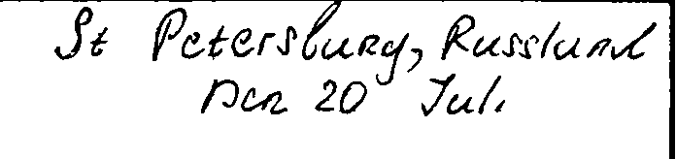
2)
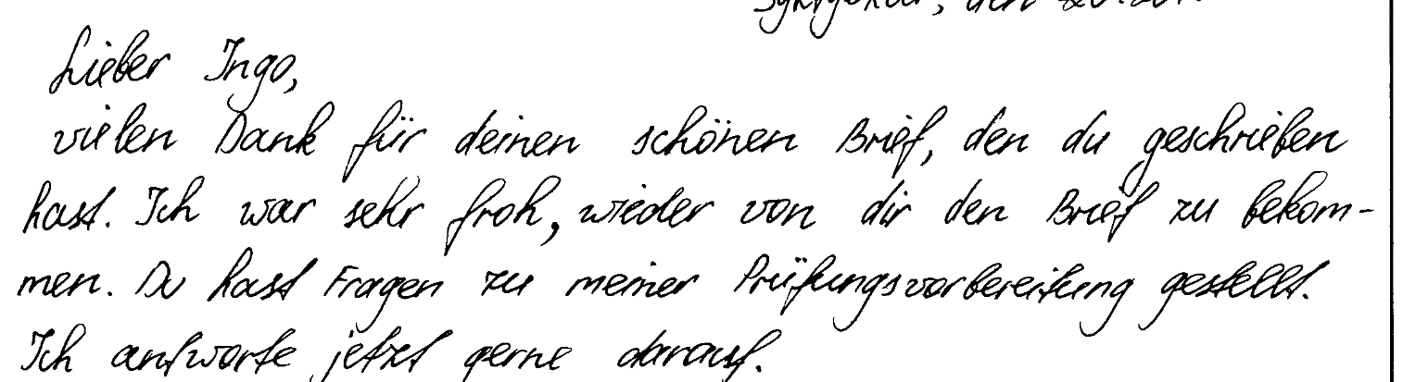

3)
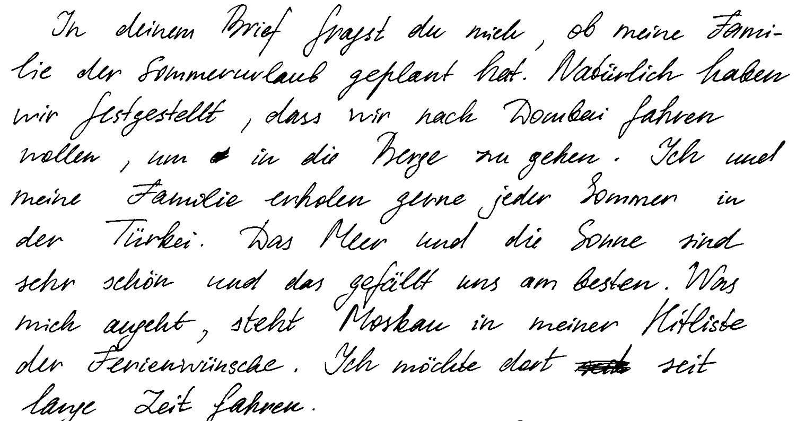

ЗАДАНИЕ 8
Есть ли ошибки в адресе и дате?

1)
Moskau, den 13.Juni
2)
Russland, Ufa, am 15.Juli
3)
Murmansk, 12/06/2019
4)
Den 16.April 2018, Ekaterinburg
5)
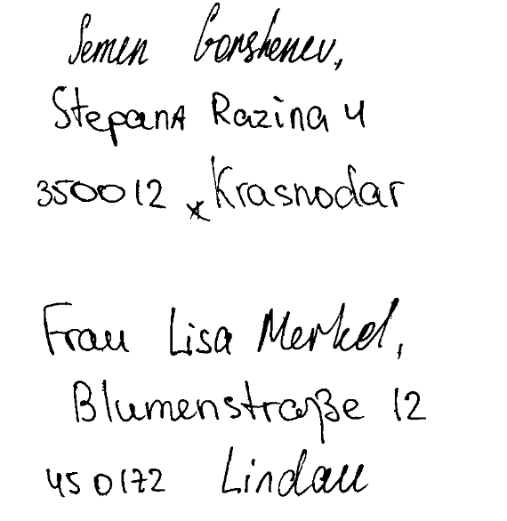

ЗАДАНИЕ 9
Оцените, правильно ли написаны фрагменты личного письма с точки зрения критерия «Решение коммуникативной задачи».

Тексты выполненных участниками экзамена личных писем
(с сохранением языкового оформления оригинала)
1)
Hallo Peter!
Danke für deinen Brief! Ich bin so froh, dass du mir geschrieben hast.

2)
Liebe Marion,
danke für deinen Brief. Entschuldige mich bitte, dass ich erst jetzt auf ihn antworte. Ich hatte leider keine Zeit.

3)
Lieber Jens!
Vielen Dank für deinen Brief. Es ist schön, wieder etwas von dir zu hören.

4)
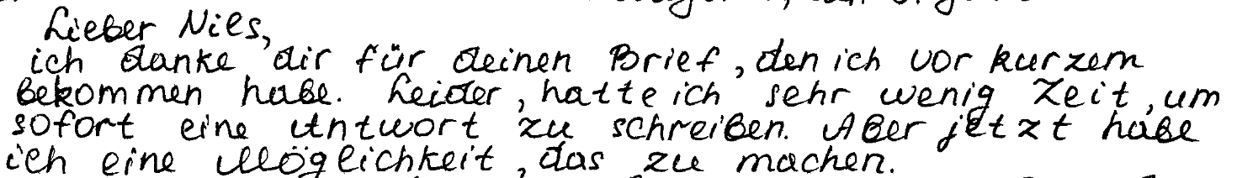

ЗАДАНИЕ 10
Прочитайте фрагмент письма и скажите, даны ли полные и точные ответы на вопросы друга по переписке.
Задание для участника экзамена
39

Ihre deutsche Brieffreundin Christina aus Leipzig schreibt Ihnen über Prüfungen:
…Bald fängt die Prüfungszeit bei mir an. Und ich habe große Angst vor Prüfungen. Dir stehen sicher auch Abiturprüfungen bevor. Hast du davor Angst und warum? Welche Prüfungen musst du ablegen? Wie bereitest du dich gewöhnlich auf die Prüfungen vor?
Im Juli mache ich eine Wanderung durch Sachsen…
Nun möchten Sie Christina über Prüfungen erzählen. Schreiben Sie einen Brief, in dem Sie:
- die Fragen von Christina beantworten;
- 3 Fragen zu Christinas Wanderung durch Sachsen formulieren.
Der Brief soll 100–140 Wörter enthalten.
Beachten Sie die üblichen Regeln für Briefformeln.
Тексты выполненных участниками экзамена личных писем
(с сохранением языкового оформления оригинала)
1)
…Ehrlich zu sagen, verstehe ich nicht, wieso du hast Angst vor Prüfungen. Ich habe überhaupt keine Angst vor ihnen. Ich muss aber dieses Jahr viele Prüfungen ablegen – fünf! Und ich bereite mich schon das ganze Jahr auf sie. Ich habe Privatunterricht in diesen Fächern, lese viele Bücher und lerne viel auswendich…

2)
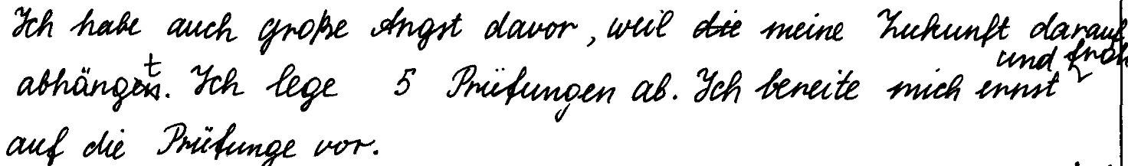

ЗАДАНИЕ 11
Какой вопрос/вопросы не будет принят / не будут приняты по критерию «Решение коммуникативной задачи» в приведённом ниже фрагменте?
а) первый
б) второй
в) третий
Задание для участника экзамена
39

Ihre deutsche Brieffreundin Christina aus Leipzig schreibt Ihnen über Prüfungen:
…Bald fängt die Prüfungszeit bei mir an. Und ich habe große Angst vor Prüfungen. Dir stehen sicher auch Abiturprüfungen bevor. Hast du davor Angst und warum? Welche Prüfungen musst du ablegen? Wie bereitest du dich gewöhnlich auf die Prüfungen vor?
Im Juli mache ich eine Wanderung durch Sachsen…
Nun möchten Sie Christina über Prüfungen erzählen. Schreiben Sie einen Brief, in dem Sie:
- die Fragen von Christina beantworten;
- 3 Fragen zu Christinas Wanderung durch Sachsen formulieren.
Der Brief soll 100–140 Wörter enthalten.
Beachten Sie die üblichen Regeln für Briefformeln.

Тексты выполненных участниками экзамена личных писем
(с сохранением языкового оформления оригинала)

1)
Wie lange dauert deine Wanderung? Wer kommt noch mit? Ist Sachsen größer als Bayern?

2)
Hast du schon mal in Sachsen gewandert? Wanderst du gern? Was machst du noch in deinen Sommerferien?

3)
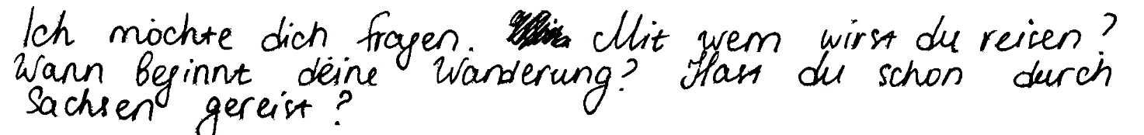

ЗАДАНИЕ 12
Какой вопрос/вопросы не будет принят / не будут приняты по критерию «Решение коммуникативной задачи» в приведённом ниже фрагменте?
а) первый
б) второй
в) третий
г) все вопросы будут засчитаны
Задание для участника экзамена
39
Ihre deutsche Brieffreundin Lisa aus Berlin schreibt Ihnen über ihr Lieblingsessen:
…Auf meiner Hitliste der Lieblingsessen steht Gemüse. Ich weiß, davon isst man in Deutschland sehr viel, weil es gesund ist. Kümmerst du dich auch um die gesunde Ernährung? Was wird in deiner Familie gern gegessen, warum? Welche Speisen sind in Russland besonders beliebt?
Jetzt sind wir endlich in die Stadtwohnung umgezogen…
Nun möchten Sie Lisa über Ihr Lieblingsessen erzählen. Schreiben Sie einen Brief, in dem Sie:
- die Fragen von Lisa beantworten;
- 3 Fragen zu Lisas Umzug formulieren.
Der Brief soll 100–140 Wörter enthalten.
Beachten Sie die üblichen Regeln für Briefformeln.

1)
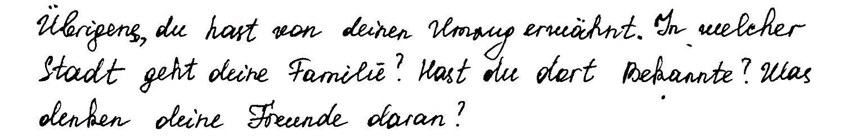

2)
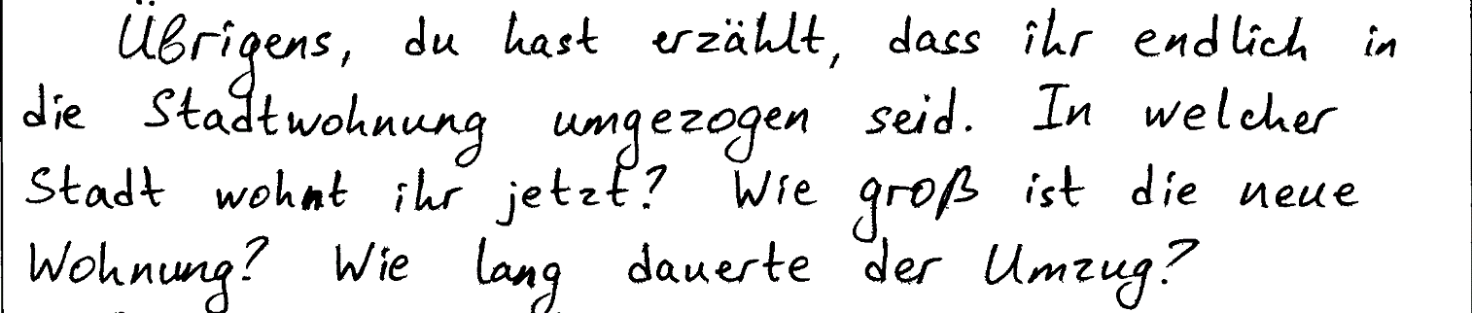

3)
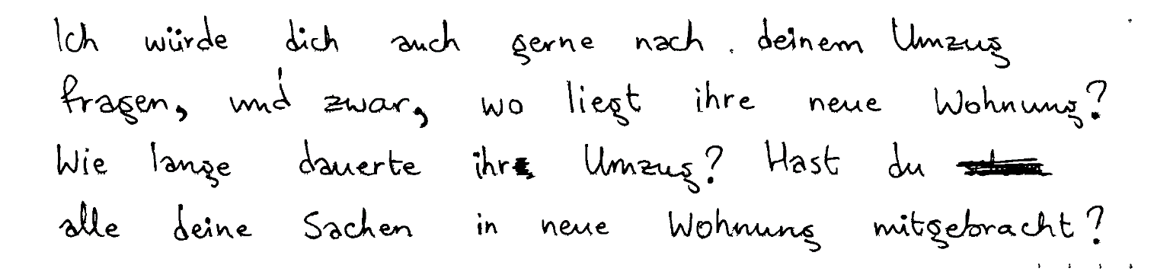
ЗАДАНИЕ 13
Правильно ли написаны фрагменты личного письма с точки зрения критерия «Решение коммуникативной задачи»? Ответьте: а) да, б) нет
Тексты выполненных участниками экзамена личных писем
(с сохранением языкового оформления оригинала)
1)
Schreib mir bald!
Mit freundlichen Grüßen
Dein Michail

2)
Ich muss meinen Brief beenden, ich soll noch meiner Mutter helfen.
Küsse dich,
Marina

3)
Ich wünsche dir viel Erfolg beim Wettbewerb und warte auf deinen nächsten Brief.
Herzliche Grüße
Deine Lena Sokolova

ЗАДАНИЕ 14
Прочитайте и обсудите приведённое ниже задание 39 для участника экзамена. Изучите дополнительную схему оценивания (см. Приложение 2) и комментарии к выполненному участником экзамена заданию. Согласны ли вы с этими комментариями? Можете ли вы что-либо добавить к ним?
Задание для участника экзамена
39
Ihre deutsche Brieffreundin Petra aus Dresden schreibt über ihren Literaturunterricht:
Nachdem wir das Gedicht gelesen haben, diskutieren wir über den Inhalt des Gedichtes. Ein Gedicht wirkt auf jeden Menschen anders und jeder verbindet etwas Anderes mit dem Geschriebenen. Ich meine, dass eine Gedichtbesprechung Gefühle für ein Gedicht zerstört und das Verständnis schwer macht. Wie oft habt ihr den Literaturunterricht? Welche Bücher lest ihr gern? Wie besprecht ihr Gedichte?
...weißt du, ich habe in den Ferien meine Klasse sehr vermisst…
Nun möchten Sie Petra über den Literaturunterricht erzählen. Schreiben Sie einen Brief, in dem Sie:
- die Fragen von Petra beantworten;
- drei Fragen zu ihrer Klasse formulieren.
Der Brief soll 100–140 Wörter enthalten.
Beachten Sie die üblichen Regeln für Briefformeln.
Текст выполненного участником экзамена личного письма
(с сохранением языкового оформления оригинала)
16.05.2008
Jekaterinburg
Liebe Petra!
Ich bin sehr froh, dass ich deinen Brief bekommen habe. Hoffe, dass es dir gut geht.
Was mich anbetrifft, fühle ich mich gesund. Ich glaube, dass es normal ist, dass alle Kinder in der Klasse verschiedene Meinungen haben. Wir haben zwei Literaturstunden wöchentlich. Wir streiten manchmal bei der Diskusion. Aber ich meine, in der Schule müssen die Kinder miteinander einverstanden sein um besser den Inhalt zu verstehen. Ich finde die Werke von Michail Bulgakow und die Gedichte von Anna Achmatowa schön, weil sie helfen, unseren Talent weiter zu entwickeln. Schade, dass wir im Unterricht keine moderne Literatur lesen!
Ist deine Klasse freundlich? Wie viele Mädchen und Jungen sind in deiner Klasse?
Viele Grüße
deine Vika

Анализ задания
Тип задания: задание с развёрнутым ответом.
Целесообразность стиля и формат: личное письмо, неофициальный стиль общения, базовый уровень.
Рекомендуемое время выполнения: 20 мин.
Требуемый объём: 100–140 слов

Что ожидается от экзаменуемого:
- дать развёрнутое сообщение;
- запросить информацию;
- использовать неофициальный стиль;
- последовательно и логически правильно строить высказывания;
- соблюдать формат неофициального письма;
- правильно использовать языковые средства.
Комментарии к личному письму
Личное письмо оценивается по трём критериям: решение коммуникативной задачи, организация текста и языковое оформление. Однако проверка работы начинается с формального, но важного момента – подсчёта количества слов в выполненном задании. Требуемый объём даётся в задании для экзаменуемого (100–140 слов). В п. 11 спецификации даны чёткие инструкции на этот счёт: «Допустимое отклонение от заданного объёма составляет 10%. Если в выполненном задании 39 менее 90 слов, то задание проверке не подлежит и оценивается 0 баллов. При превышении объёма более чем на 10%, т.е. если в выполненном задании 39 более 154 слов, проверке подлежит только та часть работы, которая соответствует требуемому объёму. Таким образом, при проверке задания 39 отсчитываются от начала работы 140 слов, и оценивается только эта часть работы». В личном письме подсчёт слов начинается с первого слова адреса и заканчивается подписью; числа считаются за одно слово. В целом считаются все слова, включая артикли, союзы, предлоги и т.п. При этом:
- стяжённые (краткие) формы gibt´s, mach´s и т.п. считаются как одно слово;
- числительные, выраженные цифрами, например 1; 25; 2009, 126204 и т.п., считаются как одно слово;
- числительные, выраженные цифрами, вместе с условным обозначением процентов, т.е. 25%, 100% и т.п., считаются как одно слово;
- числительные, выраженные словами, считаются как слова;
- сложные слова, такие как E-mail, TV-Sendung, DDR-Mode и т.п., считаются как одно слово;
- сокращения, например USA, ABC, BRD и т.п. считаются как одно слово;
- отделяемые приставки считаются одним словом с глаголом, частью которого они являются, даже в тех случаях, когда они стоят отдельно от него. Например, предложение „Er hat die Tür aufgemacht“ содержит 5 слов, а предложение „Er machte die Tür auf“ – 4 слова.
Убедившись в том, что требуемый объём (90–154 слова) соблюдён, переходим к оцениванию выполненного задания.
Оценивая выполненную работу по первому критерию – «Решение коммуникативной задачи (содержание)» – мы должны ответить на следующие вопросы.
- Отражает ли содержание все аспекты, указанные в задании?
- Правильно выбрано ли стилевое оформление с учётом цели высказывания и адресата?
- Соблюдены ли принятые в языке нормы вежливости?
- Соблюдён ли требуемый объём высказывания?
Детализируя первый вопрос, необходимо сформулировать все аспекты содержания, которые должен раскрыть в своём личном письме экзаменуемый. Для этого надо проанализировать письмо-стимул и дополнительное задание, которое даётся после него. Будем сразу отмечать, отражены ли все аспекты содержания в анализируемой работе и насколько полно они отражены. Не будем забывать, что аспект может быть реализован в работе участника экзамена неполно и неточно. Примером неполной реализации аспекта может служить ответ на вопрос, например, «Какой цвет ты любишь и почему?», который будет содержать только перечисление любимых цветов, но не будет объяснять причину/ причины предпочтений автора. Реализация аспекта будет неточной в том случае, если участник экзамена на вопрос «Какую часть суток ты любишь больше всего?» отвечает: «Моя любимая часть суток – это завтрак» (завтрак все-таки не совсем часть суток, хотя имеет отношение к утру, которое частью суток является).
1.1. Есть ли сообщение о том, как часто бывает урок литературы? – Да, есть: „Wir haben zwei Literaturstunden wöchentlich“.
1.2. Есть ли сообщение о том, какие книги автор любит читать? – Да, есть: „Ich finde die Werke von Michail Bulgakow und die Gedichte von Anna Achmatowa schön weil sie helfen, unseren Talent weiter zu entwickeln“.
1.3. Есть ли сообщение о том, как обсуждаются стихотворения? – Да, есть: „Wir streiten manchmal bei der Diskussion“.
1.4. Умеет ли автор письма запрашивать информацию? (Заданы ли три вопроса другу по переписке?) – Заданы два вопроса: „Ist deine Klasse freundlich? Wie viele Mädchen und Jungen sind in deiner Klasse?“ Один вопрос отсутствует.

Разберём далее стилевое оформление высказывания.
2.1. Дано ли обращение в правильной форме в соответствии с неофициальным стилем? – Да: „Liebe Petra!“
2.2. Дана ли завершающая фраза в правильной форме в соответствии с неофициальным стилем? – Да, дана правильно.
2.3. Подписано ли письмо? – Да, указано только имя, но это правильный вариант.

Разберём третью составляющую решения коммуникативной задачи (принятые в языке нормы вежливости).
3.1. Есть ли благодарность за полученное письмо? – Фраза „Ich bin sehr froh, deinen Brief bekommen zu haben“ не выражает благодарности за полученное письмо и поэтому не может быть засчитана. Примером правильного выражения благодарности была бы фраза „Ich danke dir für deinen Brief“.
3.2. Есть ли фраза, являющаяся ссылкой на предыдущие контакты? – Такой фразы в письме нет. Фраза „Hoffe, dass es dir gut geht“ не указывает на регулярность переписки.
3.3. Есть ли фраза, выражающая надежду на будущие контакты? – Нет, такой фразы письмо экзаменуемого не содержит.

Наконец, соответствует ли объём высказывания поставленной задаче и указанным в задании требованиям? – Соответствует (119 слов).

Подведём итог по критерию «Решение коммуникативной задачи (содержание)». За РКЗ максимально даётся 2 балла, анализируемая работа может быть оценена в 1 балл, так как один аспект (вопросы другу по переписке) раскрыт не полностью (отсутствует один вопрос) и один аспект (нормы вежливости) отсутствует полностью: письмо не содержит ни благодарности, ни ссылки на предыдущие контакты, ни надежды на будущие контакты. В критериях чётко указано: если содержание отражает все аспекты, указанные в задании (даны полные и точные ответы на все вопросы, заданы правильно три вопроса по указанной теме); стилевое оформление речи выбрано правильно с учётом цели высказывания и адресата; соблюдены принятые в языке нормы вежливости (допускается 1 неполный или неточный аспект), то работа оценивается по критерию РКЗ в два балла. В нашем же случае один аспект раскрыт не полностью и ещё один отсутствует, поэтому выставляем 1 балл.
Второй критерий, по которому оценивается личное письмо, – «Организация текста».
Оценивая задание по этому критерию, мы должны ответить на следующие вопросы.
- Насколько логично в целом высказывание? – В целом письмо логично, автор сначала даёт ответы на вопросы друга по переписке, а затем задаёт свои вопросы. Основная часть письма не смешивается с вводной и завершающей частью, письмо не содержит фрагментов, которые бы противоречили друг другу. Однако автор письма не использует никакой вводной фразы в абзаце с вопросами к другу по переписке. К тому же переход от ответа на вопрос 2 к ответу на вопрос 3 не оформлен никакими средствами связности.
- Присутствуют ли средства логической связи и правильно ли они использованы? – Да, используются в целом правильно и соответствуют заявленному уровню (dass, aber, weil, was mich anbetrifft).
- Разделён ли текст на абзацы? – Письмо разделено на абзацы, деление логично, абзацы чётко выделены красной строкой.
- Соответствует ли оформление текста нормам, принятым в стране изучаемого языка?
Этот последний вопрос требует детализации:
А. Обращение на отдельной строке. – Соответствует, но стоит не в левом углу. Хотя обращение стоит писать на отдельной строке слева, мы не будем считать это ошибкой.
Б. Завершающая фраза на отдельной строке. – Соответствует.
В. Подпись на отдельной строке. – Соответствует.
Г. Место и дата. – Не совсем соответствует. Во-первых, желательно писать город и дату в одну строку, и, во-вторых, сначала все-таки пишется город, а затем ставится дата.
Итоги оценивания по критерию «Организация текста»: выставляем 1 балл. Экзаменуемый допустил ошибки в двух из четырёх аспектах этого критерия: 1) не использовал фразу-связку в начале второго абзаца основной части своего письма и не связал свои ответы на второй и третий вопросы друга по переписке, следовательно, допустил 2 логические ошибки; 2) неправильно написал адрес. Следовательно, мы можем поставить в этом случае максимум 1 балл.
Третий критерий – «Языковое оформление текста». Проанализируем сделанные ошибки:
1. Diskusion – орфографическая ошибка.
2. unseren Talent – грамматическая ошибка: существительное Talent среднего рода, правильная форма притяжательного местоимения в винительном падеже – unser Talent.
3. Экзаменуемый не поставил запятую в предложении „Aber ich meine, in der Schule müssen die Kinder miteinander einverstanden sein um besser den Inhalt zu verstehen“ перед союзом um. Однако эту пунктуационную ошибку мы считать не будем, поскольку в задании 39 мы обращаем внимание только на использование знаков препинания после обращения, завершающей фразы и подписи, а также следим за тем, чтобы предложения отделялись друг от друга точками.
По третьему критерию экзаменуемый получает 2 балла. Оценка в 2 балла ставится при наличии не более чем двух лексико-грамматических ошибок и не более чем двух орфографических и пунктуационных ошибок.
Таким образом, за личное письмо экзаменуемый получает 4 балла.

ЗАДАНИЕ 15
Прочитайте и обсудите приведённое ниже задание 39 для участника экзамена. Изучите дополнительную схему оценивания (см. Приложение 3) и комментарии к выполненному участником экзамена заданию. Согласны ли вы с этими комментариями? Можете ли вы что-либо добавить к ним?
Задание для участника экзамена
39
Ihr deutscher Brieffreund Ingo aus Potsdam schreibt Ihnen über seinen Schulstress:
…Jetzt bin ich recht müde. Nichts als Schule und Hausaufgaben. Stress pur!
Wie kommst du mit der Prüfungsvorbereitung zurecht? Wie sieht dein Tagesplan aus? Wie kann man sich am besten entspannen, warum so?
Am Wochenende war ich mit Freunden im Zoo …
Nun möchten Sie Ingo über Ihren Tagesplan erzählen. Schreiben Sie einen Brief, in dem Sie:
- die Fragen von Ingo beantworten;
- 3 Fragen zu Ingos Besuch im Zoo formulieren.
Der Brief soll 100–140 Wörter enthalten.
Beachten Sie die üblichen Regeln für Briefformeln.

Текст выполненного участницей экзамена личного письма
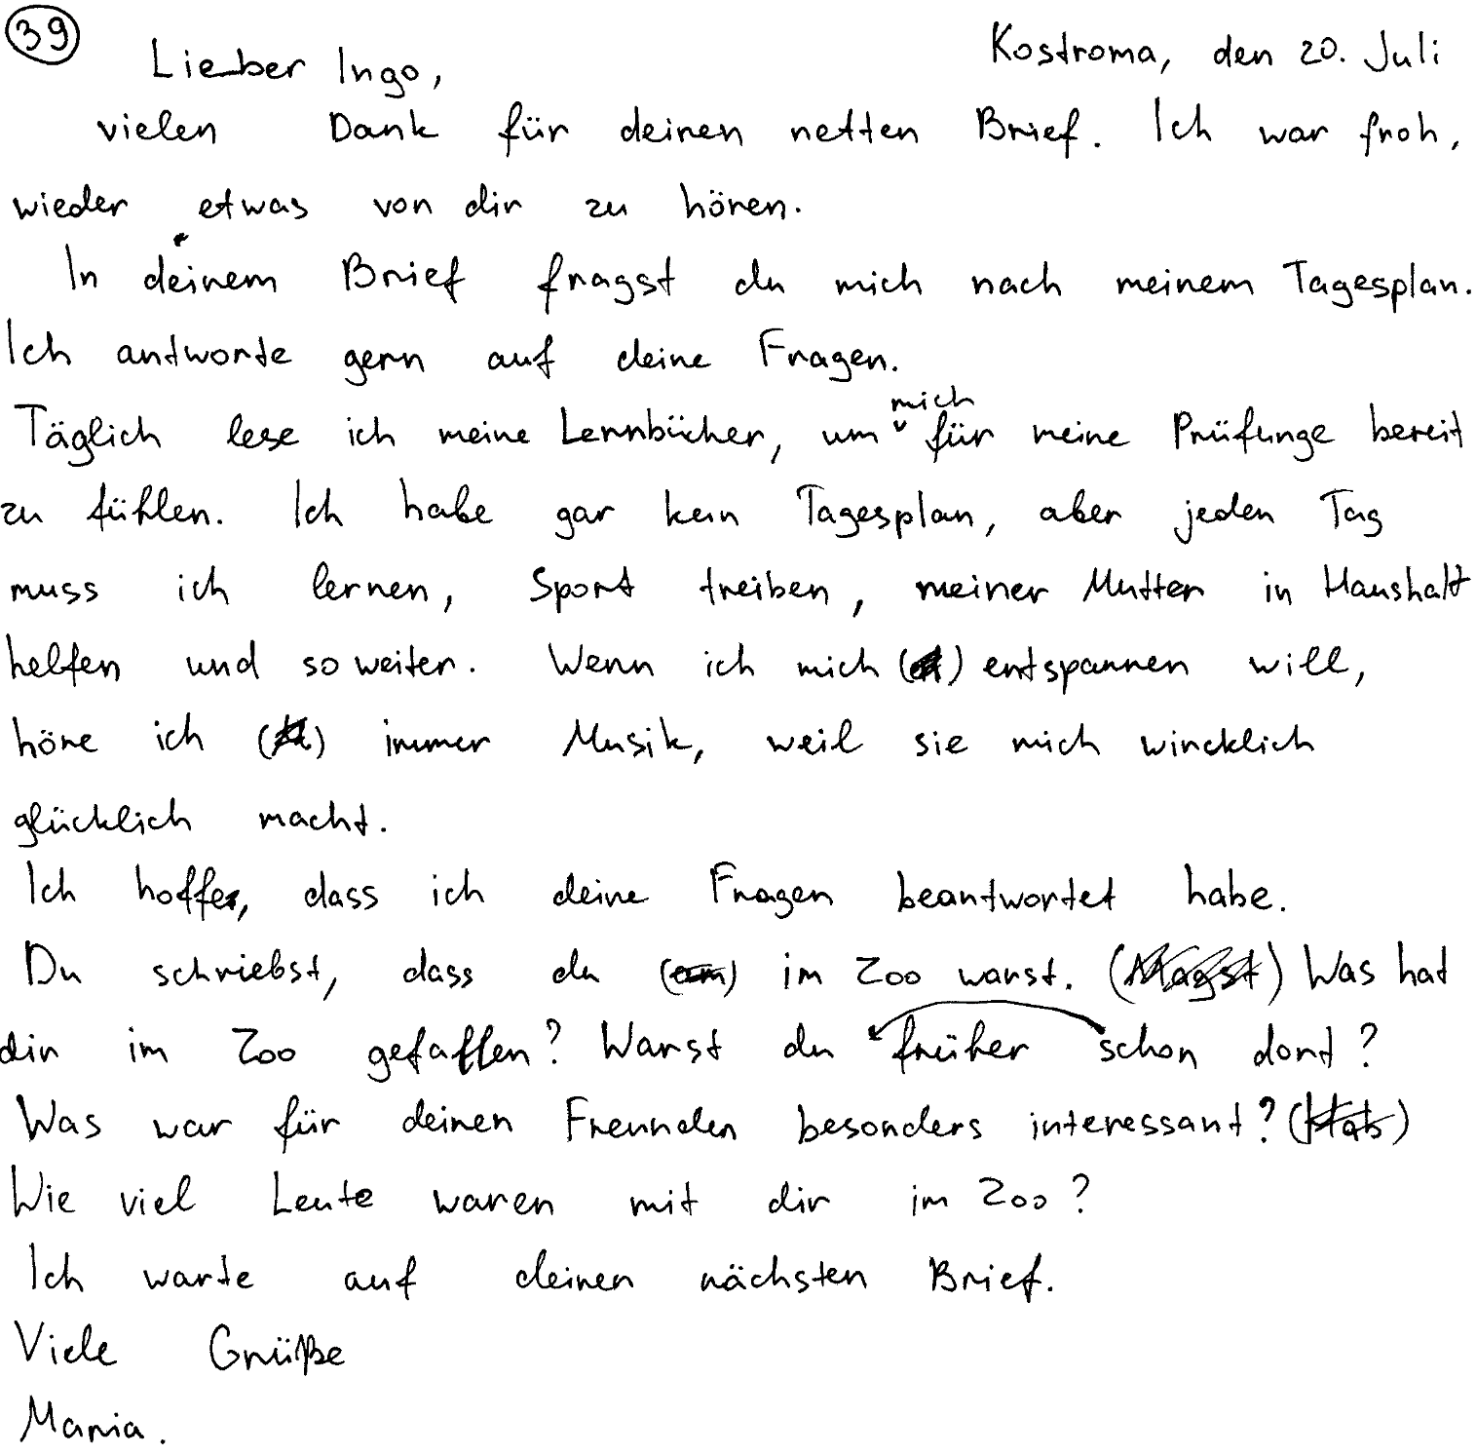

Анализ задания
Тип задания: задание с развёрнутым ответом.
Целесообразность стиля и формат: личное письмо, неофициальный стиль общения, базовый уровень.
Рекомендуемое время выполнения: 20 мин.
Требуемый объём: 100–140 слов.

Что ожидается от участника экзамена:
- дать развёрнутое сообщение;
- запросить информацию;
- использовать неофициальный стиль;
- последовательно и логически правильно строить высказывания;
- соблюдать формат неофициального письма;
- правильно использовать языковые средства.
Комментарии к личному письму
Для начала убедимся в том, что требуемый объём (90–154 слова) соблюдён. Затем переходим к оцениванию выполненного задания.
Оценивая выполненную работу по первому критерию – «Решение коммуникативной задачи (содержание)», мы должны ответить на следующие вопросы.
  - Отражает ли содержание все аспекты, указанные в задании?
  - Правильно ли выбрано стилевое оформление с учётом цели высказывания и адресата?
  - Соблюдены ли принятые в языке нормы вежливости?
  - Соблюдён ли требуемый объём высказывания?
Детализируя первый вопрос, необходимо сформулировать все аспекты содержания, которые должен раскрыть в своём личном письме экзаменуемый. Для этого надо проанализировать письмо-стимул и дополнительное задание, которое даётся после него. Будем сразу отмечать, отражены ли все аспекты содержания в анализируемой работе и насколько полно они отражены. Не будем забывать, что аспект может быть реализован в работе участника экзамена неполно и неточно. Примером неполной реализации аспекта может служить ответ на вопрос, например, «Какой цвет ты любишь и почему», который содержит только перечисление любимых цветов, но не объясняет причину/причины предпочтений автора. Неточной реализация аспекта будет в том случае, если участник экзамена на вопрос «Какую часть суток ты любишь больше всего?» отвечает: «Моя любимая часть суток – это завтрак» (завтрак все-таки не совсем часть суток, хотя имеет отношение к утру, которое частью суток является).
1.1. Есть ли сообщение о том, как автор справляется с подготовкой к экзаменам? – Нет, на этот вопрос другу по переписке автор не даёт ответ. Мы могли бы посчитать, что фраза „Täglich lese ich meine Lernbücher, um mich für meine Prüfungen bereit zu fühlen“ является неточным ответом на первый вопрос, однако до неё автор сообщает: „In deinem Brief fragst du mich nach meinem Tagesplan. Ich antworte gern auf deine Fragen“, тем самым не оставляя нам возможности для иной интерпретации.
1.2. Есть ли сообщение о том, как выглядит распорядок дня автора? – Хотя автор и говорит о том, что „Ich habe gar kein Tagesplan», что можно было бы посчитать неполным аспектом, дальше он сообщает, что именно он делает каждый день в течение всего дня: „aber jeden Tag muss lernen, Sport treiben, meiner Mutter in Haushalt helfen und so weiter“, тем самым иллюстрируя владение лексикой по данной теме. Этот аспект будем считать точным и полным.
1.3. Есть ли сообщение о том, как можно лучше всего расслабиться и почему? – Да, есть: „Wenn ich mich entspannen will, höre ich immer Musik, weil sie mich wirklich glücklich macht“. Это полный и точный ответ.
1.4. Умеет ли автор письма запрашивать информацию? (Заданы ли три вопроса другу по переписке?) – Заданы четыре вопроса, три из которых имеют непосредственное отношение к событию (посещение зоопарка с друзьями): „Was hat dir im Zoo gefallen? Was war für deinen Freunden besonders interessant? Wie viel Leute waren mit dir im Zoo?“ Четвёртый вопрос: „Warst du schon früher dort?“ – мы также могли бы засчитать.

Разберём далее стилевое оформление высказывания.
2.1. Дано ли обращение в правильной форме в соответствии с неофициальным стилем? – Да: „Lieber Ingo,“.
2.2. Дана ли завершающая фраза в правильной форме в соответствии с неофициальным стилем? – Да, дана правильно.
2.3. Подписано ли письмо? – Да, указано только имя, но это правильный вариант.

Разберём третью составляющую решения коммуникативной задачи (принятые в языке нормы вежливости).
3.1. Есть ли благодарность за полученное письмо? – Да, есть: „vielen Dank für deinen netten Brief“.
3.2. Есть ли фраза, являющаяся ссылкой на предыдущие контакты? – Да, есть: „Ich war froh, wieder etwas von dir zu hören“.
3.3. Есть ли фраза, выражающая надежду на будущие контакты? – Да, есть: „Ich warte auf deinen nächsten Brief“.

Наконец, соответствует ли объём высказывания поставленной задаче и указанным в задании требованиям? – Соответствует (135 слов).
Подводим итог по критерию «Решение коммуникативной задачи (содержание)»: максимально за РКЗ даётся 2 балла, анализируемая работа может быть оценена в 1 балл, так как один аспект (ответ на первый вопрос друга по переписке) отсутствует полностью. В критериях чётко указано: если содержание отражает все аспекты, указанные в задании (даны полные и точные ответы на все вопросы, заданы правильно три вопроса по указанной теме); стилевое оформление речи выбрано правильно с учётом цели высказывания и адресата; соблюдены принятые в языке нормы вежливости (допускается 1 неполный или неточный аспект), то работа оценивается по критерию РКЗ в два балла. В нашем же случае один аспект раскрыт не полностью и ещё один отсутствует, поэтому выставляем по критерию РКЗ 1 балл.

Второй критерий, по которому оценивается личное письмо, – «Организация текста».
Оценивая задание по этому критерию, мы должны ответить на следующие вопросы.
- Насколько логично в целом высказывание? – В целом письмо логично, автор сначала даёт ответы на вопросы друга по переписке, а затем задаёт свои вопросы. Основная часть письма не смешивается с вводной и завершающей частью, письмо не содержит фрагментов, которые бы противоречили друг другу.
- Присутствуют ли средства логической связи и правильно ли они использованы? – Да, используются в целом правильно и соответствуют заявленному уровню (dass, aber, weil, was mich anbetrifft).
- Разделён ли текст на абзацы? – Письмо разделено на абзацы, однако в двух случаях деление на абзацы вызывает вопросы: если выделение двух предложений в отдельный второй абзац письма мы не будет считать нарушением, то отдельно стоящая фраза „Ich hoffe, dass ich deine Fragen beantwortet habe“ все-таки должна была быть продолжением предыдущего абзаца.
- Соответствует ли оформление текста нормам, принятым в стране изучаемого языка?
Этот последний вопрос требует детализации:
А. Обращение на отдельной строке. – Соответствует.
Б. Завершающая фраза на отдельной строке. – Соответствует.
В. Подпись на отдельной строке. – Соответствует.
Г. Место и дата. – Соответствует. Дата в таком написании может не содержать указания года.
Итоги оценивания по критерию «Организация текста»: выставляем 2 балла. Экзаменуемая допустила ОДНУ ошибку по ОДНОМУ аспекту этого критерия – делению на абзацы. Следовательно, мы можем поставить в этом случае 2 балла.
Третий критерий – «Языковое оформление текста». Проанализируем сделанные ошибки:
1. Lernbücher – лексическая ошибка, правильным вариантом будет слово Lehrbücher.
2. meine Prüfunge – грамматическая ошибка: имя существительное женского рода Prüfung образует форму множественного числа иначе – Prüfungen.
3. habe gar kein Tagesplan – грамматическая ошибка: в винительном падеже в мужском роде отрицательный артикль kein имеет форму keinEN.
4. in Haushalt helfen – грамматическая ошибка, правильный вариант – iM Haushalt helfen.
5. …war für deinen Freunden – грамматическая ошибка: предлог für управляет не дательным, а винительным падежом, следовательно, правильный вариант будет deine Freunde.
6. Wie viel Leute – грамматическая ошибка: поскольку имя существительное Leute является исчисляемым, то местоимение viel должно склоняться, правильный вариант – Wie vielE Leute.
7. Maria. – пунктуационная ошибка: после подписи в немецком личном письме никакие знаки препинания не ставятся.
По третьему критерию экзаменуемая получает 0 баллов, так как она допустила более 4 лексико-грамматических ошибок.

Таким образом, за личное письмо экзаменуемая получает 3 балла.

ЗАДАНИЕ 16
Работа в парах. Оцените выполненное задание 39 с точки зрения критерия «Решение коммуникативной задачи». Используйте критерии (Приложение 1) и дополнительную схему оценивания (Приложение 4).
Задание для участника экзамена
39
Ihr deutscher Brieffreund Nils aus Bremen schreibt Ihnen über die Reise mit seinen Freunden:
…In einer Woche mache ich mit meinen Freunden eine zweitägige Städtereise nach Hamburg. Reist du gern und warum? Welche Orte würdest du gern mit deinen Freunden/ Freundinnen besuchen? Was machst du zusammen mit deinen Freunden/Freundinnen gern?
Ich bin so froh, dass ich einen Studienplatz an meiner Traumuniversität bekommen habe…
Nun möchten Sie Nils über Ihre Erfahrungen berichten. Schreiben Sie einen Brief, in dem Sie:
- die Fragen von Nils beantworten;
- 3 Fragen zu Nils Studium formulieren.
Der Brief soll 100–140 Wörter enthalten.
Beachten Sie die üblichen Regeln für Briefformeln.

Текст выполненного участником экзамена личного письма
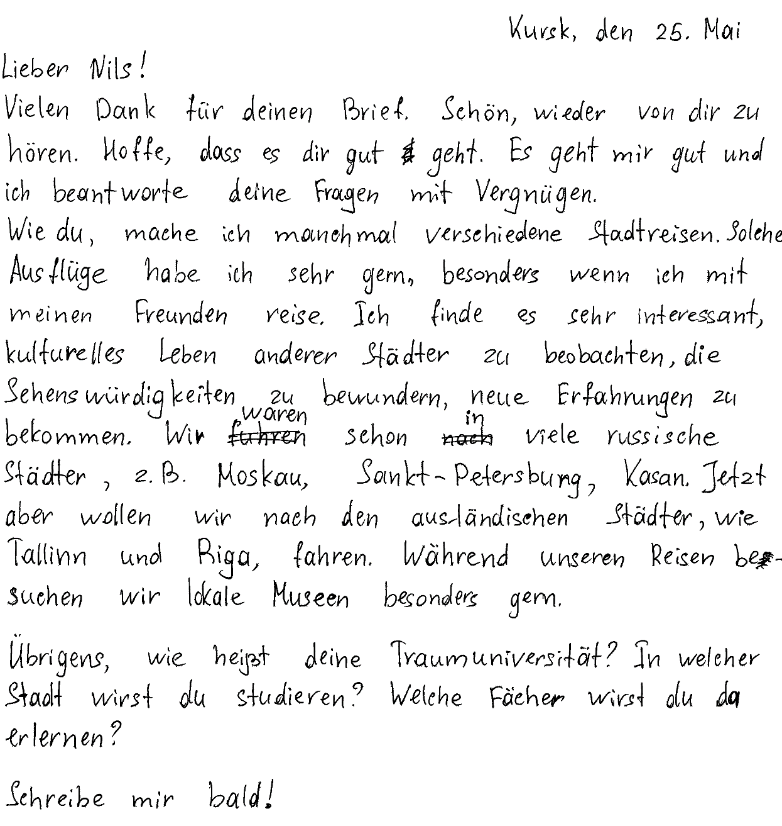

ЗАДАНИЕ 17
Работа в парах. Оцените выполненное задание 39 с точки зрения критерия «Организация текста». Используйте критерии (Приложение 1) и дополнительную схему оценивания (Приложение 4).

Текст выполненного участником экзамена личного письма
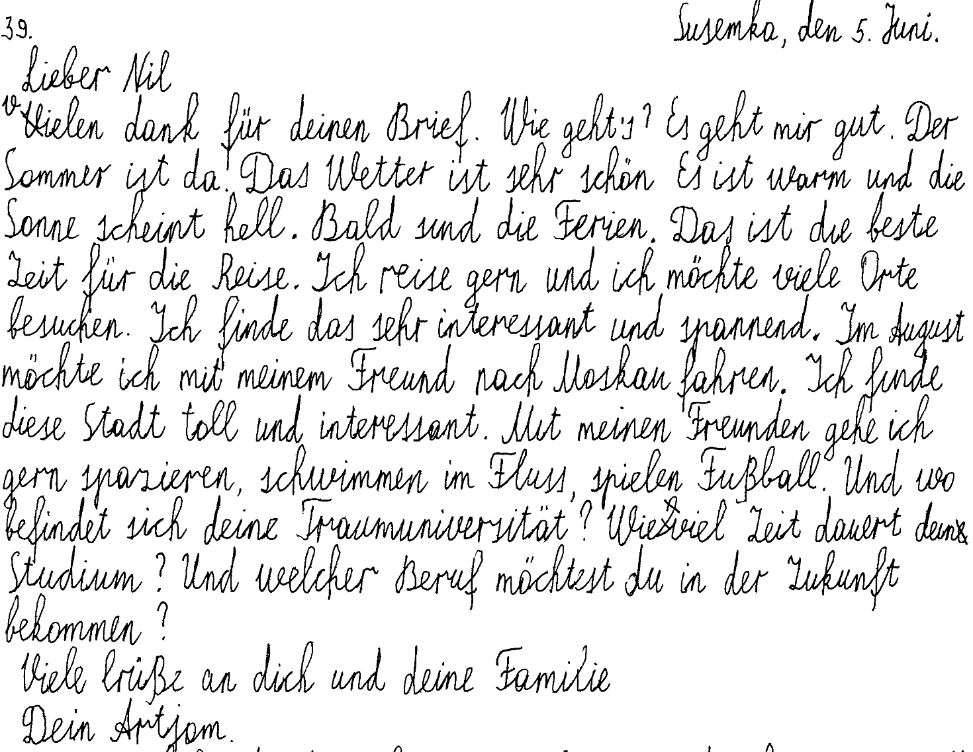

ЗАДАНИЕ 18
Работа в парах. Оцените выполненное задание 39 с точки зрения критерия «Языковое оформление текста». Используйте критерии оценивания (Приложение 1) и дополнительную схему оценивания (Приложение 4).

Текст выполненного участником экзамена личного письма
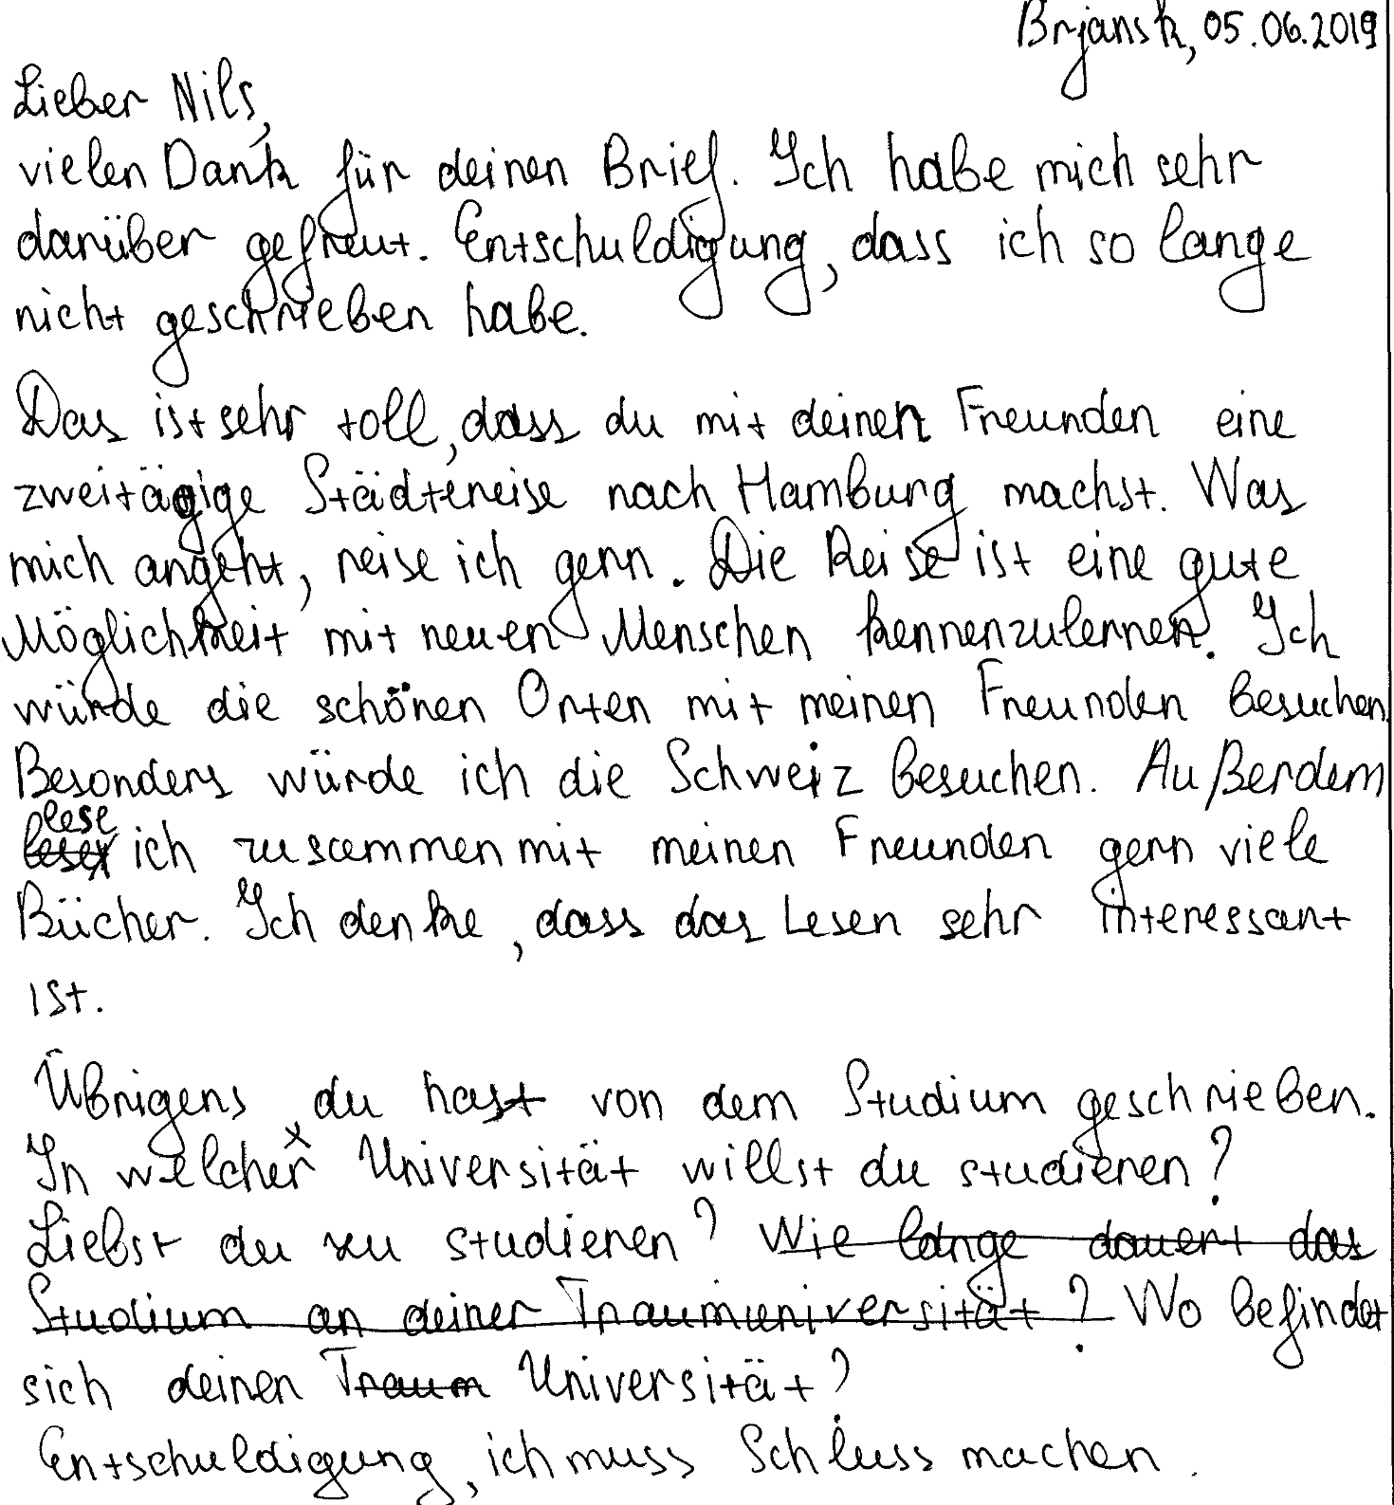

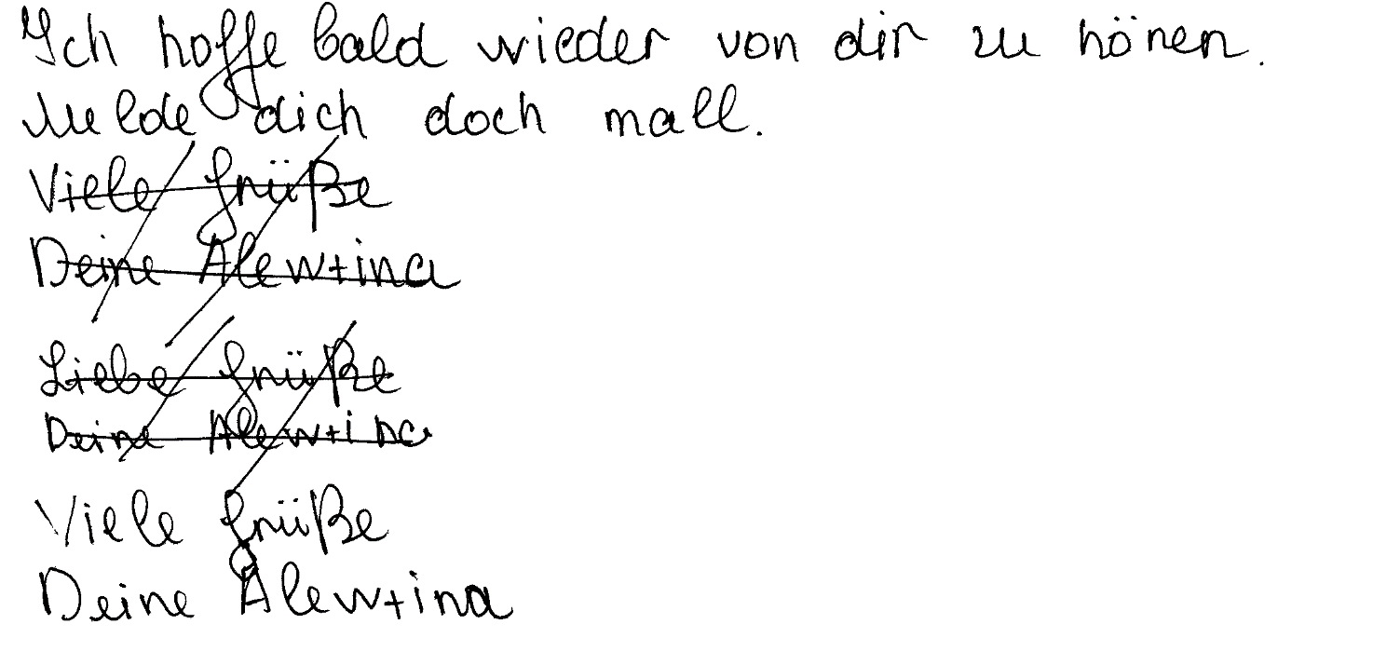
Ответ: К3 –

ЗАДАНИЕ 19
Разберите в парах, следуя алгоритму из заданий 14–15, тексты следующих выполненных экзаменуемыми личных писем. Используйте критерии оценивания (Приложение 1) и дополнительные схемы оценивания (Приложения 4 и 5).

1)
Задание для участника экзамена
39
Ihr deutscher Brieffreund Nils aus Bremen schreibt Ihnen über die Reise mit seinen Freunden:
…In einer Woche mache ich mit meinen Freunden eine zweitägige Städtereise nach Hamburg. Reist du gern und warum? Welche Orte würdest du gern mit deinen Freunden/ Freundinnen besuchen? Was machst du zusammen mit deinen Freunden/Freundinnen gern?
Ich bin so froh, dass ich einen Studienplatz an meiner Traumuniversität bekommen habe…
Nun möchten Sie Nils über Ihre Erfahrungen berichten. Schreiben Sie einen Brief, in dem Sie:
- die Fragen von Nils beantworten;
- 3 Fragen zu Nils Studium formulieren.
Der Brief soll 100–140 Wörter enthalten.
Beachten Sie die üblichen Regeln für Briefformeln.

Текст выполненного участником экзамена личного письма
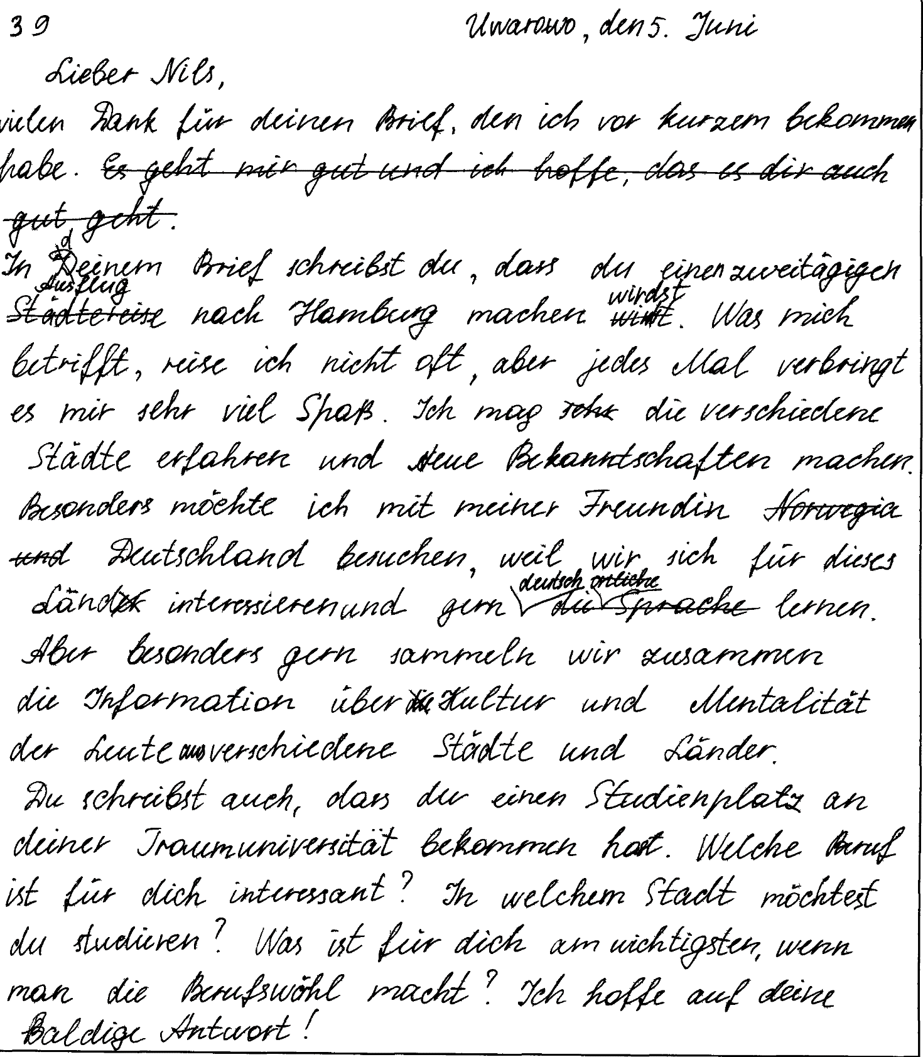

2)
Задание для участника экзамена
39
Ihr deutscher Brieffreund Christian aus Schwerin schreibt Ihnen über seine Ferienpläne:
…Nach vielen Diskussionen in der Familie haben wir beschlossen diesen Sommer in die Türkei zu verreisen. Grund – dort gibt es beides: Meer und Gebirge. Wie plant deine Familie den Sommerurlaub? Wo erholt ihr euch gern, warum? Was steht auf deiner Hitliste der Ferienwünsche?
Am 20. 05 war mein Praktikum in der Werkstatt zu Ende…
Nun möchten Sie Christian über Ihre Ferien erzählen. Schreiben Sie einen Brief, in dem Sie:
- die Fragen von Christian beantworten;
- 3 Fragen zu Christians Praktikum formulieren.
Der Brief soll 100–140 Wörter enthalten.
Beachten Sie die üblichen Regeln für Briefformeln.

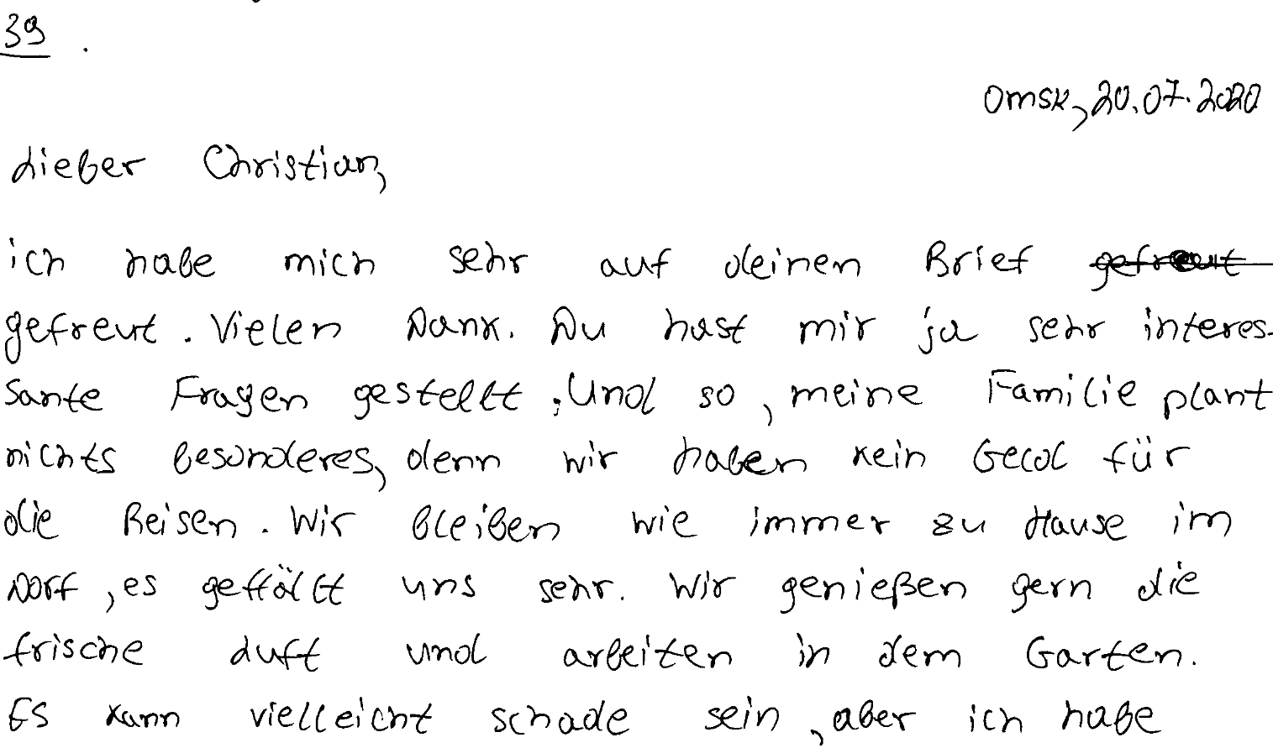
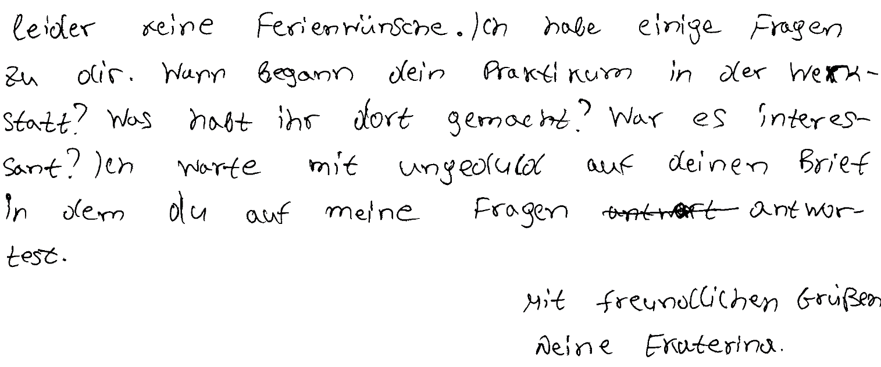

ЗАДАНИЕ 20
Выполните одно из заданий из упражнения 19 сами – напишите письмо Петре или Кристиану, которое бы отвечало всем требованиям коммуникативного задания. Дайте другому эксперту его прокомментировать.

ЗАДАНИЕ 21
Скажите, какие умения проверяются в личном письме. Овладение какими из них представляется вам наиболее сложным (исходя из личного опыта, опыта обучения школьников, анализа представленных работ)?

ЗАДАНИЕ 22
Прочитайте задание для участника экзамена и составьте к нему дополнительную схему оценивания (см. Приложение 7).
Задание для участника экзамена
39
Ihr deutscher Brieffreund Udo aus München schreibt über seine letzte Hausaufgabe in Deutsch:
...Alle Schülerinnen und Schüler unserer Klasse sollen in einem Kurzvortrag den Inhalt eines Jugendbuches vorstellen. In diesem Kurzvortrag sollen wir in der Klasse einen möglichst vollständigen, aber nicht zu langen Überblick über den Inhalt geben. Wie mache ich das bei einem Buch, das vielleicht 130 Seiten hat? Welche Aufgaben kriegst du? Was fällt dir schwer? Welche Aufgaben findest du besonders interessant?
...Am Wochenende macht unsere Klasse einen Ausflug an den Bodensee…
Nun möchten Sie Udo über Ihre Schulaufgaben erzählen. Schreiben Sie einen Brief, in dem Sie:
- Udos Fragen beantworten;
- 3 Fragen zu seiner Klassenfahrt formulieren.
Der Brief soll 100–140 Wörter enthalten.
Beachten Sie die üblichen Regeln für Briefformeln.

ЗАДАНИЕ 23
Проанализируйте ещё три выполненные экзаменуемыми работы (задания 39), используя в качестве образца вышеприведённые комментарии. Используйте критерии оценивания (Приложение 1) и дополнительные схемы оценивания (Приложения 5 и 6).
Задание для участника экзамена
39
Ihre deutsche Brieffreundin Lilian aus Essen schreibt über ihre letzten Sommerferien:
…Im Sommer habe ich als Tierpflegerin im Zoo gearbeitet. Ich habe Tiere gefüttert und versorgt. Mit Tieren muss man geduldig umgehen. Mein Sommerjob hat mir echt Spaß gemacht. Ich mag Tiere und ich habe vor Tierärztin wie meine Mutter zu werden. Was willst du werden? Welche Charaktereigenschaften braucht man für diesen Beruf? Wer hat dir bei der Berufswahl geholfen?..
…gestern war Omas Geburtstag und die ganze Familie war da…
Nun möchten Sie Lilian über Ihre Berufspläne erzählen. Schreiben Sie einen Brief, in dem Sie:
- Lilians Fragen beantworten;
- 3 Fragen zu ihrer Familie formulieren.
Der Brief soll 100–140 Wörter enthalten.
Beachten Sie die üblichen Regeln für Briefformeln.

Работа 1
Текст личного письма экзаменуемого
(с сохранением языкового оформления оригинала)

den 16. Mai.
Torshok
Liebe Lilian!
Ich begrüße dir und deine Familie! Wie geht es dir? Mir geht es sehr gut. Ich freue mich, dass du schrieb mir. Wie geht es bei deiner Familie? Was sind jetzt deine Eltern fon Beruf?
Ich bin einverstanden, dass Sommerjob machen echt Spaß. In letzten Sommerferien arbeitete ich auch. In unserer Schule gibt es die Möglichkeit, viel Geld zu verdienen. Ich finde es toll! Die Schüler arbeiten im Garten und in den Klassen, waschen die Fenstern und die Tafeln an die Wände. Ich meine, dass es ist sehr gut, selbständig das Geld zu verdienen.
Aber gibt es auch Vorteile. Die Jugendlichen in vilelen Ländern nehmen Alkohol und sogar Drogen! Sie rauchen viel. Es ist schreklich! Sie werden alkoholsuchtig und drogensuchtig. Sie ruinieren seine gesundheit, aber sie verstehen das nicht. Sie haben viele Krankheiten. Die Jugendlichen fühlen sich nicht so gut. ich denke, dass sie muss das machen nicht. Und was meinst du? Was kann ich über meine zukünftige Beruf sagen? Meiner Lieblingsfach in der Schule ist Mathematik und ich will Programmiererin sein. Dieser Beruf ist sehr populer heute.
Schreibe bald!
Herzliche Grüße mit dir und deinen Eltern!
Deine Nastja.

Работа 2
Текст личного письма экзаменуемой
(с сохранением языкового оформления оригинала)
Liebe Lilian,
vielen Dank für deinen Brief, den ich vor kurzem bekommen habe. Ich bin sehr froh, wieder etwas von dir zu hören. Du hast geschrieben, dass du in den Ferien als Tierärztin gearbeitet hast. Das ist sehr wichtig, dass du schon in deinem Alter selbstständig bist und deinen Eltern helfen kannst.
Ich habe mich schon für den Beruf einer Dolmetscherin entschieden. Meine Eltern sind dafür; und sie haben mir geholfen, sie können auch Deutsch und Französisch sprechen. Natürlich brauche ich gute Sprachkenntnisse. Ich muss auch freundlich, unternehmungslustig, kreativ, immer guter Laune sein. Verantwortlichkeit, Ordentlichkeit und gute Ausbildung spielen dabei auch eine große Rolle.
Ich gratuliere deiner Oma zum Geburtstag! Wie viele seid ihr in der Familie? Lebt ihr alle in einer Stadt? Kommen deine Verwandten oft zu Besuch?
Ich schreibe dir bald wieder. Ich wünsche deine Familie viel Glück, Erfolg, das Allerbeste. Mit herzlichen Grüßen
deine Anna

Задание для участника экзамена
39
Ihr deutscher Brieffreund Christian aus Schwerin schreibt Ihnen über seine Ferienpläne:
…Nach vielen Diskussionen in der Familie haben wir beschlossen diesen Sommer in die Türkei zu verreisen. Grund – dort gibt es beides: Meer und Gebirge. Wie plant deine Familie den Sommerurlaub? Wo erholt ihr euch gern, warum? Was steht auf deiner Hitliste der Ferienwünsche?
Am 20. 05 war mein Praktikum in der Werkstatt zu Ende …
Nun möchten Sie Christian über Ihre Ferien erzählen. Schreiben Sie einen Brief, in dem Sie:
- die Fragen von Christian beantworten;
- 3 Fragen zu Christians Praktikum formulieren.
Der Brief soll 100–140 Wörter enthalten.
Beachten Sie die üblichen Regeln für Briefformeln.

Работа 3
Текст личного письма экзаменуемой
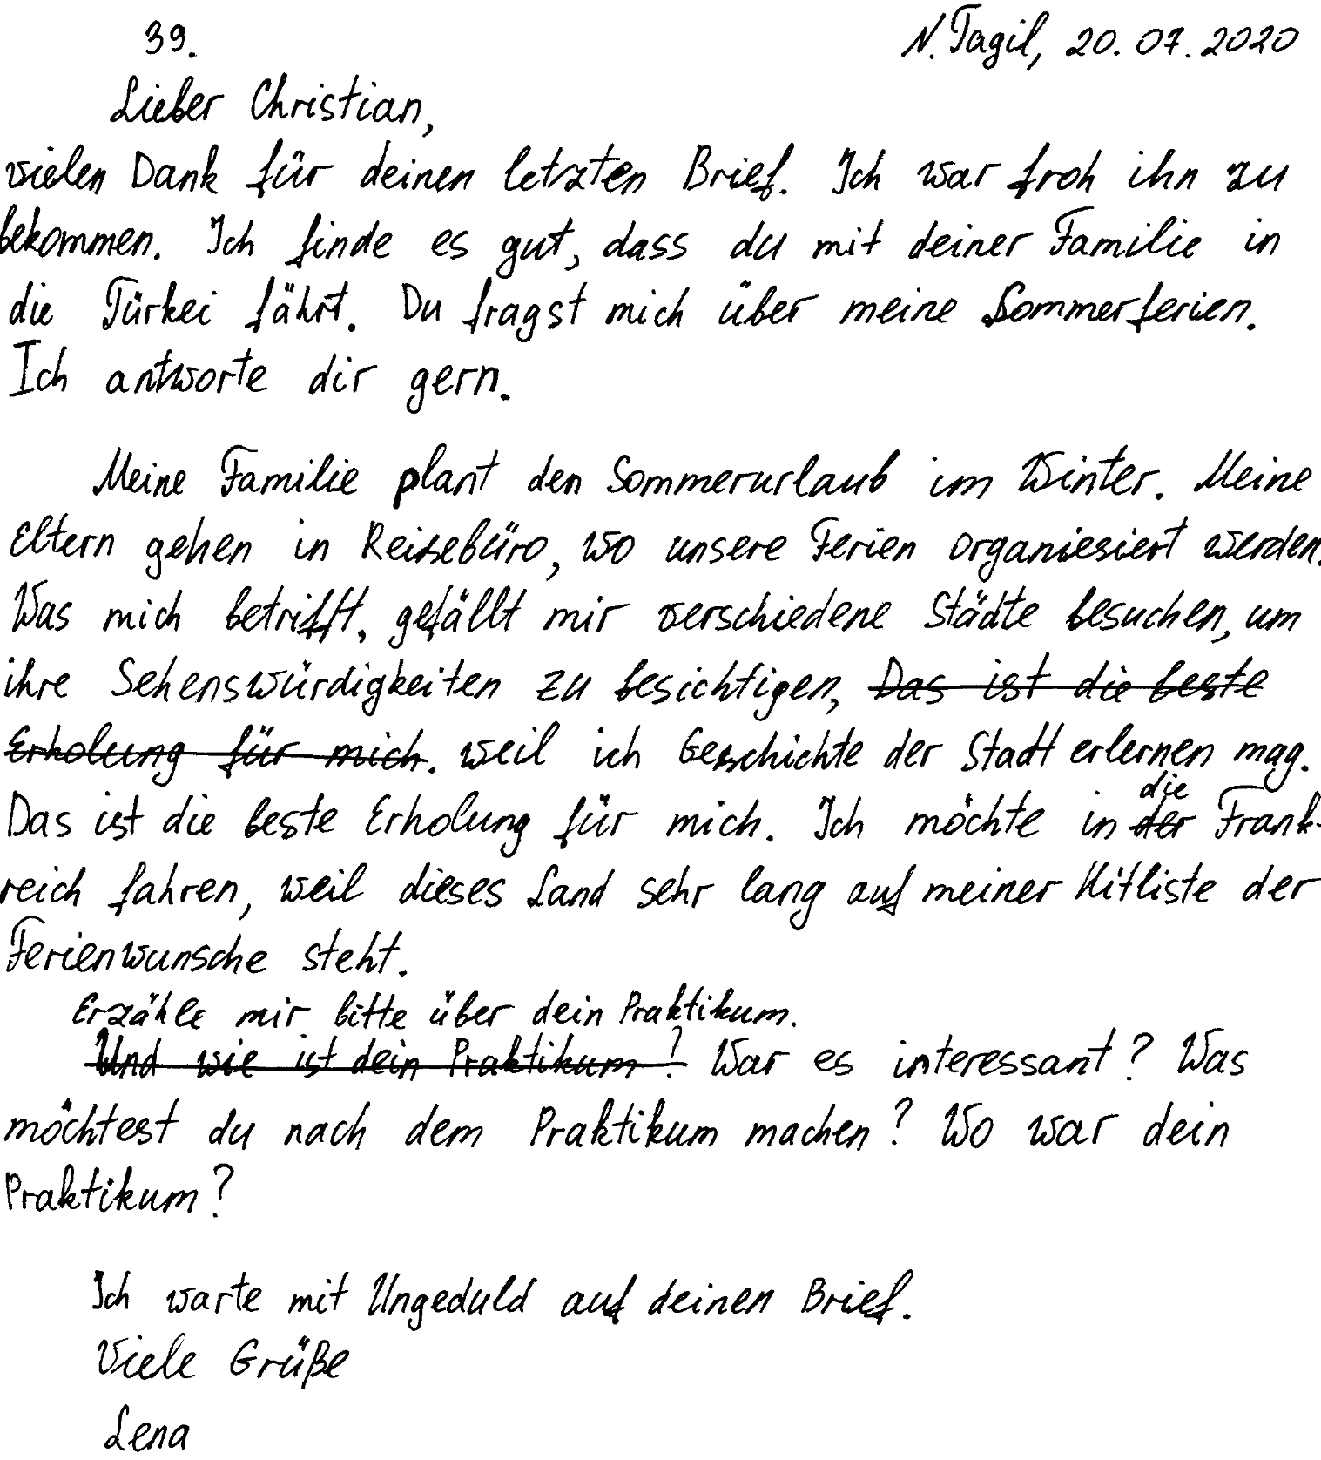

ЗАДАНИЕ 24
Работа в группах. На основе общих критериев оценивания выполнения заданий раздела «Письмо» и дополнительных схем оценивания составьте краткие рекомендации для экспертов, что и как учитывать при проверке личного письма.
ЗАДАНИЕ 25
Предложите вашим выпускникам написать личное письмо в соответствии со следующим заданием. Составьте дополнительную схему оценивания (см. Приложение 8). Проанализируйте на её основе выполненные работы, отберите лучшую и худшую и обсудите их с коллегами с точки зрения содержания и организации текста.

39
Ihr deutscher Schulfreund Markus aus Hannover schreibt über seinen Schulalltag:
…Es wird bei uns nächstes Jahr Schuluniform eingeführt, was nicht alle toll finden. Und was ziehen deine Mitschüler für die Schule an? Was halten deine Mitschüler und was hältst du von der Uniform? Welche Schulkleidung kannst/möchtest du tragen?
...unser Ausflug in die Alpen war wunderschön!
Nun möchten Sie Markus über die Schulkleidung erzählen. Schreiben Sie einen Brief, in dem Sie:
- die Fragen von Markus beantworten;
- drei Fragen zum Ausflug von Markus formulieren.
Der Brief soll 100–140 Wörter enthalten.
Beachten Sie die üblichen Regeln für Briefformeln.

ЗАДАНИЕ 26
Составьте два задания для экзаменуемых для написания личного письма по любой теме, взятой из школьного стандарта по иностранным языкам для старшей школы общеобразовательных учреждений. Разработайте к ним дополнительную схему оценивания. Подготовьте выпускников к написанию личного письма с учётом требований дополнительной схемы оценивания заданий.

Контрольные вопросы
- Какие умения проверяет задание 39?
- Какие стратегии используются экзаменуемыми при выполнении задания 39?
- Каковы критерии оценивания задания 39?
- Какие пункты включены в дополнительную схему оценивания задания 39? От чего зависит набор этих пунктов? Какие из них определяются типом задания («Личное письмо»), а какие зависят от содержания письма-стимула? Какие ещё пункты задания 39 учитываются при составлении задания?
- Какие типичные ошибки допускают экзаменуемые при выполнении задания 39? Как можно предотвратить эти ошибки?
- Когда назначается третья проверка работы экзаменуемого?

Рефлексия
- Легко или трудно было вам оценивать задание 39? Почему?
- Какие задания в данной теме показались наиболее полезными/лишними?
- Поможет ли ваш новый опыт в оценивании работ ваших выпускников и собираетесь ли вы его внедрять в своей школе?

Тема 2. Технология оценивания выполнения задания по письму 40 (письменное высказывание с элементами рассуждения «Моё мнение»)
Основные вопросы темы
- Технология оценивания письменного высказывания с элементами рассуждения (высказывание своего мнения) (задание 40).
- Критерии оценивания письменного высказывания с элементами рассуждения (высказывание своего мнения) (задание 40) в единой шкале оценивания.
- Дополнительные схемы оценивания для письменного высказывания с элементами рассуждения (высказывание своего мнения) (задание 40).
Основная литература
- Демонстрационный вариант КИМ ЕГЭ по немецкому языку 2021 г. – URL.: www.fipi.ru.
- Кодификатор элементов содержания и требований к уровню подготовки выпускников образовательных организаций для проведения в 2021 г. ЕГЭ по немецкому языку. – URL.: www.fipi.ru.
- Примерные программы по иностранным языкам // Новые государственные стандарты школьного образования по иностранному языку. 2–11 классы. – М.: АСТ: Астрель, 2004. – (Образование в документах и комментариях).
- Общеевропейские компетенции владения иностранным языком: изучение, преподавание, оценка. – М.: МГЛУ, 2003.
- Спецификация КИМ для проведения в 2021 г. ЕГЭ по иностранным языкам. – URL.: www.fipi.ru.
- Федеральный компонент государственных образовательных стандартов начального общего, основного общего и среднего (полного) образования // Новые государственные стандарты школьного образования по иностранному языку. 2–11 классы. – М.: Астрель, 2004. – (Образование в документах и комментариях).
- Азимов Э.Г. Словарь методических терминов / Э.Г. Азимов, А.Н. Щукин. – Санкт-Петербург: Златоуст, 1999.
- Бажанов А.Е., Крючкова О.Н., Фурманова С.Л. Специфика оценивания и подготовки к ЕГЭ по немецкому языку / А.Е. Бажанов, О.Н. Крючкова, С.Л. Фурманова // Иностранные языки в школе. – 2015. - № 5. – С. 20-28.
- Бажанов А.Е., Фурманова С.Л. Диагностические материалы по немецкому языку как второму иностранному / А.Е. Бажанов, С.Л. Фурманова // Иностранные языки в школе. – 2019. - № 11. – С. 10-17.
- Вербицкая М.В. Методические рекомендации для учителей, подготовленные на основе анализа типичных ошибок участников ЕГЭ 2018–2019 года / М.В. Вербицкая, К.С. Махмурян. – URL.: http://www.fipi.ru/ege-i-gve-11/analiticheskie-i-metodicheskie-materialy.
- Вербицкая М.В. Методические рекомендации для учителей, подготовленные на основе анализа типичных ошибок участников ЕГЭ 2018 года по иностранным языкам / М.В. Вербицкая, К.С. Махмурян // Педагогические измерения. – 2018. – № 3. – С. 50–75.
- Вербицкая М.В. Методические рекомендации для учителей, подготовленные на основе анализа типичных ошибок участников ЕГЭ 2019 года по иностранным языкам / М.В. Вербицкая, К.С. Махмурян // Педагогические измерения. – 2019. – № 3. – С.41–69.
- Вербицкая М.В. Результаты единого государственного экзамена по иностранным языкам 2020 г. / М.В. Вербицкая, К.С. Махмурян, И.В. Трешина // Иностранные языки в школе. – 2020. – № 10. – C. 44–53.
- Вербицкая М.В. Методические рекомендации для учителей, подготовленные на основе анализа типичных ошибок участников ЕГЭ 2020 года по английскому языку / М.В. Вербицкая, К.С. Махмурян, И.В. Трешина // Педагогические измерения. – 2020. – № 3.– C. 3–34.
- Методические рекомендации для учителей по преподаванию учебных предметов в образовательных организациях с высокой долей обучающихся с рисками учебной неуспешности. Иностранный язык / М.В. Вербицкая, К.С. Махмурян, И.В. Трешина, Е.В. Кузьмина, М.А. Лытаева, Е.И. Ратникова; ФИПИ. – М., 2020. – 40 с. – URL.: http://doc.fipi.ru/metodicheskaya-kopilka/metod-rekomendatsii-dlya-slabykh-shkol/inostranny-yazyk-mr-oo.pdf.
- Макнамара Т. Языковое тестирование / Т. Макнамара. – OUP-Relod, 2005.

ЗАДАНИЕ 1
Прочитайте приведённое ниже задание 40. Проанализируйте задание для участника экзамена и дополнительную схему оценивания. Покажите, как задачи, которые поставлены перед экзаменуемым, отражены в дополнительной схеме оценивания для эксперта.

Задание для участника экзамена
Выберите только ОДНО из двух предложенных высказываний (40.1 или 40.2), укажите его номер в БЛАНКЕ ОТВЕТОВ № 2 и выразите своё мнение по предложенной проблеме согласно данному плану.
40.1
Nehmen Sie Stellung zu einer von folgenden Aussagen:

Informatik ist das beste Schulfach.
40.2
Es ist sehr gut, in einer großen Familie zu leben.
Wie ist Ihre Meinung zu der gewählten Aussage? Sind Sie damit einverstanden?
Halten Sie sich bei der Bearbeitung an folgendes Vorgehen:
- Einleitung – erklären Sie die Problematik allgemein, umschreiben Sie dabei die Aussage selbst mit anderen Worten;
- Erörtern Sie Ihre persönliche Auffassung zum Problem – erläutern Sie Ihre Meinung und führen Sie 2–3 Argumente dafür an;
- Gegenmeinung – formulieren Sie mögliche andere Meinungen, die nicht der Ihren entsprechen, führen Sie 1–2 Argumente an;
- Erklären Sie, warum Sie diesen Argumenten nicht zustimmen können;
- Schlussfolgerung – fassen Sie Ihre Überlegungen kurz zusammen und formulieren Sie eine abschließende Einschätzung Ihrer Aussage.
Der Umfang Ihres Textes: 200–250 Wörter.

ЗАДАНИЕ 2
Вы приступаете к проверке задания 40. Ваш первый шаг:
а) проверить наличие разбивки текста на абзацы
б) подсчитать количество слов в работе
в) проверить наличие в работе точки зрения автора, а также представленность иных точек зрения
г) любой из перечисленных, порядок выполнения не имеет значения

ЗАДАНИЕ 3
В проверяемом выполненном задании 280 слов. Ваши действия:
а) проверить работу полностью, но снизить 1 балл по критерию «Организация текста» за превышение объёма
б) проверить работу полностью, но снизить 1 балл по критерию «Решение коммуникативной задачи» за превышение объёма
в) отсчитать 275 слов от начала работы, отчеркнуть эту часть и проверять только её
г) отсчитать 250 слов от начала работы, отчеркнуть эту часть и проверять только её

ЗАДАНИЕ 4
В проверяемом выполненном задании 274 слова. Ваши действия:
а) проверить работу полностью, но снизить 1 балл по критерию «Организация текста» за превышение объёма
б) проверить работу полностью, но снизить 1 балл по критерию «Решение коммуникативной задачи» за превышение объёма
в) проверить работу полностью, не снижая баллов ни по одному из критериев за превышение объёма
г) отсчитать 250 слов от начала работы, отчеркнуть эту часть и проверять только её, не снижая баллов ни по одному из критериев за превышение объёма

ЗАДАНИЕ 5
В проверяемом выполненном задании 185 слов. Ваши действия:
а) проверить работу, но снизить 1 балл по критерию «Организация текста» за недостаточный объём
б) проверить работу, но снизить 1 балл по критерию «Решение коммуникативной задачи» за недостаточный объём
в) не проверять работу и выставить за неё 0 баллов
г) проверить работу, не снижая баллов ни по одному из критериев за недостаточный объём

ЗАДАНИЕ 6
В проверяемом выполненном задании 179 слов. Ваши действия:
а) проверить работу, но снизить 1 балл по критерию «Организация текста» за недостаточный объём
б) проверить работу, но снизить 1 балл по критерию «Решение коммуникативной задачи» за недостаточный объём
в) не проверять работу и выставить за неё 0 баллов
г) проверить работу, не снижая баллов ни по одному из критериев за недостаточный объём

ЗАДАНИЕ 7
Какое из нижеперечисленных умений проверяется в задании 40?
а) отвечать на запрос информации
б) запрашивать информацию
в) аргументировать свою точку зрения
г) реферировать текст

ЗАДАНИЕ 8
Если участник экзамена пишет работу по плану задания 40 «Моё мнение», в какой части ему следует представить иную точку зрения?
а) во вступлении
б) в 1-м абзаце основной части
в) во 2-м абзаце основной части
г) в заключении

ЗАДАНИЕ 9
Изучите заполненную дополнительную схему оценивания по критерию «Решение коммуникативной задачи» (схема дана ниже) задания 40. Какой общий балл из 3 максимальных вы поставите за данную работу?
а) 3 балла
б) 2 балла
в) 1 балл
г) 0 баллов

Таблица 7. Дополнительная схема оценивания задания 40 «Письменное высказывание с элементами рассуждения» (заполнена по критерию «Решение коммуникативной задачи»)

ФИО эксперта _____________________________ Код эксперта ____________________

НОМЕР БЛАНКА
Объём высказывания соответствует поставленной задаче: 180–275 слов.
Высказывание носит продуктивный характер
1. Решение коммуникативной задачи (Содержание) | Аспект 1. Вступление – тема перефразирована, показан её проблемный характер | +
 | Аспект 2. Мнение автора с 2–3 аргументами | +
 | Аспект 3. Противоположная точка зрения с 1–2 аргументами | ±
 | Аспект 4. Объяснения, почему автор не согласен с противоположной точкой зрения (контраргументы) | ±
 | Аспект 5. Заключение с подтверждением позиции автора | +
 | Аспект 6. Стилевое оформление выбрано правильно: соблюдается нейтральный стиль | ±
 | ИТОГОВЫЙ БАЛЛ (максимальный балл – 3)
2. Организация | Логичность
 | Деление на абзацы
 | Использование средств логической связи
 | ИТОГОВЫЙ БАЛЛ (максимальный балл – 3)
3. ЛЕКСИКА (максимальный балл – 3)
4. ГРАММАТИКА (максимальный балл – 3)
5. ОРФОГРАФИЯ И ПУНКТУАЦИЯ (максимальный балл – 2)

ЗАДАНИЕ 10
Изучите задание и дополнительную схему оценивания к нему (Приложение 9). Правильно ли выполнен фрагменты работы с точки зрения критерия «Решение коммуникативной задачи»?
Задание для участника экзамена
40.1
Nehmen Sie Stellung zu einer von folgenden Aussagen:

Gute Bildung und eine gute Ausbildung sind für Jugendliche am wertvollsten.

40.2
Roboter werden schon bald in allen Berufen die Menschen ersetzen.
Wie ist Ihre Meinung zu der gewählten Aussage? Sind Sie damit einverstanden?
Halten Sie sich bei der Bearbeitung an folgendes Vorgehen:
- Einleitung – erklären Sie die Problematik allgemein, umschreiben Sie dabei die Aussage selbst mit anderen Worten;
- Erörtern Sie Ihre persönliche Auffassung zum Problem – erläutern Sie Ihre Meinung und führen Sie 2–3 Argumente dafür an;
- Gegenmeinung – formulieren Sie mögliche andere Meinungen, die nicht der Ihren entsprechen, führen Sie 1–2 Argumente auf;
- Erklären Sie, warum Sie diesen Argumenten nicht zustimmen können;
- Schlussfolgerung – fassen Sie Ihre Überlegungen kurz zusammen und formulieren Sie eine abschließende Einschätzung Ihrer Aussage.
Der Umfang Ihres Textes: 200–250 Wörter.

Тексты выполненных участниками экзамена
письменных высказываний с элементами рассуждения
(с сохранением языкового оформления)
1)
Es ist eine spannende Frage, ob Roboter werden statt Menschen in naher Zukunft alle beruflichen Aufgaben erledigen. Einige antworten auf dieser Frage mit „Ja“, andere sind einer anderen Meinung.

40.2
2)
Viele Themen sind für Jugendlichen von großer Bedeutung. Es gibt vieles, auf was Jugendliche großen Wert legen. Bildung und Ausbildung sind dabei keine Ausnahmen.

3)
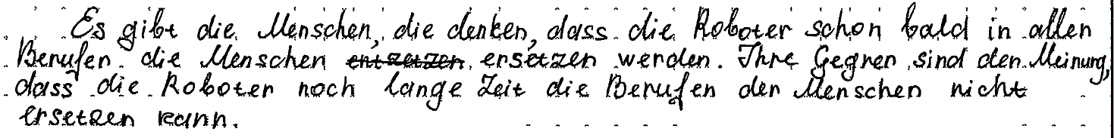

ЗАДАНИЕ 11
Прочитайте фрагменты выполненного участниками экзамена задания (см. задание выше). Что следует поставить в дополнительной схеме по критерию «Решение коммуникативной задачи» в следующих заключениях задания 40: а) «+», б) «±», в) «–»?

Тексты выполненных участниками экзамена
письменных высказываний с элементами рассуждения
(с сохранением языкового оформления)
1)
Zusammenfassend möchte ich sagen, dass es nur mit der Zeit klar wird, ob Roboter für die Menschen in allen Berufen arbeiten werden. Jetzt kann man das nicht sagen.

2)
Zum Schluss will ich unterstreichen, dass ich halte nicht als realistisch, dass Roboter Menschen in allen Berufen ersetzen warden. Meiner Meinung nach, das wird nie passieren.

3)
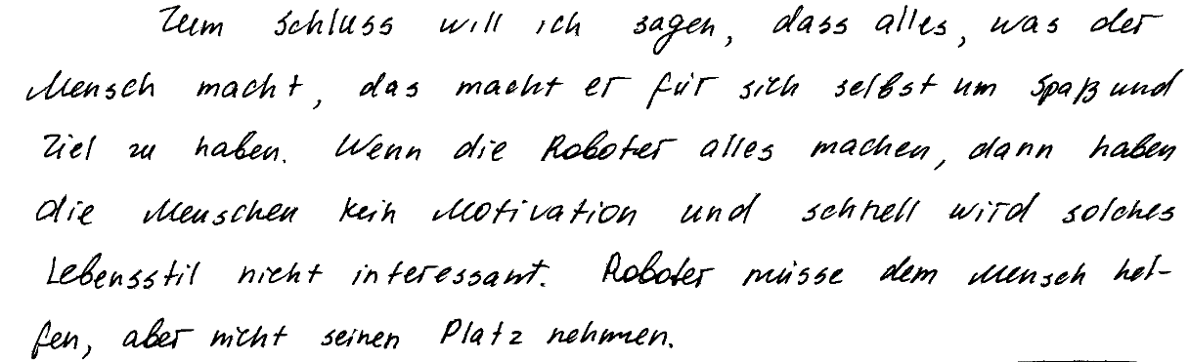

ЗАДАНИЕ 12
Прочитайте фрагменты выполненного участниками экзамена задания 40 (см. задание 10). Написано ли оно правильно с точки зрения критерия «Решение коммуникативной задачи»? Высказали ли участники экзамена своё мнение и привели ли весомые аргументы в защиту своей позиции? Что следует поставить в дополнительной схеме по критерию «Решение коммуникативной задачи» в следующих первых абзацах основной части: а) «+», б) «±», в) «–»?
Тексты выполненных участниками экзамена письменных высказываний
с элементами рассуждения
(с сохранением языкового оформления)
1)
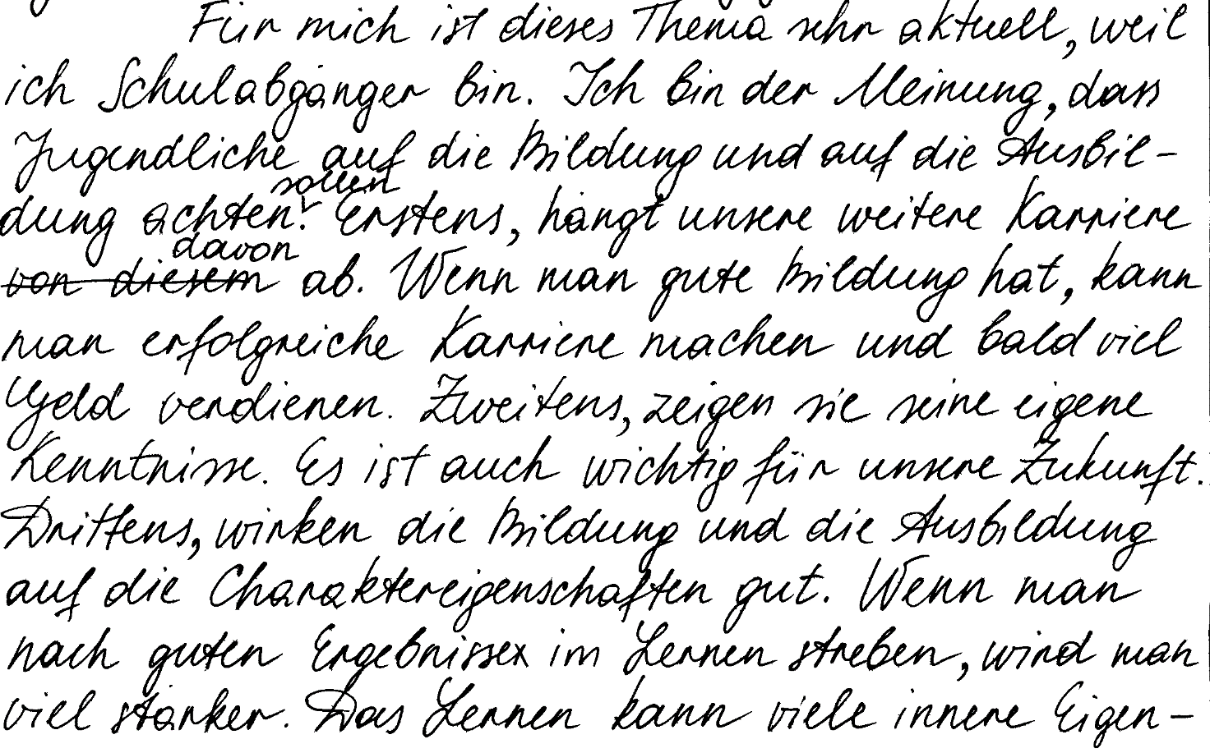
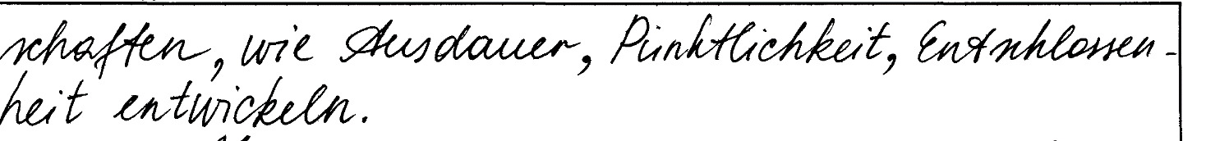
2)
Ich persönlich stimme den zu, die sagen, dass Roboter für die Menschen alle Aufgaben tun werden. Erstens, schon jetzt können Roboter Fußball spielen, durch ein Gebäude gehen. Und fast jeden Tag berichten Medien neue Erfolge von Roboter. Zweitens, sind die Roboter viel billiger. Ihr Preis ist nicht so hoch. Drittens, ein Mensch kann müde warden, dann macht er seine Arbeit schlechter. Roboter warden nie müde, deswegen wird die Qualität steigen.

ЗАДАНИЕ 13
Прочитайте фрагмент выполненного участниками экзамена задания (см. задание 10). Написано ли продолжение основной части (второй абзац основной части, раскрывающий третий пункт плана в основной части) правильно с точки зрения критерия «Решение коммуникативной задачи» 4? Привели ли участники экзамена иное мнение по обсуждаемому вопросу и правильно ли обосновали существование другой точки зрения? Что следует поставить в дополнительной схеме по критерию «Решение коммуникативной задачи»: а) «+», б) «±», в) «–»?
Тексты выполненных участниками экзамена письменных высказываний
с элементами рассуждения
(с сохранением языкового оформления)
1)
Es gibt jedoch Menschen, die mit mir nicht eiverstanden sind. Sie behaupten, dass Roboter nur in einigen Berufen gute Chancen haben, statt Menschen arbeiten. Es wird keine Roboter geben, die zum Beispiel werden Jungen und Mädchen lernen. Denn Roboter können nicht kreativ sein.

2)
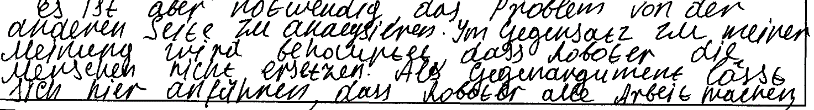

ЗАДАНИЕ 14
Прочитайте фрагмент выполненного участником экзамена задания (см. задание выше, пункт 1). Правильно ли написан с точки зрения критерия «Решение коммуникативной задачи» третий абзац основной части, раскрывающий четвёртый пункт плана? Объяснил ли участник экзамена своё несогласие с иным мнением по обсуждаемому вопросу? Ответьте: а) да, б) нет.
Текст выполненного участником экзамена письменного высказывания
с элементами рассуждения
(с сохранением языкового оформления)
Ich stime diesen Argumenten nicht zu. Meiner Meinung nach werden wir bald fast in allen Berufen nur Roboter sehen, weil es ist immer günstiger, wenn Roboter Aufgaben für Menschen erledigen. Sie brauchen nur etwas Energie und werden nie krank.

ЗАДАНИЕ 15
Посмотрите на задание ниже (в формате 2018 г.). Какое из вступлений написано правильно?
Nehmen Sie Stellung zu folgender Aussage:
„Freundschaft ist das Schönste, was es gibt“.
Nehmen Sie Stellung zu diesem Problem. Halten Sie sich bei der Bearbeitung an folgendes Vorgehen:
- Einleitung – erklären Sie die Problematik allgemein;
- Erörtern Sie Ihre persönliche Auffassung zum Problem – erläutern Sie Ihre Meinung und führen Sie 2–3 Argumente dafür an;
- Gegenmeinung – formulieren Sie mögliche andere Meinungen, die nicht der ihren entsprechen, führen Sie mindestens 1–2 Argumente auf;
- Erklären Sie, warum Sie diesen Argumenten nicht zustimmen können;
- Schlussfolgerung – fassen Sie Ihre Überlegungen kurz zusammen und formulieren Sie eine abschließende Einschätzung Ihrer Aussage.
Der Umfang Ihres Textes: 200–250 Wörter.

1) Man sagt, dass ein guter Freund das Schönste ist, was es in der Welt gibt. Und dass man lieber hundert Freunde, als hundert Rubels haben soll. Ich meine, dass es wichtig ist, viele gute Freunde zu haben, weil sie können dir helfen.
2) Freundschaft ist etwas, was man nicht so leicht erklären kann. Wie Leute engen Freunden werden, ist eine Geheimnis. Ich habe, zum Beispiel viele gute Freunde, ich kann mich auf sie verlassen.
3) Wenn man über die Freundschaft spricht, so fällt einem meistens nur etwas Positive ein. Man sagt auch, dass gute und treue Freunde ein Geschenk Gottes ist, denn einer, wer keine richtigen Freunden hat, hat es in seinem Leben schwer. Es gibt aber auch andere Dinge im Leben, die einen glücklich machen können.

ЗАДАНИЕ 16
Ниже приведены фрагменты выполненного другими участниками экзамена задания 40 (см. задание 15). Какое из заключений написано правильно?
1) Zum Schluss möchte ich mich wiederholt für die Freundschaft als Höhepunkt menschlicher Beziehungen äußern, obwohl es auch andere wichtige Nächste (Ehepartner, Eltern, Kinder, Geschwister) im Leben eines Menschen gibt, denn richtige Freunde halten auch dann zusammen, wenn andere wegschauen können.
2) Freunde bleiben immer treu, und das ist sehr wichtig in unserem Leben. Es ist so gut, wenn man echte Freunde hat.
3) Wenn ich jetzt kurz zusammenfasse, dann kann ich nur mit der Meinung, dass Freunde das Schönste sind, zustimmen. Wenn zwei Menschen Freunden sind, dann sie bleiben Freunden das ganzes Leben.

ЗАДАНИЕ 17
Ниже приведены фрагменты выполненного другими участниками экзамена задания 40 (см. задание 15). Какое начало основной части (первый абзац основной части, раскрывающий первый пункт плана) написано правильно с точки зрения критерия «Решение коммуникативной задачи»? Высказали ли участники экзамена своё мнение и привели ли достаточное количество аргументов в защиту своей позиции?
1) Es ist gut, wenn man echte Freunde hat. Weil dein Freund dir immer helfen und dich immer unterstützen wird. Wenn du Probleme hast, dann könnst du zu deinem Freunden gehen, sie werden dir bestimmt helfen. Es ist so wichtig, im Leben Leute zu haben, die immer mit dir sind.
2) Was bedeutet eigentlich gute Freunde zu sein? Man ist gute Freunde, wenn man einander ünterstützt, aber nicht blind. Mit einem echten Freund kann man über alles sprechen, er weiß immer Rat. Man kann seinem echten Freund alles anvertrauen, er wird deine Geheimnisse nicht verraten. Ein guter Freund hat auch immer Tausend Ideen, wie man die Zeit miteinander lustig oder aufschlussreich verbringen kann.
3) Ich meine, dass jeder Mensch Freunde hat. Ich auch habe. Wir gehen jede Wochenende spazieren in den Park, wir besprechen alles. Wir feiern gemeinsam unsere Geburtstagen. Es ist nie langweilig mit meinen Freunden. Sie sind sehr lustig und positiv. Sie kennen so viele Anekdote. Und ich hoffe, dass wir auch ganze Leben Freunden bleiben.

ЗАДАНИЕ 18
Ниже приведены фрагменты выполненного другими участниками экзамена задания 40 (см. задание 15). Какое продолжение основной части (второй абзац основной части, раскрывающий второй пункт плана) написано правильно с точки зрения критерия «Решение коммуникативной задачи»? Привели ли участники экзамена иное мнение по обсуждающемуся вопросу и правильно ли выдвинули контраргументы?
1) Man hat aber in seinem Leben nicht nur Freunde, sondern auch Eltern und Geschwister. Und sie sind für mich auch sehr wichtig. Sie unterstützen mich auch immer. Und wenn ich Hilfe oder einen Ratschlag brauche, frage ich meine Eltern darüber. Oft können sie mir besser und schneller helfen, als meine Freunde.
2) Es ist aber nicht leicht gute Freunden finden. Nicht alle haben gute Freunden. Sehr oft hat man viele Bekannten, aber keine richtige Freunden. Und dann ist alles schlimm, weil man richtige Freunden braucht. Und jeder soll richtige Freunde haben. Das ist sehr wichtig.
3) Im Leben eines Menschen gibt es aber auch andere Leute, mit denen er enge Beziehungen hat und auf die er sich verlassen kann. Ich meine unsere engen Verwandten, die uns in vielen schwierigen Situationen beistehen und als Erste zu Hilfe kommen. Oft sind auch die besten Freunden nicht bereit, etwas zu opfern, unsere Verwandten tun das nicht selten. Sie sind auch bessere Berater. Und werden seltener zu unseren Feinden. Mit einem guten Freund und besonders einer guten Freundin kann das öfter passieren.

ЗАДАНИЕ 19
В каком случае ставится 1 балл за содержание?
а) если все аспекты, указанные в задании, раскрыты
б) если 1–2 аспекта, указанные в задании, раскрыты не полностью
в) если содержание отражает 4 аспекта, указанные в задании

ЗАДАНИЕ 20
В каком случае ставится 0 баллов по критерию «Решение коммуникативной задачи»?
а) если не раскрыты 3 и более аспекта содержания
б) если 3–4 аспекта содержания раскрыты неполно или неточно
в) если имеется 3 типа стилистических ошибок

ЗАДАНИЕ 21
Изучите заполненную дополнительную схему оценивания по критерию «Решение коммуникативной задачи». Какой общий балл из 3 максимальных вы поставите за данную работу?
а) 3 балла
б) 2 балла
в) 1 балл
г) 0 баллов
Дополнительная схема оценивания по критерию «Содержание»
1) Вступление (постановка проблемы): «+»;
2) Мнение автора с аргументами: «+»;
3) Другая точка зрения с объяснением, почему автор не согласен с ней: «±»;
4) Заключение (вывод): «+»;
5) Объём высказывания соответствует поставленной задаче: «+».

ЗАДАНИЕ 22
Изучите задание (см. задание 15) и дополнительную схему оценивания к нему (Приложение 9). Какой аспект организации текста отсутствует в данном отрывке из выполненной работы? В какой графе дополнительной схемы следует поставить минус (не выполнено)?

Текст выполненного участниками экзамена письменного высказывания
с элементами рассуждения
(с сохранением языкового оформления оригинала)
254 слова
Es ist so kompliziert diesen Satz zu kommentieren. Zuerst muss man sagen, dass man hat nicht viele gute Freunden im Leben. Meistens 2 oder 3. Ich habe zum Beispiel nur einen. Wir wohnen in demselben Haus und haben miteinander vor fünf Jahren kennengelernt. Ich meine, wir sind schon echte Freunde, weil wir einander auch ohne ein einziges Wort verstehen können. Wir beide interessieren uns für Musik und haben dieselbe Lieblingsgruppe.
Auf meinen Freund kann ich mich immer verlassen. Ich bin sicher, dass er mir hilft, wenn ich bitte ihn darum. Wir besprechen alles. Ich glaube, einen echten Freund haben bedeutet alles jemandem vertrauen und dabei keine Angst haben, dass er dich verratet. Wenn ich einen Rat brauche, dann gehe ich auch zu meinem Freund. Nicht immer, natürlich. Manchmal frage ich meine Eltern, was zu machen. Aber sie verstehen mich nicht immer, und oft kann ich meine Probleme mit ihnen nicht besprechen. Dann ist mein Freund für mich da.
Ich bin der Meinung, dass es ist wichtig, gute Freunde zu haben. Dann ist es nie langweilig und alleine. Man kann immer etwas zusammen unternehmen. So gehen wir mit meinem Freund oft spazieren. Wir haben auch eine Radfahrt letzten Sommer zu meiner Oma gemacht. Sie wohnt weit von Moskau. Aber die Fahrt war toll. Sie hat mir so viel Spaß gemacht.
Ich weiß nicht, was schöner und besser als Freunde sein kann. Natürlich haben wir auch Eltern oder Geschwister. Aber ich habe keine gute Beziehungen mit ihnen. Wir streiten uns sehr oft. Und jedes Mal ist das eine Kleinigkeit, wegen derer wir uns streiten. Mit meinem Freund ist das unmöglich. Wir können unterschiedliche Meinungen haben, aber dann besprehen wir ruhig alles. Mit meinen Eltern und meinem Bruder ist es unmöglich, weil Sie wollen mich oft nicht hören.
Zum Schluss kann ich noch einmal wiederholen: einen richtigen Freund haben ist das Wichtigste im Leben.

ЗАДАНИЕ 23
Что не учитывается при оценивании работы по критерию «Лексика»?
а) точность в выборе слов и выражений и их соответствие ситуации общения
б) правильность употребления слов в контексте и правильность лексических сочетаний
в) написание слов
г) запас слов и разнообразие используемой лексики

ЗАДАНИЕ 24
Какие из перечисленных видов ошибок учитываются при оценивании работы по критерию «Лексика»?
а) ошибки в предлогах
б) ошибки в согласовании подлежащего и сказуемого
в) ошибки в артиклях

ЗАДАНИЕ 25
Что не учитывается при оценивании работы по критерию «Грамматика»?
а) количество грамматических ошибок
б) качество ошибок (типичность и уровень сложности)
в) разнообразие грамматических структур
г) отдельные неточности в употреблении слов

ЗАДАНИЕ 26
Можно ли поставить 2 балла по критерию «Грамматика», если:
а) имеются грамматические ошибки (3–5 ошибок в 2–3 разделах грамматики, не затрудняющие понимания)?
б) имеются немногочисленные, но затрудняющие понимание текста ошибки?
в) встречаются ошибки элементарного уровня?

ЗАДАНИЕ 27
Можно ли поставить 2 балла по критерию «Орфография и пунктуация», если:
а) имеется одна орфографическая ошибка, не затрудняющая понимание текста?
б) имеется несколько орфографических ошибок, но они незначительно затрудняют понимание текста?
в) встречаются пунктуационные ошибки, незначительно затрудняющие понимание текста?

ЗАДАНИЕ 28
Прочитайте и обсудите задание и комментарии к письменному высказыванию с элементами рассуждения «Моё мнение» (задание 40). Используйте дополнительную схему оценивания (см. Приложение 9). Согласны ли вы с этими комментариями? Можете ли вы что-либо добавить к ним?
Задание для участника экзамена
40.1
Nehmen Sie Stellung zu einer von folgenden Aussagen:
„Man kann jede Sprache selbständig lernen“.
40.2
„Man sollte der Mode keine große Aufmerksamkeit schenken“.
Wie ist Ihre Meinung zu der gewählten Aussage? Sind Sie damit einverstanden? Halten Sie sich bei der Bearbeitung an folgendes Vorgehen:
    - Einleitung – erklären Sie die Problematik allgemein, umschreiben Sie dabei die Aussage mit anderen Worten;
    - Legen Sie Ihre persönliche Auffassung zum Problem dar – erläutern Sie Ihre Meinung und führen Sie 2–3 Argumente dafür an;
    - Gegenmeinung – formulieren Sie mögliche andere Meinungen, die nicht der Ihren entsprechen, führen Sie 1–2 Argumente auf;
    - Erklären Sie, warum Sie diesen Argumenten nicht zustimmen können;
    - Schlussfolgerung – fassen Sie Ihre Überlegungen kurz zusammen und formulieren Sie eine abschließende Einschätzung Ihrer Aussage.
Der Umfang Ihres Textes: 200–250 Wörter.

Текст выполненного участником экзамена письменного высказывания
с элементами рассуждения
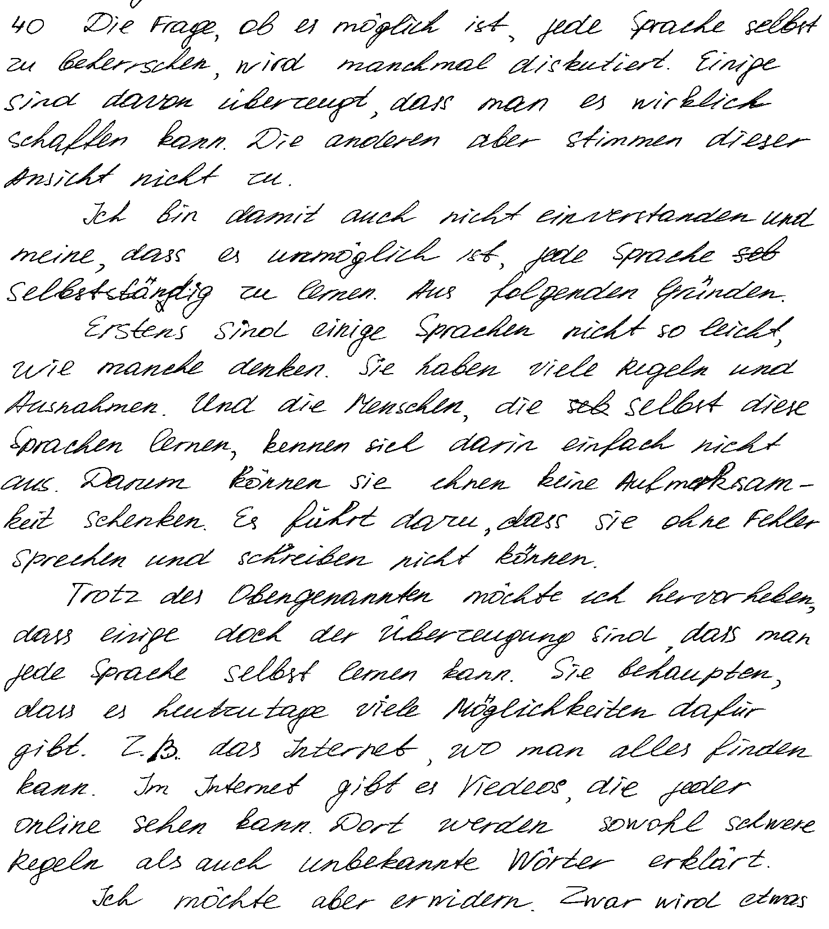
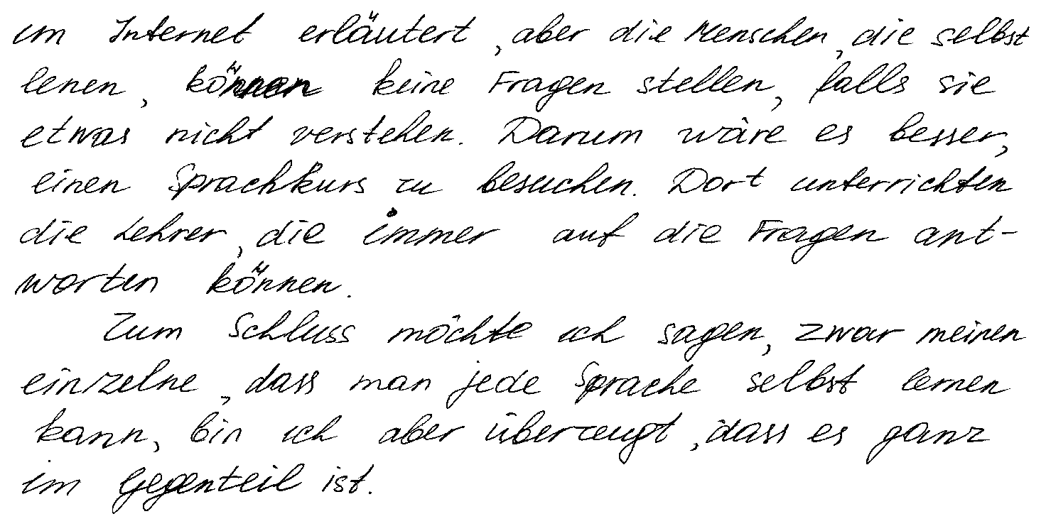
Анализ задания 40
Тип задания: задание с развёрнутым ответом.
Целесообразность стиля и формат: сочинение, нейтральный стиль общения, высокий уровень.
Рекомендуемое время выполнения: 60 минут.
Требуемый объём: 200–250 слов.
Что ожидается от участника экзамена: продемонстрировать умение изложить свою позицию по поводу сформулированной проблемы.
Комментарии к выполненному заданию
Письменное высказывание с элементами рассуждения, в данном случае высказывание мнения, оценивается по пяти критериям: решение коммуникативной задачи, организация текста, лексика, грамматика, орфография и пунктуация.
Однако проверка работы начинается с формального, но важного этапа: подсчёта количества слов в выполненном задании. Требуемый объём даётся в задании для участника экзамена (200–250 слов). В п. 11 спецификации даны чёткие инструкции на этот счёт: «Допустимое отклонение от заданного объёма составляет 10%. Если в выполненном задании 40 менее 180 слов, то задание проверке не подлежит и оценивается в 0 баллов. При превышении объёма более чем на 10%, т.е. если в выполненном задании 40 более 275 слов, проверке подлежит только та часть работы, которая соответствует требуемому объёму. Таким образом, при проверке задания 40 отсчитываются от начала работы 250 слов, и оценивается только эта часть работы». В целом считаются все слова, включая артикли, союзы, предлоги и т.п. При этом:
- стяжённые (краткие) формы gibt´s, mach´s и т.п. считаются как одно слово;
- числительные, выраженные цифрами, например 1; 25; 2009, 126204 и т.п., считаются как одно слово;
- числительные, выраженные цифрами, вместе с условным обозначением процентов, т.е. 25%, 100% и т.п., считаются как одно слово;
- числительные, выраженные словами, считаются как слова;
- сложные слова, такие как E-mail, TV-Sendung, DDR-Mode и т.п., считаются как одно слово;
- сокращения, например USA, ABC, BRD и т.п. считаются как одно слово;
- отделяемые приставки считаются одним словом с глаголом, частью которого они являются, даже в тех случаях, когда они стоят отдельно от него. Например, предложение „Er hat die Tür aufgemacht“ содержит 5 слов, а предложение „Er machte die Tür auf“ – 4 слова.
Убедившись в том, что требуемый объём (180–275 слов) соблюдён, переходим к оцениванию выполненного задания.

Оценивая работу по первому критерию – решению коммуникативной задачи, – мы должны ответить на следующий вопрос. Соответствует ли содержание данного письменного высказывания предложенной коммуникативной задаче? В дополнительной схеме оценивания предлагаются вопросы, которые детализируют содержание данного пункта.
1.1. Есть ли вступление с постановкой проблемы? Перефразировал ли автор данное в задании суждение? – Вступление есть, автор перефразировал данное в задании утверждение и обозначил его полемичность, то есть указал на наличие двух противоположных точек зрения. Пониманию мысли автора несколько мешает неправильное употребление глагола beherrschen, но в данном случае мы отнесём это к лексическим ошибкам.
1.2. Высказано ли мнение автора и приведены ли автором 2–3 аргумента в его пользу? – Мнение высказано: „Ich bin damit nicht einverstanden und meine, dass es unmöglich ist, jede Sprache selbständig zu lernen“. Что касается аргументации, то автор приводит только один аргумент. Для начала автор формулирует тезис: „Erstens sind Sprachen nicht so leicht, wie manche denken“. Затем поясняет его: „Sie haben viele Regeln und Ausnahmen“. И продолжает свои размышления, называя последствия такого устройства языков: „Und die Menschen, die selbst diese Sprachen lernen, kennen sich darin einfach nicht aus. Darum können sie ihnen keine Aufmerksamkeit schenken. Es führt dazu, dass sie ohne Fehler sprechen und schreiben nicht können“.
Таким образом, можно говорить о том, что экзаменуемый привёл 1 полноценный аргумент в поддержку своей точки зрения.
1.3. Представлена ли в сочинении другая точка зрения с 1–2 аргументами её сторонников? – В сочинении представлена другая точка зрения по этой проблеме, экзаменуемый также привёл необходимый аргумент своих оппонентов и дал исчерпывающее его пояснение: „…dass einige der Überzeugung sind, dass man jede Sprache selbst lernen kann. Sie behaupten, …Dort werden sowohl schwere Regeln als auch unbekannte Wörter erklärt“.
1.4. Есть ли объяснение, почему автор не согласен с этой противоположной точкой зрения (контраргументы)? – Есть. Автор не только указывает на своё несогласие с оппонентами, но и подвергает сомнению правильность их аргументации: „Ich möchte aber erwidern. Zwar… können keine Fragen stellen… Darum wäre es besser, …auf die Fragen antworten können“.
1.5. Есть ли заключение с выводом? – Заключение есть, в нём автор ещё раз кратко приводит мнение своих оппонентов, но подчёркивает своё убеждение, что его мнение более правильное: „Zum Schluss möchte ich sagen, zwar meinen einzelne, dass man jede Sprache selbst lernen kann, bin ich aber überzeugt, dass es ganz im Gegenteil ist“. Неудачная формулировка последнего предложения немного мешает понимаю замысла автора, но скорее относится к лексическим ошибкам.
1.6. Есть ли нарушения стиля? – Напомним, что должны быть выделены следующие типы стилистических ошибок: 1) риторические вопросы, 2) просторечная, сниженная лексика или бранная лексика, например glotzen (= fernsehen), checken (= begreifen) и т.п., 3) разговорная лексика, например Mist, zumachen, blöd и т.п., 4) стяжённые формы, например geht´s, hab´s, mach´s, tu´s и т.п., то есть 4 типа стилистических ошибок. Если допущено 1 нарушение нейтрального стиля любого типа, ставится «+» по данному аспекту, если 2–3, то ставится «±», если есть нарушения всех 4 типов, то данный аспект по критерию РКЗ считается не состоявшимся и выставляется «–». В данной работе стилистических ошибок нет.
Таким образом, коммуникативная задача решена не полностью, один аспект содержания раскрыт не полностью. Решение коммуникативной задачи может быть оценено в 2 балла.
Второй критерий оценивания письменного высказывания – организация текста. Основной вопрос: «Соответствует ли организация текста общепринятым правилам?» – необходимо детализировать следующим образом.
2.1. Есть ли деление на абзацы и правильно ли оно осуществлено? – Да есть, в целом оно осуществлено правильно: каждому пункту плана соответствует отдельный абзац. Однако стоит обратить внимание на то, что второй абзац скорее должен быть единым целым вместе с третьим абзацем.
2.2. Логично ли сочинение? – Да. В рассуждениях автора мы не обнаруживаем ни утверждений, противоречащих друг другу, ни примеров неправильного использования местоимений, то есть такого их использования, при котором референт местоимения (слово, которое оно заменяет или на которое указывает) не понятен, ни отсутствия логических «мостиков», связывающих как отдельные части высказывания, так и предложения внутри этих частей высказывания.
2.3. Правильно ли использованы средства логической связи? – Средства логической связи использованы в основном правильно: „Ich bin damit nicht einverstanden, darum, es führt dazu, trotz des Obengenannten, sie behaupten, zum Schluss...“ Однако имеются две ошибки в использовании следующих связок: „Aus folgenden Gründen“, „erstens“. В случае с первой связкой предпочтительнее был бы вариант „Und zwar aus folgenden Gründen“. Второе слово-связка использовано не совсем верно, точнее, в неподходящем для него контексте. Во-первых, связку erstens не стоит использовать, если дальше не предполагается употребить zweitens (drittens). И во-вторых, она не сочетается с именем существительным Gründe, которое стоит во множественном числе и указывает читателю, что причин будет больше одной. Таким образом, экзаменуемый один раз неправильно использовал средства логической связи.
2.4. Следовал ли автор плану построения письменного высказывания, данному в задании? – Да, мысль автора разворачивается строго в соответствии с планом письменного высказывания, данном в задании.
В целом по данному критерию работу можно оценить в 2 балла.
Третий критерий, по которому оценивается письменное высказывание с элементами рассуждения, – это лексическое оформление речи. Оценивая работу по данному критерию, эксперт должен ответить на следующие вопросы.
3.1. Соответствует ли лексика поставленной коммуникативной задаче? – В целом соответствует.
3.2. Достаточен ли словарный запас, насколько он разнообразен, соответствует ли высокому уровню? – В целом да. Словарный запас разнообразен.
3.3. Соблюдает ли автор правила словообразования? – Автор знаком с правилами словообразования.
3.4. Правильно ли употреблены слова в конкретном контексте, влияют ли ошибки (если они имеются) на понимание содержания? – В данном сочинении наблюдаются ошибки в употреблении слов в конкретном контексте, часть из которых затрудняет его понимание:„jede Sprache selbst zu beherrschen“ (более верным в данном контексте был бы глагол (er)lernen), „bin ich aber überzeugt, dass es ganz im Gegenteil ist“ (правильнее было бы написать „dass das Gegenteil der Fall ist“).
Лексика может быть оценена в 2 балла.
Четвёртый критерий, по которому оценивается письменное высказывание с элементами рассуждения, – это грамматическое оформление речи. Оценивая ответ по данному критерию, эксперт должен ответить на следующие вопросы.
4.1. Уместен ли выбор использования грамматических средств в соответствии с целью высказывания? – В целом да.
4.2. Насколько разнообразны грамматические средства и соответствует ли их сложность высокому уровню? – Грамматические средства довольно разнообразны и соответствуют высокому уровню.
4.3. Насколько правильно и точно использованы грамматические средства? – В целом правильно, но экзаменуемый допустил 3 ошибки, которые не затрудняют понимания текста:
1) dass sie ohne Fehler sprechen und schreiben nicht können (неправильная постановка отрицания);
2) Ich möchte aber erwidern (данный глагол используется практически всегда или с дополнением в винительном падеже, или вводит прямую речь);
3) bin ich aber überzeugt… (неправильный порядок слов, сказуемое должно следовать за подлежащим).
По четвёртому критерию работа может быть оценена в 2 балла.
По пятому критерию – орфография и пунктуация – работа должна быть оценена в 1 балл (максимальный балл – 2), так как есть орфографические ошибки: Viedeos (вместо Videos), lenen (вместо lernen).
Таким образом, выполнение задания 40 в целом может быть оценено 9 баллами.

ЗАДАНИЕ 29
Прочитайте и обсудите задание и комментарии к письменному высказыванию с элементами рассуждения «Моё мнение» (задание 40). Используйте дополнительную схему оценивания (см. Приложение 9). Согласны ли вы с этими комментариями? Можете ли вы что-либо добавить к ним?
Задание для участника экзамена
Nehmen Sie Stellung zu einer von folgenden Aussagen:
40.1
„Geschichte ist das wichtigste Schulfach“.

40.2
„Familientraditionen helfen Generationsunterschiede beseitigen“.
Wie ist Ihre Meinung zu der gewählten Aussage? Sind Sie damit einverstanden?
Halten Sie sich bei der Bearbeitung an folgendes Vorgehen:
- Einleitung – erklären Sie die Problematik allgemein, umschreiben Sie dabei die Aussage selbst mit anderen Worten;
- Erörtern Sie Ihre persönliche Auffassung zum Problem – erläutern Sie Ihre Meinung und führen Sie 2–3 Argumente dafür an;
- Gegenmeinung – formulieren Sie mögliche andere Meinungen, die nicht der Ihren entsprechen, führen Sie 1–2 Argumente an;
- Erklären Sie, warum Sie diesen Argumenten nicht zustimmen können;
- Schlussfolgerung – fassen Sie Ihre Überlegungen kurz zusammen und formulieren Sie eine abschließende Einschätzung Ihrer Aussage.
Der Umfang Ihres Textes: 200–250 Wörter.
Работа участника экзамена
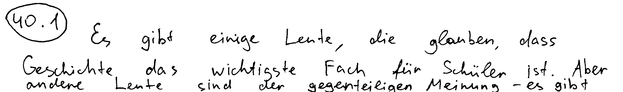
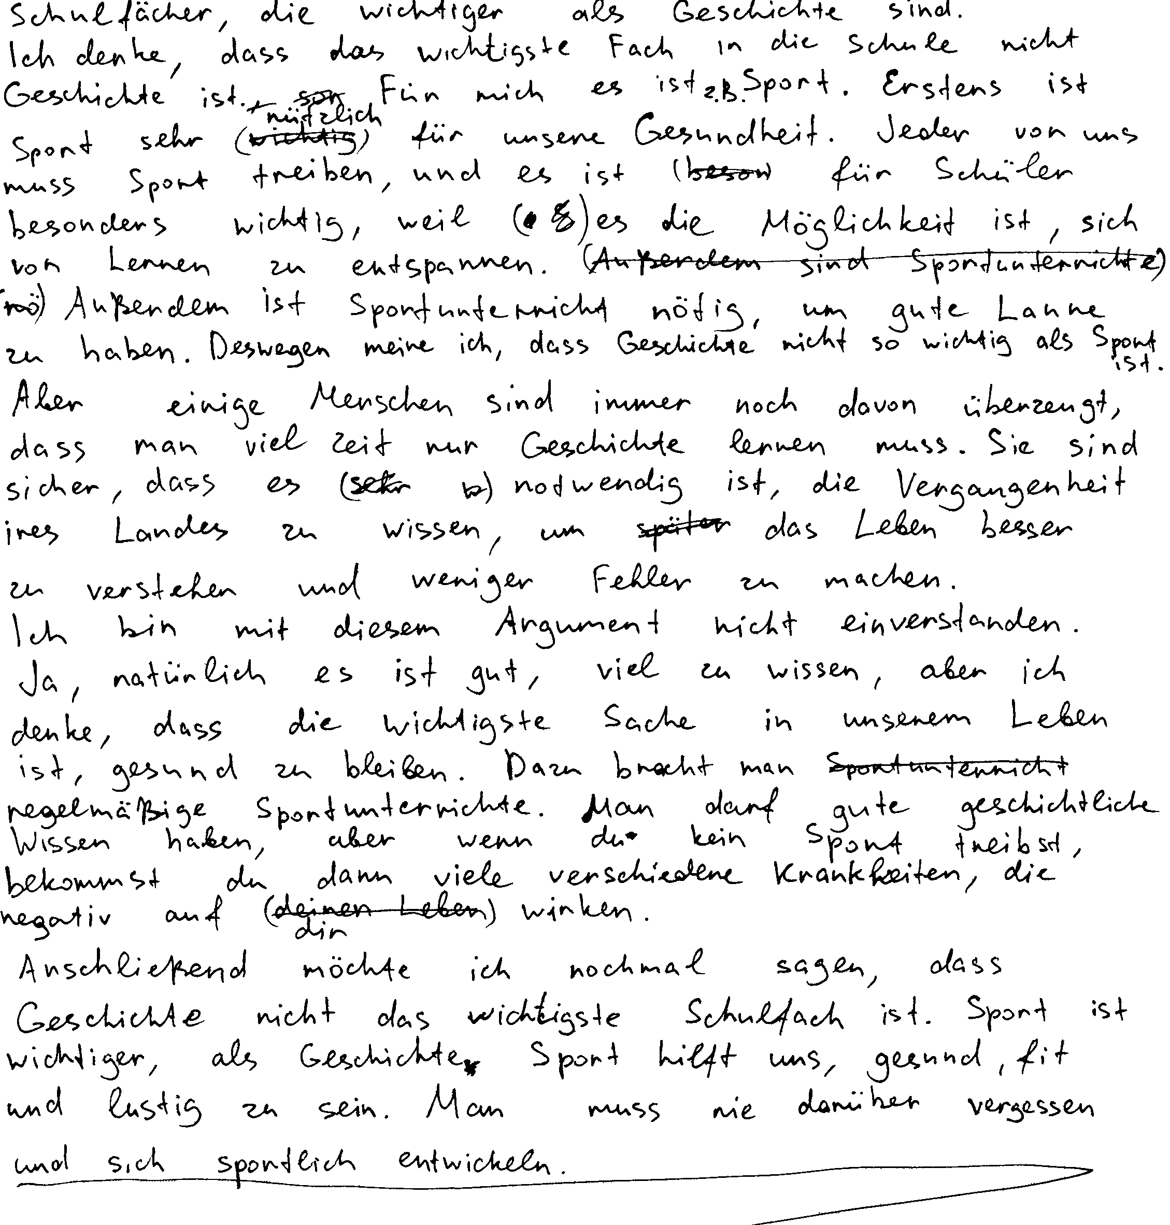
Анализ задания
Тип задания: задание с развёрнутым ответом.
Целесообразность стиля и формат: сочинение, нейтральный стиль общения, высокий уровень.
Рекомендуемое время выполнения: 60 минут.
Требуемый объём: 200–250 слов.

Что ожидается от участника экзамена: продемонстрировать умения изложить свою позицию по поводу сформулированной проблемы.
Комментарии к выполненному заданию
Письменное высказывание с элементами рассуждения, в данном случае высказывание мнения, оценивается по пяти критериям: решение коммуникативной задачи, организация текста, лексика, грамматика, орфография и пунктуация.
Однако проверка работы начинается с формального, но важного этапа: подсчёта количества слов в выполненном задании. Требуемый объём даётся в задании для участника экзамена (40: 200–250 слов). В п. 11 спецификации даны чёткие инструкции на этот счёт: «Допустимое отклонение от заданного объёма составляет 10%. Если в выполненном задании 40 менее 180 слов, то задание проверке не подлежит и оценивается в 0 баллов. При превышении объёма более чем на 10%, т.е. если в выполненном задании 40 более 275 слов, проверке подлежит только та часть работы, которая соответствует требуемому объёму. Таким образом, при проверке задания 40 отсчитываются от начала работы 250 слов, и оценивается только эта часть работы». В целом считаются все слова, включая артикли, союзы, предлоги и т.п. При этом:
- стяжённые (краткие) формы gibt´s, mach´s и т.п. считаются как одно слово;
- числительные, выраженные цифрами, например 1; 25; 2009, 126204 и т.п., считаются как одно слово;
- числительные, выраженные цифрами, вместе с условным обозначением процентов, т.е. 25%, 100% и т.п., считаются как одно слово;
- числительные, выраженные словами, считаются как слова;
- сложные слова, такие как E-mail, TV-Sendung, DDR-Mode и т.п., считаются как одно слово;
- сокращения, например USA, ABC, BRD и т.п. считаются как одно слово;
- отделяемые приставки считаются одним словом с глаголом, частью которого они являются, даже в тех случаях, когда они стоят отдельно от него. Например, предложение „Er hat die Tür aufgemacht“ содержит 5 слов, а предложение „Er machte die Tür auf“ – 4 слова.
Убедившись в том, что требуемый объём (180–275 слов) соблюдён, переходим к оцениванию выполненного задания.

Оценивая работу по первому критерию – решение коммуникативной задачи, – мы должны ответить на следующий вопрос: соответствует ли содержание данного письменного высказывания предложенной коммуникативной задаче? В дополнительной схеме оценивания предлагаются вопросы, которые детализируют содержание данного пункта.
1.1. Есть ли вступление с постановкой проблемы? Перефразировал ли автор данное в задании суждение? – Вступление есть, однако автор не перефразировал данное в задании утверждение. При этом он обозначил его полемичность, то есть указал на наличие двух противоположных точек зрения. Следовательно, аспект 1 является неполным, в дополнительной схеме оценивания по данному аспекту выставляется плюс-минус (±).
1.2. Высказано ли мнение автора и приведены ли автором 2–3 аргумента в его пользу? – Мнение высказано: „Ich denke, dass das wichtigste Fach in die Schule nicht Geschichte ist. Für mich es ist z.B. Sport“.
Автор также приводит три аргумента в поддержку своей точки зрения о том, почему спорт – самый важный предмет в школе: 1) „Erstens ist Sport sehr nützlich für unsere Gesundheit“; 2) „…weil es die Möglichkeit ist, sich von Lernen zu estspannen“; 3) „Außerdem ist Sport nötig, um gute Laune zu haben“.
Таким образом, аспект 2 является полным и точным, следовательно, по данному аспекту выставляется в дополнительной схеме оценивания плюс (+).
1.3. Представлена ли в сочинении другая точка зрения с 1–2 аргументами её сторонников? – В данной работе участник экзамена поступил совершенно верно, выбрав в качестве точки зрения своих оппонентов высказывание, данное в самом задании. Он также подкрепил эту точку зрения весомым аргументом: „Sie sind sicher, dass es notwendig ist, die Vergangenheit ires Landes zu wissen, um das Leben besser zu verstehen und weniger Fehler zu machen“. Следовательно, аспект 3 также является полным и точным, а в дополнительной схеме оценивания по этому аспекту выставляется плюс (+).
1.4. Есть ли объяснение, почему автор не согласен с этой противоположной точкой зрения (контраргументы)? – Есть. Однако автор, указывая на своё несогласие с оппонентами, не опровергает их аргументацию, но приводит ещё раз уже изложенные им выше аргументы, немного их перефразируя и развивая. Поэтому аспект 4 является неточным, а в дополнительной схеме оценивания в этом случае ставится плюс-минус (±).
1.5. Есть ли заключение с выводом? – Заключение есть, в нём автор чётко обозначает свою позицию и приводит аргументы в её поддержку, формулируя их иначе, чем он это делал выше. За этот аспект (аспект 5) выставляется в дополнительной схеме оценивания плюс (+).
1.6. Есть ли нарушения стиля? – Напомним, что должны быть выделены следующие типы стилистических ошибок: 1) риторические вопросы; 2) просторечная, сниженная лексика или бранная лексика, например glotzen (= fernsehen), checken (= begreifen) и т.п.; 3) разговорная лексика, например Mist, zumachen, blöd и т.п.; 4) стяжённые формы, например geht´s, hab´s, mach´s, tu´s и т.п. – то есть 4 типа стилистических ошибок. Если допущено 1 нарушение нейтрального стиля любого типа, ставится «+» по данному аспекту, если 2–3, то ставится «±», если есть нарушения всех 4 типов, то данный аспект по критерию РКЗ считается не состоявшимся и ставится «–». В данной работе имеется пример ошибки 3-го типа: участник экзамена дважды использует разговорное имя существительное Leute вместо нейтрального имени существительного Menschen.
Таким образом, коммуникативная задача решена не полностью, два аспекта содержания раскрыты не полностью или неточно. К тому же в работе есть 1 нарушение стиля. Тем не менее, решение коммуникативной задачи может быть оценено в 2 балла.

Второй критерий оценивания письменного высказывания – организация текста. Основной вопрос: соответствует ли организация текста общепринятым правилам – необходимо детализировать следующим образом.
2.1. Есть ли деление на абзацы и правильно ли оно осуществлено? – Да есть, в целом оно осуществлено правильно: каждому пункту плана соответствует отдельный абзац.
2.2. Логично ли сочинение? – Да. В целом в рассуждениях автора мы не обнаруживаем утверждений, противоречащих друг другу. Однако в работе автора можно обнаружить следующие недочёты: 1) отсутствие связки, которая бы маркировала второй аргумент автора в поддержку своей точки зрения; 2) использование неверного местоимения в качестве замены имени существительного Sport (вместо er автор использует es).
2.3. Правильно ли использованы средства логической связи? – Средства логической связи использованы правильно.
2.4. Следовал ли автор плану построения письменного высказывания, данному в задании? – Да, мысль автора разворачивается строго в соответствии с планом письменного высказывания, данном в задании.
В целом по данному критерию работу можно оценить в 2 балла из-за двух логических ошибок.

Третий критерий, по которому оценивается письменное высказывание с элементами рассуждения, – это лексическое оформление речи. Оценивая работу по данному критерию, эксперт должен ответить на следующие вопросы.
3.1. Соответствует ли лексика поставленной коммуникативной задаче? – В целом соответствует.
3.2. Достаточен ли словарный запас, насколько он разнообразен, соответствует ли высокому уровню? – Да, в целом словарный запас достаточно разнообразен.
3.3. Соблюдает ли автор правила словообразования? – Автор знаком с правилами словообразования.
3.4. Правильно ли употреблены слова в конкретном контексте, влияют ли ошибки (если они имеются) на понимание содержания? В своём тексте автор допускает следующие лексические ошибки:
1) viel Zeit nur Geschichte lernen muss… (правильная формулировка – viel Zeit dem Erlernen der Geschichte widmen muss);
2) die Vergangenheit zu wissen вместо die Vergangenheit zu kennen;
3) geschichtliche Wissen вместо historisches Wissen;
4) negativ auf dir wirken вместо sich negativ auf dich auswirken.
Лексика может быть оценена в 1 балл.

Четвёртый критерий, по которому оценивается письменное высказывание с элементами рассуждения, – это грамматическое оформление речи. Оценивая ответ по данному критерию, эксперт должен ответить на следующие вопросы.
4.1. Уместен ли выбор использования грамматических средств в соответствии с целью высказывания? – В целом, да.
4.2. Насколько разнообразны грамматические средства и соответствует ли их сложность высокому уровню? – Грамматические средства довольно разнообразны и соответствуют высокому уровню.
4.3. Насколько правильно и точно использованы грамматические средства? – В своем тексте автор допускает следующие грамматические ошибки:
1) das wichtigste Fach in die Schule вместо in der Schule;
2) Für mich es ist z.B. Sport вместо Für mich ist es… (автор допускает ещё одну ошибку на это правило: Ja, natürlich es ist…);
3) sich von Lernen zu entspannen вместо sich vom Lernen;
4) nicht so wichtig als Sport ist вместо nicht so wichtig wie;
5) regelmäßige Sportunterrichte вместо regelmäßigen Sportunterricht (автор допускает ещё одну ошибку на это правило: geschichtliche Wissen);
6) man darf… Wissen haben вместо man sollte… Wissen haben;
7) auf dir wirken вместо auf dich wirken.
По четвёртому критерию работа может быть оценена в 1 балл.

По пятому критерию – орфография и пунктуация – работа должна быть оценена в 1 балл (максимальный балл – 2), так как допущены следующие ошибки в орфографии:
- ires Landes вместо ihres Landes;
- dazu bracht вместо dazu braucht;
- nochmal вместо nochmals.
Таким образом, выполнение задания 40 в целом может быть оценено 7 баллами.

ЗАДАНИЕ 30
Работа в парах или индивидуально. Найдите дополнительную схему оценивания в Приложении 9. Проверьте, проставьте баллы по всем критериям и прокомментируйте следующие письменные высказывания с элементами рассуждения «Моё мнение» (задание 40) аналогично заданиям 28 и 29.
Задание для участника экзамена
Nehmen Sie Stellung zu folgender Aussage:
„Man sollte den Kindern beibringen, wie man den Haushalt richtig führt“.
Nehmen Sie Stellung zu diesem Problem. Halten Sie sich bei der Bearbeitung
an folgendes Vorgehen:
- Einleitung – erklären Sie die Problematik allgemein;
- Erörtern Sie Ihre persönliche Auffassung zum Problem – erläutern Sie Ihre Meinung und führen Sie 2–3 Argumente dafür an;
- Gegenmeinung – formulieren Sie mögliche andere Meinungen, die nicht der Ihren entsprechen, führen Sie mindestens 1–2 Argumente auf;
- Erklären Sie, warum Sie diesen Argumenten nicht zustimmen können;
- Schlussfolgerung – fassen Sie Ihre Überlegungen kurz zusammen und formulieren Sie eine abschließende Einschätzung Ihrer Aussage.
Der Umfang Ihres Textes: 200–250 Wörter.

Работа 1. Текст выполненного участником экзамена
письменного высказывания с элементами рассуждения
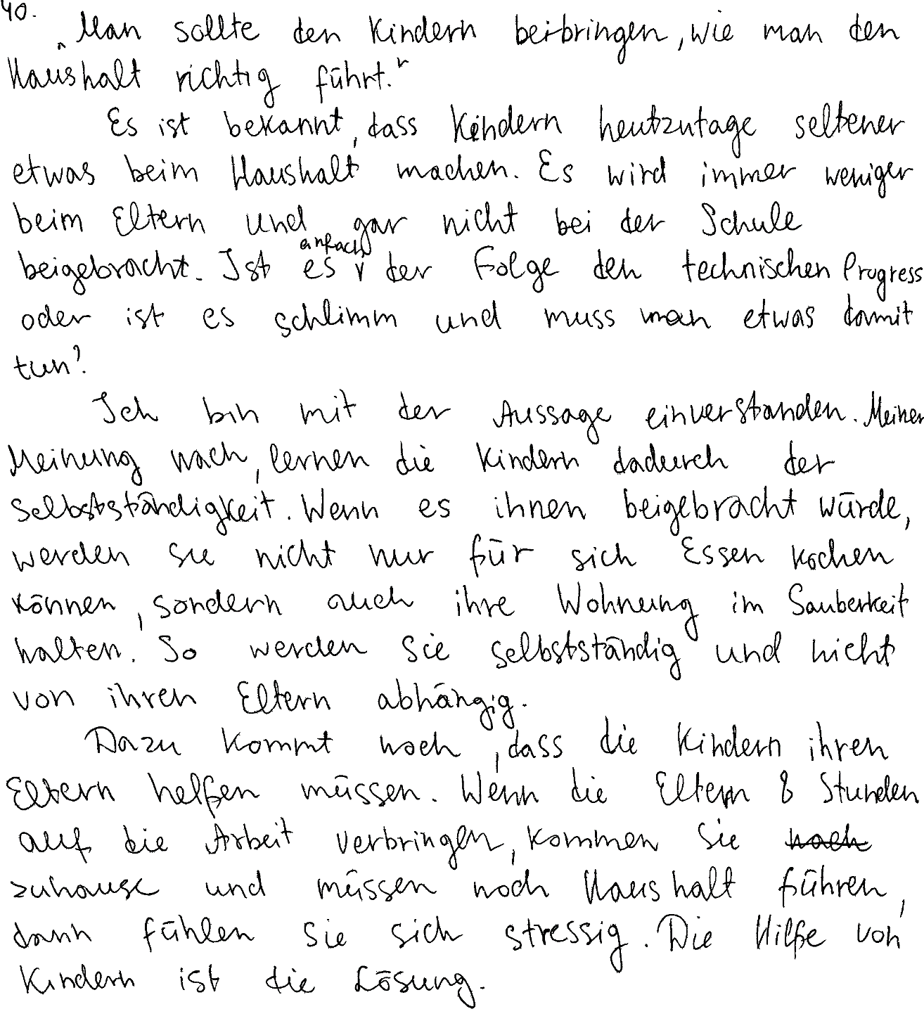
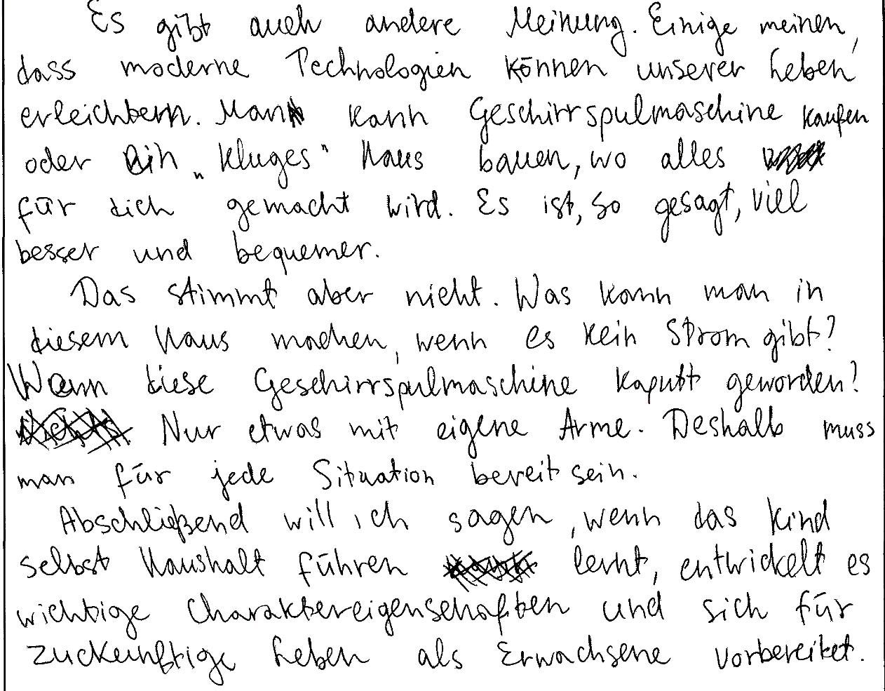

Задание для участника экзамена
Nehmen Sie Stellung zu einer von folgenden Aussagen:
40.1
„Gute Bildung und eine gute Ausbildung sind für Jugendliche am wertvollsten“.

40.2
„Roboter werden schon bald in allen Berufen die Menschen ersetzen“.
Wie ist Ihre Meinung zu der gewählten Aussage? Sind Sie damit einverstanden?
Halten Sie sich bei der Bearbeitung an folgendes Vorgehen:
- Einleitung – erklären Sie die Problematik allgemein, umschreiben Sie dabei die Aussage selbst mit anderen Worten;
- Erörtern Sie Ihre persönliche Auffassung zum Problem – erläutern Sie Ihre Meinung und führen Sie 2–3 Argumente dafür an;
- Gegenmeinung – formulieren Sie mögliche andere Meinungen, die nicht der Ihren entsprechen, führen Sie 1–2 Argumente auf;
- Erklären Sie, warum Sie diesen Argumenten nicht zustimmen können;
- Schlussfolgerung – fassen Sie Ihre Überlegungen kurz zusammen und formulieren Sie eine abschließende Einschätzung Ihrer Aussage.
Der Umfang Ihres Textes: 200–250 Wörter.

Работа 2. Текст выполненного участником экзамена
письменного высказывания с элементами рассуждения

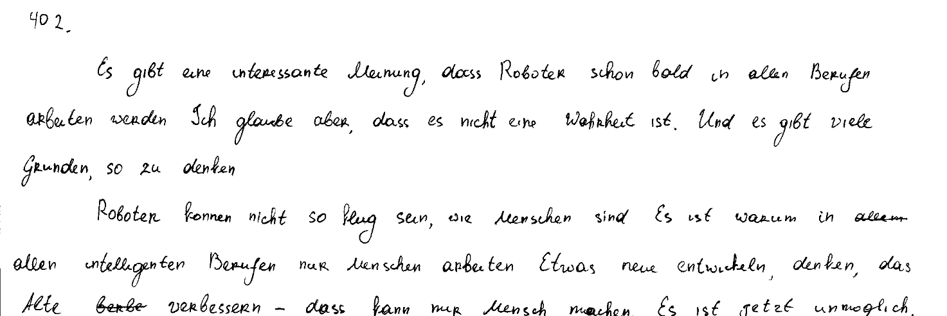
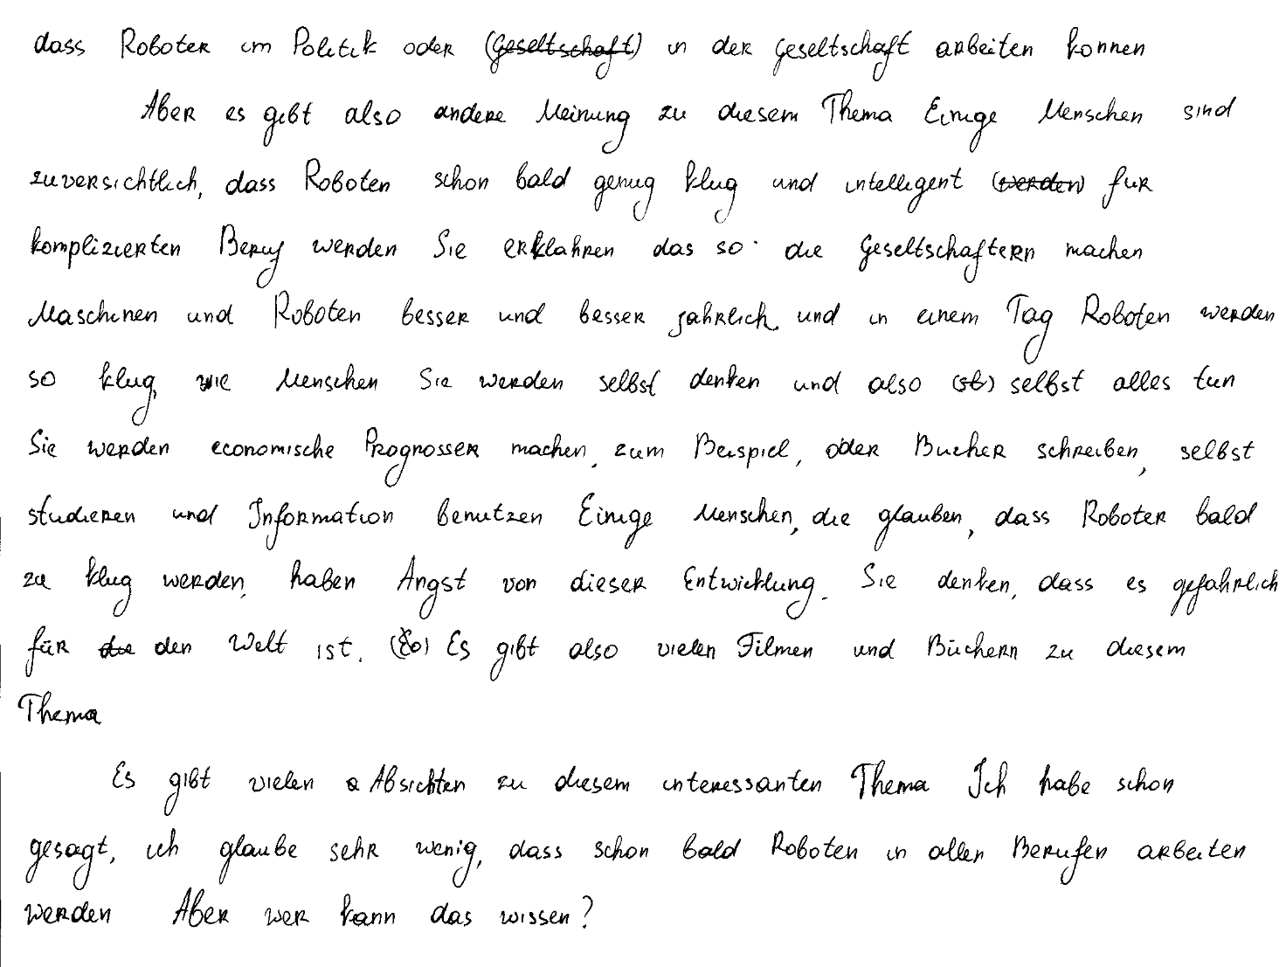

Задание для участника экзамена
40.1
Nehmen Sie Stellung zu einer von folgenden Aussagen:
Informatik ist das beste Schulfach.

40.2
Es ist sehr gut, in einer großen Familie zu leben.
Wie ist Ihre Meinung zu der gewählten Aussage? Sind Sie damit einverstanden?
Halten Sie sich bei der Bearbeitung an folgendes Vorgehen:
- Einleitung – erklären Sie die Problematik allgemein, umschreiben Sie dabei die Aussage selbst mit anderen Worten;
- Erörtern Sie Ihre persönliche Auffassung zum Problem – erläutern Sie Ihre Meinung und führen Sie 2–3 Argumente dafür an;
- Gegenmeinung – formulieren Sie mögliche andere Meinungen, die nicht der Ihren entsprechen, führen Sie 1–2 Argumente an;
- Erklären Sie, warum Sie diesen Argumenten nicht zustimmen können;
- Schlussfolgerung – fassen Sie Ihre Überlegungen kurz zusammen und formulieren Sie eine abschließende Einschätzung Ihrer Aussage.
Der Umfang Ihres Textes: 200–250 Wörter.

Работа 3. Текст выполненного участником экзамена
письменного высказывания с элементами рассуждения
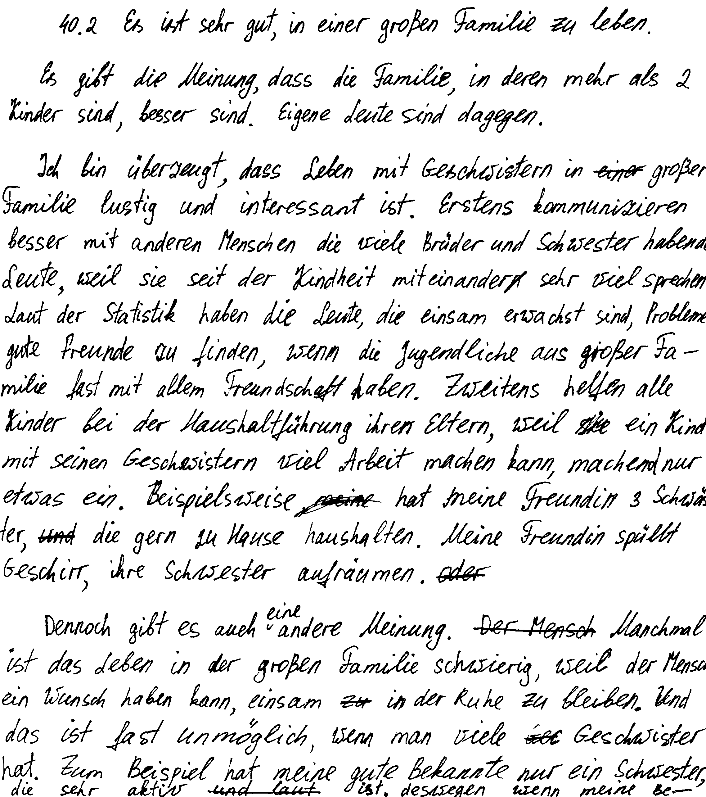

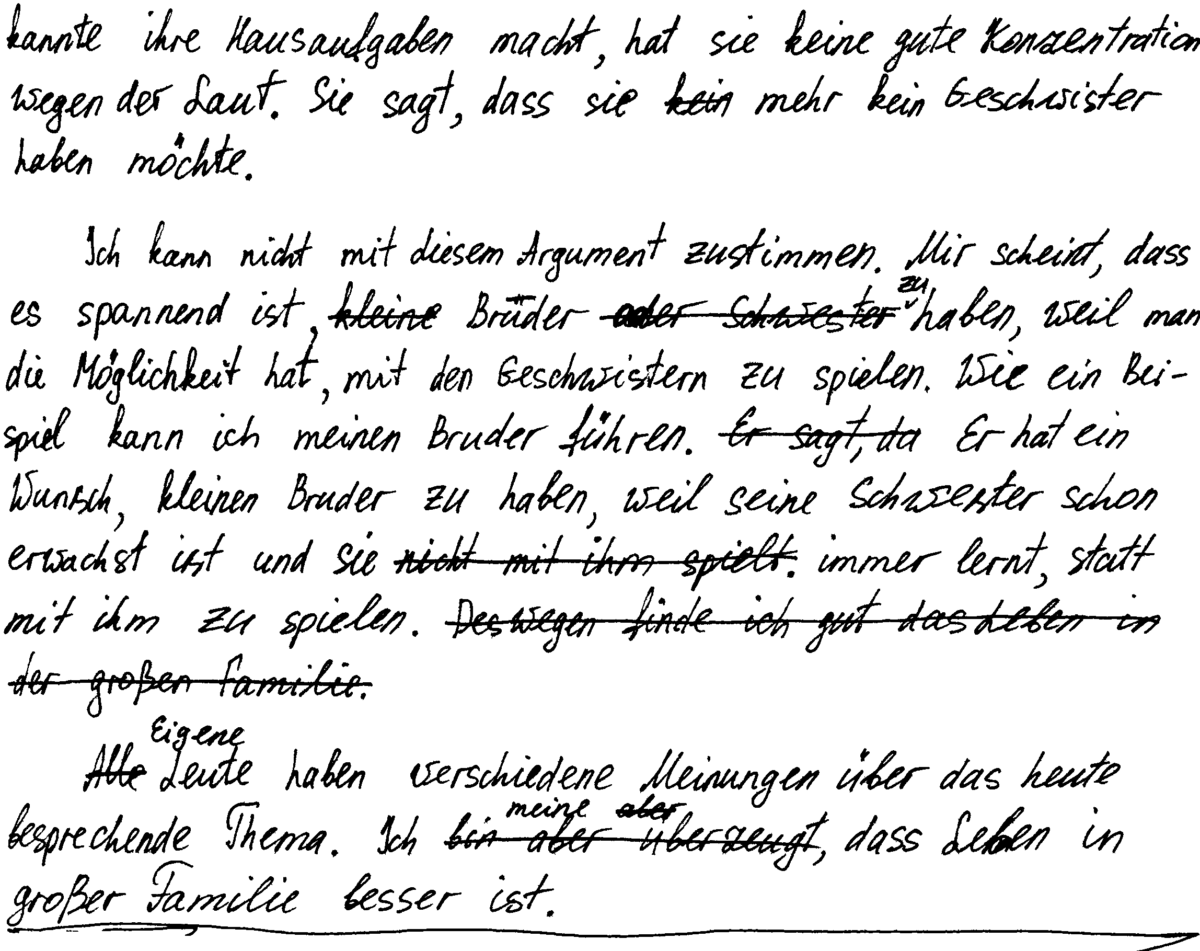

Работа 4. Текст выполненного участником экзамена
письменного высказывания с элементами рассуждения

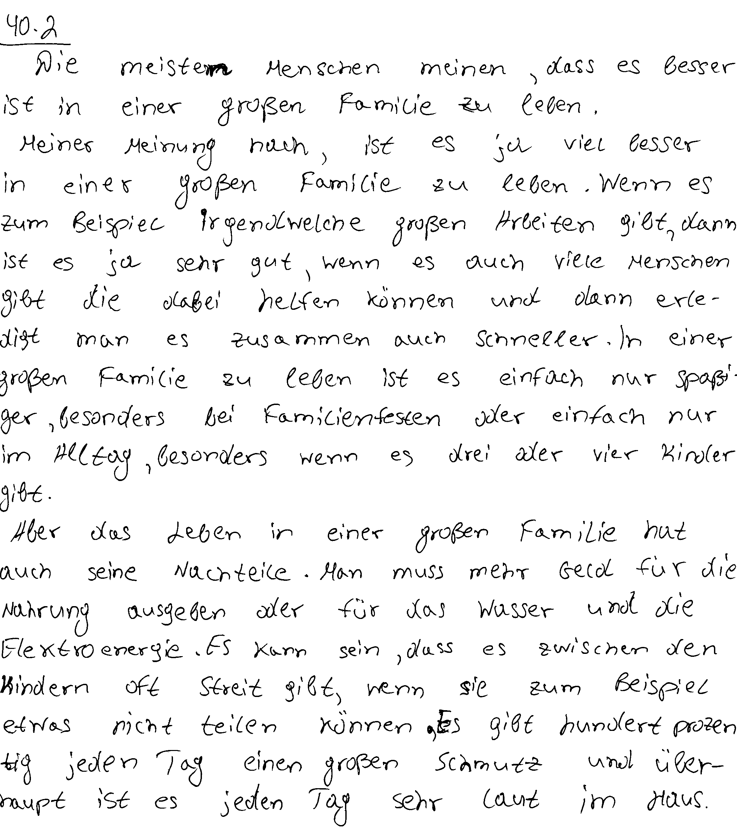

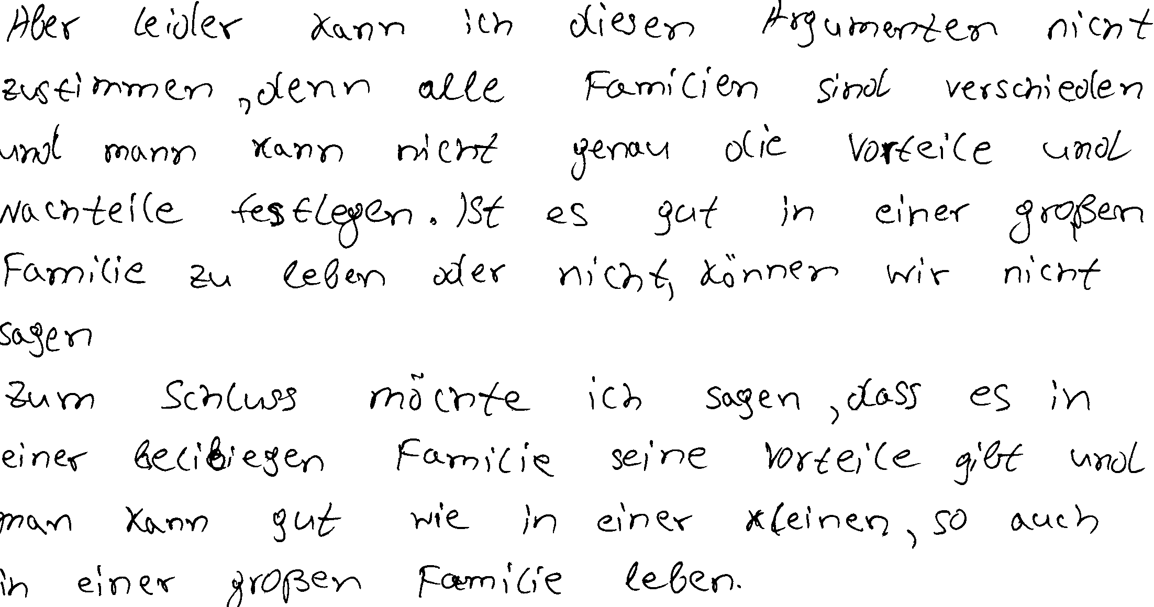

ЗАДАНИЕ 31
Прочитайте задание для экзаменуемого. Составьте к нему дополнительную схему оценивания.
40.1
Nehmen Sie Stellung zu einer von folgenden Aussagen:
„Heutzutage sind Naturwissenschaften viel wichtiger als Geisteswissenschaften“.
40.2
„Der Computer kann den Lehrer nicht ersetzen“.
Wie ist Ihre Meinung zu der gewählten Aussage? Sind Sie damit einverstanden?
Halten Sie sich bei der Bearbeitung an folgendes Vorgehen:
- Einleitung – erklären Sie die Problematik allgemein, umschreiben Sie dabei die Aussage selbst mit anderen Worten;
- Erörtern Sie Ihre persönliche Auffassung zum Problem – erläutern Sie Ihre Meinung und führen Sie 2–3 Argumente dafür an;
- Gegenmeinung – formulieren Sie mögliche andere Meinungen, die nicht der Ihren entsprechen, führen Sie 1–2 Argumente auf;
- Erklären Sie, warum Sie diesen Argumenten nicht zustimmen können;
- Schlussfolgerung – fassen Sie Ihre Überlegungen kurz zusammen und formulieren Sie eine abschließende Einschätzung Ihrer Aussage.
Der Umfang Ihres Textes: 200–250 Wörter.

ЗАДАНИЕ 32
Прочитайте задание для экзаменуемого. Составьте к нему план и список ключевых слов и выражений для написания письменного высказывания с элементами рассуждения «Моё мнение».
Nehmen Sie Stellung zu folgender Aussage:
„Das Schicksal des Menschen hängt nur von seinem Charakter ab“.
Nehmen Sie Stellung zu diesem Problem. Halten Sie sich bei der Bearbeitung an folgendes Vorgehen:
- Einleitung – erklären Sie die Problematik allgemein, umschreiben Sie dabei die Aussage selbst mit anderen Worten;
- Erörtern Sie Ihre persönliche Auffassung zum Problem – erläutern Sie Ihre Meinung und führen Sie 2–3 Argumente dafür an;
- Gegenmeinung – formulieren Sie mögliche andere Meinungen, die nicht der Ihren entsprechen, führen Sie mindestens 1–2 Argumente auf;
- Erklären Sie, warum Sie diesen Argumenten nicht zustimmen können;
- Schlussfolgerung – fassen Sie Ihre Überlegungen kurz zusammen und formulieren Sie eine abschließende Einschätzung Ihrer Aussage.
Der Umfang Ihres Textes: 200–250 Wörter.

ЗАДАНИЕ 33
Обсудите в парах, какие трудности может вызвать у экзаменуемых следующее задание.
Nehmen Sie Stellung zu folgender Aussage:
„Die Online-Kommunikation wird bald die reale total verdrängen“.
Nehmen Sie Stellung zu diesem Problem.
Machen Sie es schriftlich. Der Umfang Ihres Textes: 200–250 Wörter.

ЗАДАНИЕ 34
Обсудите в группах наиболее типичные ошибки, которые экзаменуемые допускали при выполнении задания 40 – «Моё мнение».

ЗАДАНИЕ 35
Работа в группах. Составьте краткие рекомендации для экзаменуемых, как писать письменное высказывание с элементами рассуждения «Моё мнение».

ЗАДАНИЕ 36
Работа в группах. На основе общих критериев оценивания выполнения заданий раздела «Письмо» и дополнительных схем оценивания составьте краткие рекомендации для экспертов, что и как учитывать при проверке письменного высказывания с элементами рассуждения «Моё мнение».

ЗАДАНИЕ 37
Составьте два задания для экзаменуемых для написания письменного высказывания с элементами рассуждения по любой теме, взятой из школьного стандарта по иностранным языкам для средней школы. Разработайте к ним дополнительные схемы оценивания.

Контрольные вопросы
- Какие умения проверяет письменное высказывание с элементами рассуждения «Моё мнение» (задание 40)?
- Какие стратегии должен использовать участник экзамена в письменном высказывании с элементами рассуждения «Моё мнение» (задание 40)?
- Каковы критерии оценивания письменного высказывания с элементами рассуждения «Моё мнение» (задание 40)?
- Какие пункты включены в дополнительную схему оценивания письменного высказывания с элементами рассуждения «Моё мнение» (задание 40)?
- Какие типичные ошибки допускают участники экзамена в письменном высказывании с элементами рассуждения «Моё мнение» (задание 40)
- Когда назначается третья проверка работы участника экзамена?

Рефлексия
- Легко или трудно было вам оценивать задание 40? Что труднее оценивать: личное письмо или развёрнутое письменное высказывание с элементами рассуждения «Моё мнение»? Почему?
- Какие задания в данной теме показались наиболее полезными/лишними?
- Вам легче было оценивать работы в парах/группах или индивидуально?
- Сможете ли вы подготовить выпускников к написанию задания 40? Поможет ли вам в этом умение применять критерии оценивания?
- Поможет ли ваш новый опыт в оценивании работ ваших выпускников и собираетесь ли вы его внедрять в своей школе?

ПРИЛОЖЕНИЕ 1
Критерии оценивания выполнения заданий 39 и 40 раздела «Письмо»
Критерии оценивания выполнения задания 39 (максимум 6 баллов)
Баллы | Решение коммуникативной задачи | Организация текста | Языковое оформление текста
 | К1 | К2 | К3
2 | Задание выполнено полностью:  содержание отражает все аспекты, указанные в задании (даны полные и точные ответы на все вопросы, заданы правильно 3 вопроса по указанной теме); стилевое оформление речи выбрано правильно с учётом цели высказывания и адресата; соблюдены принятые в языке нормы вежливости (допускается 1 неполный или неточный аспект) | Высказывание логично; средства логической связи использованы правильно; текст верно разделён на абзацы; структурное оформление текста соответствует нормам, принятым в стране изучаемого языка (допускается 1 логическая ошибка,  ИЛИ 1 нарушение деления на абзацы,  ИЛИ 1 нарушение в средствах логической связи,  ИЛИ 1 нарушение принятых норм оформления личного письма) | Используемый словарный запас и грамматические структуры соответствуют уровню сложности задания; орфографические и пунктуационные ошибки практически отсутствуют (допускаются 1–2 лексико-грамматические ошибки  И/ИЛИ 1–2 орфографические и пунктуационные ошибки)
1 | Задание выполнено не полностью:  содержание отражает не все аспекты, указанные в задании  ИЛИ 2–4 аспекта раскрыты не полностью или неточно (все случаи, не указанные в оценивании на 2 балла и 0 баллов) | Высказывание не всегда логично; имеются ошибки в использовании средств логической связи,  И/ИЛИ в делении текста на абзацы,  И/ИЛИ в оформлении личного письма (все случаи, не указанные в оценивании на 2 балла и 0 баллов) | Используемый словарный запас и грамматические структуры не полностью соответствуют уровню сложности задания: имеются 3–4 лексико- грамматические ошибки  И/ИЛИ имеются 3–4 орфографические и пунктуационные ошибки
0 | Задание не выполнено:  3 и более аспекта содержания отсутствуют,  ИЛИ 5 аспектов раскрыты не полностью или неточно,  ИЛИ ответ не соответствует требуемому объёму | Имеются 3 и более логические ошибки,  ИЛИ имеются 3 и более нарушения в средствах логической связи,  ИЛИ деление текста на абзацы отсутствует,  ИЛИ имеются 3 и более нарушения принятых норм оформления личного письма | Используемый словарный запас и грамматические структуры не соответствуют уровню сложности задания: имеются 5 и более лексико-грамматических ошибок  И/ИЛИ 5 и более орфографических и пунктуационных ошибок

Примечание. Критерий «Орфография и пунктуация» в разделе «Письмо» оценивается в 2 балла. При получении экзаменуемым 0 баллов по критерию «Решение коммуникативной задачи» всё задание оценивается в 0 баллов.
Критерии оценивания выполнения задания 40 высокого уровня сложности
(максимум 14 баллов)
Баллы | Решение коммуникативной задачи | Организация текста
 | К1 | К2
3 | Задание выполнено полностью:  содержание отражает полно и точно все аспекты, указанные в задании; стилевое оформление речи выбрано правильно (допускается 1 нарушение нейтрального стиля) | Высказывание логично; средства логической связи использованы правильно; структура текста соответствует предложенному плану; текст правильно разделён на абзацы
2 | Задание выполнено в основном,  но 1–2 аспекта содержания, указанные в задании, раскрыты не полностью или неточно; стилевое оформление речи в основном правильно (допускается  2–3 нарушения нейтрального стиля) | Высказывание в основном логично (имеются 1–2 логические ошибки),  И/ИЛИ имеются 1–2 недостатка при использовании средств логической связи, И/ИЛИ имеются 1–2 отклонения от плана в структуре высказывания,  И/ИЛИ имеются 1–2 недостатка при делении текста на абзацы
1 | Задание выполнено не полностью:  в содержании не раскрыты 1–2 аспекта,  ИЛИ 3–4 аспекта содержания раскрыты неполно или неточно,  ИЛИ 1 аспект не раскрыт и 1–2 аспекта содержания раскрыты неполно или неточно; имеются ошибки в стилевом оформлении речи (допускается 4 нарушения нейтрального стиля) | В высказывании имеются 3–4 логические ошибки,  И/ИЛИ имеются 3–4 ошибки в использовании средств логической связи, И/ИЛИ имеются 3–4 отклонения от предложенного плана;  имеются 3–4 недостатка в делении текста на абзацы
0 | Задание не выполнено:  все случаи, не указанные в оценивании на 1, 2 и 3 балла,  ИЛИ ответ не соответствует требуемому объёму,  ИЛИ более 30% ответа имеет непродуктивный характер (т.е. текстуально совпадает с опубликованным источником) | В высказывании имеются 5 и более логических ошибок,  И/ИЛИ имеются 5 и более ошибок в использовании средств логической связи,  И/ИЛИ предложенный план ответа полностью не соблюдается,  И/ИЛИ деление текста на абзацы отсутствует

Баллы | Лексика | Грамматика | Орфография  и пунктуация
 | К3 | К4 | К5
3 | Используемый словарный запас соответствует высокому уровню сложности задания; практически нет нарушений в использовании лексики (допускается 1 лексическая ошибка) | Используемые грамматические средства соответствуют высокому уровню сложности задания, нарушений практически нет (допускаются 1–2 не повторяющиеся грамматические ошибки)
2 | Используемый словарный запас соответствует высокому уровню сложности задания, однако имеются  2–3 лексические ошибки,  ИЛИ словарный запас ограничен, но лексика использована правильно | Используемые грамматические средства соответствуют высокому уровню сложности задания, однако в тексте имеются 3–4 грамматические ошибки | Орфографические ошибки практически отсутствуют. Текст разделён на предложения с правильным пунктуационным оформлением (допускаются 1 орфографическая  И/ИЛИ 1 пунктуационная ошибка)
1 | Используемый словарный запас не вполне соответствует высокому уровню сложности задания, в тексте имеются 4 лексические ошибки | Используемые грамматические средства не вполне соответствуют высокому уровню сложности задания, в тексте имеются 5–7 грамматических ошибок | В тексте имеются  2–4 орфографические И/ИЛИ пунктуационные ошибки
0 | Используемый словарный запас не соответствует высокому уровню сложности задания,  в тексте имеются 5 и более лексических ошибок | Используемые грамматические средства не соответствуют высокому уровню сложности задания,  имеются 8 и более грамматических ошибок | В тексте имеются  5 и более орфографических И/ИЛИ пунктуационных ошибок

Примечание. Критерий «Орфография и пунктуация» в разделе «Письмо» оценивается в 2 балла. При получении экзаменуемым 0 баллов по критерию «Решение коммуникативной задачи» всё задание оценивается в 0 баллов.

ПРИЛОЖЕНИЕ 2
Дополнительная схема оценивания задания 39 «Личное письмо (Урок литературы)» (максимальный балл – 6)
ФИО ЭКСПЕРТА ________________________________________ КОД ЭКСПЕРТА _________________
НОМЕР
БЛАНКА
Объём высказывания соответствует поставленной задаче: 90–154 слова
1. Решение коммуникативной задачи (Содержание) | Аспект 1. Ответ на вопрос, как часто у автора бывает урок литературы, дан
 | Аспект 2. Ответ на вопрос, какие книги автор любит читать, дан
 | Аспект 3. Ответ на вопрос, как на уроках литературы автора обсуждают стихотворения, дан
 | Аспект 4. Три вопроса о школьном классе Петры заданы
 | Аспект 5. Нормы вежливости соблюдены: ссылка на предыдущие контакты; благодарность за полученное письмо; надежда на последующие контакты
 | Аспект 6. Стилевое оформление выбрано правильно: обращение, завершающая фраза, подпись автора в соответствии с неофициальным стилем
 | ИТОГОВЫЙ БАЛЛ (максимальный балл – 2)
2. Организация | Логичность
 | Деление на абзацы
 | Средства логической связи
 | Обращение на отдельной строке
 | Завершающая фраза на отдельной строке
 | Подпись на отдельной строке
 | Дата и адрес (только город) автора в правом верхнем углу
 | ИТОГОВЫЙ БАЛЛ (максимальный балл – 2)
3. Языковое оформление текста. ИТОГОВЫЙ БАЛЛ (максимальный балл – 2)

ПРИЛОЖЕНИЕ 3
Дополнительная схема оценивания задания 39 «Личное письмо (Стресс в школе)» (максимальный балл – 6)
ФИО ЭКСПЕРТА ________________________________________ КОД ЭКСПЕРТА _________________
НОМЕР
БЛАНКА
Объём высказывания соответствует поставленной задаче: 90–154 слова
1. Решение коммуникативной задачи (Содержание) | Аспект 1. Ответ на вопрос, как автор письма справляется с подготовкой к экзаменам, дан
 | Аспект 2. Ответ на вопрос, как выглядит распорядок дня автора письма, дан
Аспект 3. Ответ на вопрос, как лучше расслабляться в напряжённое время
подготовки к экзаменам и почему именно так, дан
 | Аспект 4. Три вопроса о посещении зоопарка заданы
 | Аспект 5. Нормы вежливости соблюдены: ссылка на предыдущие контакты; благодарность за полученное письмо; надежда на последующие контакты
 | Аспект 6. Стилевое оформление выбрано правильно: обращение, завершающая фраза, подпись автора в соответствии с неофициальным стилем
 | ИТОГОВЫЙ БАЛЛ (максимальный балл – 2)
2. Организация | Логичность
 | Деление на абзацы
 | Средства логической связи
 | Обращение на отдельной строке
 | Завершающая фраза на отдельной строке
 | Подпись на отдельной строке
 | Дата и адрес (только город) автора в правом верхнем углу
 | ИТОГОВЫЙ БАЛЛ (максимальный балл – 2)
3. Языковое оформление текста. ИТОГОВЫЙ БАЛЛ (максимальный балл – 2)

ПРИЛОЖЕНИЕ 4
Дополнительная схема оценивания задания 39 «Личное письмо (путешествие с друзьями)» (максимальный балл – 6)
ФИО ЭКСПЕРТА ________________________________________ КОД ЭКСПЕРТА _________________
НОМЕР
БЛАНКА
Объём высказывания соответствует поставленной задаче: 90–154 слова
1. Решение коммуникативной задачи (Содержание) | Аспект 1. Ответ на вопрос, любит ли автор путешествовать и почему, дан
 | Аспект 2. Ответ на вопрос, какие места автор хотел бы посетить со своими друзьями/ подругами, дан
 | Аспект 3. Ответ на вопрос, что автор любит делать вместе со своими друзьями/ подругами, дан
 | Аспект 4. Три вопроса об учёбе друга по переписке в вузе заданы
 | Аспект 5. Нормы вежливости соблюдены: ссылка на предыдущие контакты; благодарность за полученное письмо; надежда на последующие контакты
 | Аспект 6. Стилевое оформление выбрано правильно: обращение, завершающая фраза, подпись автора в соответствии с неофициальным стилем
 | ИТОГОВЫЙ БАЛЛ (максимальный балл – 2)
2. Организация | Логичность
 | Деление на абзацы
 | Средства логической связи
 | Обращение на отдельной строке
 | Завершающая фраза на отдельной строке
 | Подпись на отдельной строке
 | Дата и адрес (только город) автора в правом верхнем углу
 | ИТОГОВЫЙ БАЛЛ (максимальный балл – 2)
3. Языковое оформление текста. ИТОГОВЫЙ БАЛЛ (максимальный балл – 2)

ПРИЛОЖЕНИЕ 5
Дополнительная схема оценивания задания 39 «Личное письмо (планы на каникулы)» (максимальный балл – 6)
ФИО ЭКСПЕРТА ________________________________________ КОД ЭКСПЕРТА _________________
НОМЕР
БЛАНКА
Объём высказывания соответствует поставленной задаче: 90–154 слова
1. Решение коммуникативной задачи (Содержание) | Аспект 1. Ответ на вопрос, как семья автора планирует отпуск, дан
 | Аспект 2. Ответ на вопрос, где семья автора любит отдыхать и почему, дан
 | Аспект 3. Ответ на вопрос, какие способы проведения каникул нравятся автору больше всего, дан
 | Аспект 4. Три вопроса о практике в мастерской заданы
 | Аспект 5. Нормы вежливости соблюдены: ссылка на предыдущие контакты; благодарность за полученное письмо; надежда на последующие контакты
 | Аспект 6. Стилевое оформление выбрано правильно: обращение, завершающая фраза, подпись автора в соответствии с неофициальным стилем
 | ИТОГОВЫЙ БАЛЛ (максимальный балл – 2)
2. Организация | Логичность
 | Деление на абзацы
 | Средства логической связи
 | Обращение на отдельной строке
 | Завершающая фраза на отдельной строке
 | Подпись на отдельной строке
 | Дата и адрес (только город) автора в правом верхнем углу
 | ИТОГОВЫЙ БАЛЛ (максимальный балл – 2)
3. Языковое оформление текста. ИТОГОВЫЙ БАЛЛ (максимальный балл – 2)

ПРИЛОЖЕНИЕ 6
Дополнительная схема оценивания задания 39 «Личное письмо (выбор профессии)» (максимальный балл – 6)
ФИО ЭКСПЕРТА ________________________________________ КОД ЭКСПЕРТА _________________
НОМЕР
БЛАНКА
Объём высказывания соответствует поставленной задаче: 90–154 слова
1. Решение коммуникативной задачи (Содержание) | Аспект 1. Ответ на вопрос о будущей профессии автора дан
 | Аспект 2. Ответ на вопрос о необходимых чертах характера дан
 | Аспект 3. Ответ на вопрос, кто помогал автору в выборе профессии, дан
 | Аспект 4. Три вопроса о посещении зоопарка заданы
 | Аспект 5. Нормы вежливости соблюдены: ссылка на предыдущие контакты; благодарность за полученное письмо; надежда на последующие контакты
 | Аспект 6. Стилевое оформление выбрано правильно: обращение, завершающая фраза, подпись автора в соответствии с неофициальным стилем
 | ИТОГОВЫЙ БАЛЛ (максимальный балл – 2)
2. Организация | Логичность
 | Деление на абзацы
 | Средства логической связи
 | Обращение на отдельной строке
 | Завершающая фраза на отдельной строке
 | Подпись на отдельной строке
 | Дата и адрес (только город) автора в правом верхнем углу
 | ИТОГОВЫЙ БАЛЛ (максимальный балл – 2)
3. Языковое оформление текста. ИТОГОВЫЙ БАЛЛ (максимальный балл – 2)

ПРИЛОЖЕНИЕ 7
Дополнительная схема оценивания задания 39 (максимальный балл – 6)
ФИО ЭКСПЕРТА ________________________________________ КОД ЭКСПЕРТА _________________
НОМЕР
БЛАНКА
Объём высказывания соответствует поставленной задаче: 90–154 слова
1. Решение коммуникативной задачи (Содержание) | Аспект 1
 | Аспект 2
 | Аспект 3
 | Аспект 4
 | Аспект 5
 | Аспект 6
 | ИТОГОВЫЙ БАЛЛ (максимальный балл – 2)
2. Организация | Логичность
 | Деление на абзацы
 | Средства логической связи
 | Обращение на отдельной строке
 | Завершающая фраза на отдельной строке
 | Подпись на отдельной строке
 | Дата и адрес (только город) автора в правом верхнем углу
 | ИТОГОВЫЙ БАЛЛ (максимальный балл – 2)
3. Языковое оформление текста. ИТОГОВЫЙ БАЛЛ (максимальный балл – 2)

ПРИЛОЖЕНИЕ 8
Дополнительная схема оценивания задания 39 (максимальный балл – 6)
ФИО ЭКСПЕРТА ________________________________________ КОД ЭКСПЕРТА _________________
НОМЕР
БЛАНКА
Объём высказывания соответствует поставленной задаче: 90–154 слова
1. Решение коммуникативной задачи (Содержание) | Аспект 1
 | Аспект 2
 | Аспект 3
 | Аспект 4
 | Аспект 5
 | Аспект 6
 | ИТОГОВЫЙ БАЛЛ (максимальный балл – 2)
2. Организация
 | ИТОГОВЫЙ БАЛЛ (максимальный балл – 2)
3. Языковое оформление текста. ИТОГОВЫЙ БАЛЛ (максимальный балл – 2)

ПРИЛОЖЕНИЕ 9
Дополнительная схема оценивания задания 40 – «Письменное высказывание
с элементами рассуждения (Моё мнение)»
(максимальный балл – 14)
ФИО эксперта _____________________________________ Код эксперта ______________
НОМЕР
БЛАНКА

Объём высказывания соответствует поставленной задаче: 180–275 слов.
Высказывание носит продуктивный характер
1. Решение коммуникативной задачи (Содержание) | Аспект 1. Вступление – тема перефразирована, показан её проблемный характер
 | Аспект 2. Мнение автора с 2–3 аргументами
 | Аспект 3. Противоположная точка зрения с 1–2 аргументами
 | Аспект 4. Объяснение, почему автор не согласен с противоположной точкой зрения (контраргументы)
 | Аспект 5. Заключение с подтверждением позиции автора
 | Аспект 6. Стилевое оформление выбрано правильно: соблюдается нейтральный стиль
 | ИТОГОВЫЙ БАЛЛ (максимальный балл – 3)
2. Организация | Логичность
 | Деление на абзацы
 | Использование средств логической связи
 | ИТОГОВЫЙ БАЛЛ (максимальный балл – 3)
3. ЛЕКСИКА (максимальный балл – 3)
4. ГРАММАТИКА (максимальный балл – 3)
5. ОРФОГРАФИЯ И ПУНКТУАЦИЯ (максимальный балл – 2)

ПРИЛОЖЕНИЕ 10
Порядок определения процента текстуальных совпадений в задании 40
При оценивании задания 40 особое внимание уделяется способности экзаменуемого продуцировать развёрнутое письменное высказывание. Если более 30% ответа имеет непродуктивный характер (т.е. текстуально совпадает с опубликованным источником), то выставляется 0 баллов по критерию «Решение коммуникативной задачи» и, соответственно, всё задание оценивается в 0 баллов.
Текстуальным совпадением считается дословное совпадение отрезка письменной речи длиной 10 слов и более.
Выявленные текстуальные совпадения суммируются, и при превышении ими 30% от общего числа слов в ответе работа оценивается в 0 баллов.

ПРИЛОЖЕНИЕ 11
Порядок подсчёта слов в заданиях раздела «Письмо»
При оценивании заданий раздела «Письмо» (39–40) следует учитывать такой параметр, как объём письменного текста, выраженный в количестве слов. Требуемый объём для личного письма 39 составляет 100–140 слов; для развёрнутого письменного высказывания 40 необходимо 200–250 слов. Допустимое отклонение от заданного объёма составляет 10%. Если в выполненном задании 39 менее 90 слов или в задании 40 менее 180 слов, то задание проверке не подлежит и оценивается в 0 баллов. При превышении объёма более чем на 10%, т.е. если в выполненном задании 39 более 154 слов или в задании 40 более 275 слов, проверке подлежит только та часть работы, которая соответствует требуемому объёму. Таким образом, при проверке задания 39 отсчитываются от начала работы 140 слов, проверке задания 40 – 250 слов, и оценивается только эта часть работы.
При определении соответствия объёма представленной работы вышеуказанным требованиям считаются все слова, с первого слова по последнее, включая вспомогательные глаголы, предлоги, артикли, частицы. В личном письме адрес, дата, подпись также подлежат подсчёту. При этом:
- стяжённые (краткие) формы gibt´s, mach´s и т.п. считаются как одно слово;
- числительные, выраженные цифрами, например 1; 25; 2009, 126204 и т.п., считаются как одно слово;
- числительные, выраженные цифрами, вместе с условным обозначением процентов, т.е. 25%, 100% и т.п., считаются как одно слово;
- числительные, выраженные словами, считаются как слова;
- сложные слова, такие как E-mail, TV-Sendung, DDR-Mode и т.п., считаются как одно слово;
- сокращения, например USA, ABC, BRD и т.п., считаются как одно слово;
- отделяемые приставки считаются одним словом с глаголом, частью которого они являются, даже в тех случаях, когда они стоят отдельно от него, например, предложение „Er hat die Tür aufgemacht“ содержит 5 слов, а предложение „Er machte die Tür auf“ – 4 слова.

ПРИЛОЖЕНИЕ 12
Акт выявления непродуктивных ответов на задание 40

Регион ___ Код предмета ____ Название предмета ________________________

Следующие работы были оценены в 0 баллов по причине их непродуктивного характера (текстуальные совпадения с опубликованным источником превышают 30% от общего количества слов в ответе).

№ | Код бланка | № протокола | № варианта

Председатель предметной комиссии ______________ _______________________
подпись ФИО
Дата «____» ______________ 2021 г.

ПРИЛОЖЕНИЕ 13
Протокол выявления полностью или частично совпадающих ответов на задание 40

Регион ___ Код предмета ____ Название предмета _______________________

№ протокола ________________

Следующие работы были проверены и оценены по критериям, несмотря на текстуальные совпадения, которые могут свидетельствовать о нарушении Порядка проведения ГИА в ППЭ (текстуальные совпадения превышают 30% общего количества слов в ответе).

№ п.п. | Код бланка

Председатель предметной комиссии ________________ ________________________
подпись ФИО

Дата «____» ______________ 2021 г.

ПРИЛОЖЕНИЕ 14
Указания для председателя предметной комиссии по иностранному языку
по подготовке и проведению установочного семинара-инструктажа
для экспертов по проверке ответов на задания с развёрнутым ответом
письменной части экзамена
(документ предоставляется экспертам
при проведении оценивания экзаменационных работ)

Порядок обеспечения действий по подготовке к установочному семинару необходимо заблаговременно согласовать с руководителем РЦОИ.

До начала семинара председатель предметной комиссии должен:
- После поступления в РЦОИ бланков ответов № 2, их сканирования и распечатывания получить 30–45 распечаток изображений бланков ответа № 2 для того, чтобы отобрать по четыре-пять типичных ответов на каждое задание, представляющих разные уровни достижений участников ЕГЭ, и составить рекомендации по их оцениванию.
- Размножить отобранные ответы по числу экспертов, приглашённых для проверки экзаменационных работ.

В ходе семинара (продолжительностью не менее 2 часов) председатель предметной комиссии должен:

- Выдать экспертам:
– комплект заданий 39 и 40 для участников ЕГЭ;
– комплект размноженных, отобранных для семинара бланков ответов № 2;
– критерии оценки выполнения заданий 39 и 40;
– дополнительные схемы оценивания к заданиям 39 и 40;
– образец бланка «Протокол проверки развёрнутых ответов».

- Предложить экспертам проверить ответы на выданных копиях бланков ответов № 2.

В ходе работы целесообразно придерживаться следующего плана.

План проведения семинара
  - Эксперты знакомятся с заданием 39 (письмо личного характера).
  - Эксперты сравнивают задание с дополнительной схемой оценивания задания 39.
  - Эксперты оценивают последовательно один за другим предложенные ответы участников ЕГЭ. (Рекомендуется начать проверку с хорошего ответа, чтобы иметь образец наилучшего ответа на задание.)
  - После оценивания ответов, внесённых в каждый из бланков № 2, председатель предметной комиссии выясняет, какие итоговые баллы поставлены экспертами, и просит одного-двух экспертов прокомментировать их. (Лучше спрашивать тех, кто приближается к желаемому результату.)
  - После короткого обсуждения председатель предметной комиссии даёт экспертам свои рекомендации с тем, чтобы они могли проанализировать, с чем связаны их отклонения в оценивании предложенных ответов участников ЕГЭ.
Аналогично проводится работа с заданием 40 (письменное высказывание с элементами рассуждения).

- После согласования в ходе семинара подходов к оцениванию эксперты должны при проверке ответов участников ЕГЭ соблюдать согласованные подходы к проверке и оцениванию экзаменационных работ.

- В ходе проверки эксперты могут задавать председателю предметной комиссии или консультанту, назначенному председателем предметной комиссии, уточняющие вопросы по оцениванию ответов участников ЕГЭ.

- Председатель предметной комиссии обеспечивает независимость работы экспертов по оцениванию бланков ответов № 2.

Рекомендуется не допускать к проверке ответов на задания письменной части экспертов, не прибывших на установочный семинар.

Коммуникативная компетенция и её составляющие несколько по-разному трактуются в зарубежной и отечественной методической традиции разными научно-практическими школами, которые, тем не менее, в основном, сходятся в её лингвометодическом описании. Подробный сравнительный анализ см.: Сафонова В.В. Коммуникативная компетенция: современные подходы к многоуровневому описанию в методических целях. – М., Еврошкола, 2004.
Федеральный компонент государственного образовательного стандарта среднего (полного) общего образования по иностранным языкам // Новые государственные стандарты по иностранному языку. 2–11 классы. – М.: АСТ: Астрель, 2004. – с. 93. – (Образование в документах и комментариях).
См. спецификацию контрольных измерительных материалов для проведения единого государственного экзамена по иностранным языкам и кодификаторы элементов содержания и требований к уровню подготовки выпускников общеобразовательных организаций для проведения единого государственного экзамена на сайте Федерального института педагогических измерений: www.fipi.ru.
Федеральный компонент государственных образовательных стандартов начального общего, основного общего и среднего (полного) общего образования, 2004.
Общеевропейские компетенции владения языком: Изучение, преподавание, оценка. – МГЛУ, 2003.
Поскольку весь возможный спектр уровней владения иностранным языком представлен в документе Совета Европы лишь шестью уровнями, очевидно, что внутри каждого из них можно выделять определённые подуровни. Обозначение базового уровня ЕГЭ как А2+ означает, что из описания уровня А2 для подготовки заданий базового уровня разработчики ориентируются на дескрипторы, лежащие ближе к уровню В1, а не к уровню А1.
Все примеры во всех заданиях даны в языковом оформлении оригинала – письменного ответа участника экзамена.
См. критерии оценивания выполнения заданий 39.
См. критерии оценивания выполнения заданий 39.

